**MEDIO DE CONTROL DE PROTECCIÓN DE LOS DERECHOS E INTERESES COLECTIVOS - Finalidad.**

La acción popular consagrada en el inciso primero del artículo 88 de la Constitución Política, reglamentada por la Ley 472 de 1998, tiene por finalidad la protección de los derechos e intereses colectivos, cuando éstos resulten amenazados o vulnerados, exista peligro o agravio o un daño contingente por la acción u omisión de las autoridades públicas o de los particulares cuando actúen en desarrollo de funciones administrativas. El artículo 12 de la Ley 472 de 1998 señala el carácter público de la acción popular, pues autoriza a cualquier persona a ejercerla, sin necesidad de demostrar un interés particular y concreto. En efecto, “el interés público que se presume al instaurar la acción popular resulta congruente con la defensa de los derechos e intereses colectivos, toda vez que, por su propia naturaleza, estos involucran intereses de toda la colectividad que no se radican ni se predican de una persona en concreto. De otro lado, porque contrario a lo dispuesto para la acción de tutela, la reglamentación constitucional y legal de la acción popular no limita su procedencia cuando las pretensiones que buscan amparar un derecho o un interés colectivo pueden alegarse por intermedio de otros recursos de defensa judicial. En consecuencia, la acción popular no debe entenderse como un medio judicial subsidiario o residual sino como un instrumento procesal principal para la defensa de los derechos o intereses colectivos*”* De acuerdo con lo anterior, se tiene que los supuestos sustanciales para que proceda la acción popular son los siguientes, a saber: “a) una acción u omisión de la parte demandada, b) un daño contingente, peligro, amenaza, vulneración o agravio de derechos o intereses colectivos, peligro o amenaza que no es en modo alguno el que proviene de todo riesgo normal de la actividad humana y, c) la relación de causalidad entrela acción u omisión y la señalada afectación de tales derechos e intereses; dichos supuestos deben ser demostrados de manera idónea en el proceso respectivo. (…) En efecto, es evidente que no basta con indicar que determinados hechos violan los derechos e intereses colectivos para que se tenga por cierta su afectación o vulneración; el demandante tiene la carga procesal de demostrar los supuestos fácticos de sus alegaciones*”* .

**ACCIONES POPULARES - La carga de la prueba corresponde al demandante.**

De conformidad con lo dispuesto en el artículo 30 de la Ley 472 de 1998, en principio, “la carga de la prueba corresponderá al demandante”, es decir, que es deber del actor probar los hechos, acciones u omisiones que a su juicio constituyen la causa de amenaza o vulneración de los derechos e intereses colectivos cuya protección se reclama con la demanda. Y se afirma que en principio, porque por razones de orden técnico o económico, si no puede cumplir con dicha carga, le corresponde al juez impartir las órdenes necesarias para suplir esa deficiencia, para lo cual puede acudir a las entidades públicas cuyo objeto esté referido al tema de debate.

**DERECHO COLECTIVO AL ACCESO A UNA INFRAESTRUCTURA DE SERVICIOS QUE GARANTICE LA SALUBRIDAD PÚBLICA – Conceptos que lo componen.**

Para el caso del derecho e interés colectivo al acceso a una infraestructura de servicios que garanticen la salubridad pública, se explicó que tiene como objeto que la comunidad acceda a instalaciones y organizaciones que velen para garantizar la salud. Así pues, el Consejo de Estado en la citada sentencia, apoyándose en jurisprudencia de la Corte Constitucional, analizó dos conceptos que componen el derecho colectivo, estos son, la salubridad y la infraestructura. Frente al primero, la salubridad, se estimó que es una garantía de salud de los ciudadanos respecto del control y manejo sanitario, para evitar focos de contaminación, epidemias o circunstancias que pueden llegar a afectar la salud y la tranquilidad de la comunidad en general, o amenacen afectar el estado de sanidad comunitaria. En ese orden de ideas, antes de ponerse en funcionamiento proyectos, obras o actividades, deben realizarse estudios previos y tomar medidas para que no se produzcan impactos negativos en las condiciones de la salud humana. Respecto a la infraestructura, señaló el alto tribunal que se refiere a un conjunto de elementos o servicios que se consideran necesarios para la creación y funcionamiento de una organización y buena gestión de la salubridad pública. (…)

**DERECHO COLECTIVO AL ACCESO A LOS SERVICIOS PÚBLICOS Y A QUE SU PRESTACIÓN SEA EFICIENTE Y OPORTUNA – Naturaleza y conceptos / DERECHO COLECTIVO AL ACCESO A LOS SERVICIOS PÚBLICOS Y A QUE SU PRESTACIÓN SEA EFICIENTE Y OPORTUNA - Se requiere** **probar la lesión del interés subjetivo de la comunidad** **por la prestación deficiente** e **inoportuna de una actividad que sea o pueda catalogarse como servicio público.**

En relación con el derecho colectivo al acceso a los servicios públicos y a que su prestación sea eficiente y oportuna se explica que tiene origen Constitucional, específicamente en el artículo 365 cuando establece que es obligación del Estado garantizar los servicios públicos a todos los habitantes del territorio nacional, así como se encuentra taxativamente en el literal j del artículo 4 de la Ley 472 de 1998. En la referida sentencia del Consejo de Estado, en cuanto a la naturaleza del ese derecho, establece que es la capacidad que detentan los miembros de una comunidad de convertirse en usuarios de actividades, que, según la ley, sean consideradas servicios públicos, en la que además, se analiza dos conceptos que clarifican el alcance de ese derecho, i) la eficiencia y ii) la oportunidad. Según la RAE, la eficiencia es “la capacidad de disponer de alguien o de algo para conseguir un efecto determinado”. En lo que respecta a los servicios públicos, se entiende que se refiere a poner a disposición los recursos, la infraestructura y otros instrumentos necesarios para cumplir con los fines propuestos. En cuanto a la oportunidad, dice la jurisprudencia que se debe entender como “la respuesta dentro de un plazo razonable que debe tener un usuario, cuando requiera estos servicios, así como la permanencia de la prestación de los mismos”.Finalmente, se concluyó respecto a la vulneración del interés subjetivo de la comunidad a que se le preste servicios públicos de manera eficiente y oportuna, lo siguiente: (…). Por consiguiente, para que se entiendan vulnerados los derechos colectivos al acceso a los servicios públicos y de los usuarios y consumidores, se requiere probar la lesión del interés subjetivo de la comunidad por la prestación deficiente e inoportuna de una actividad que sea o pueda catalogarse como servicio público.

**SERVICIO PÚBLICO DOMICILIARIO DE ALCANTARILLADO - Regulación.**

Conforme al artículo 49 de la Constitución Política, el saneamiento ambiental es un servicio público a cargo del Estado, cuya prestación goza de prioridad y se rige por los principios de eficiencia, universalidad, solidaridad, equidad y calidad. Este servicio guarda estrecha relación con el derecho que tienen todas las personas a gozar de un ambiente sano y con el deber universal de proteger la diversidad e integridad del ambiente, el cual se concreta en la prevención y control de los factores de deterioro ambiental, tales como la contaminación de los recursos naturales renovables o la acumulación o disposición inadecuada de residuos, basuras, desechos y desperdicios. En ese sentido, los servicios públicos domiciliarios como los de acueducto y alcantarillado, estarán orientados a garantizar el saneamiento ambiental mediante, entre otros, el manejo integral de los residuos y las aguas residuales o vertimientos, toda vez que, al tenor de la Constitución y la ley, los servicios públicos tienen como propósito realizar los fines esenciales del Estado. La Ley 142 de 11 de julio de 1994, (…)En ese orden, la Ley expresa el deber del Estado de intervenir en los servicios públicos a efectos de atender de manera prioritaria las necesidades básicas insatisfechas en materia de agua potable y saneamiento básico. El artículo 14 de la misma regulación definió los siguientes conceptos relevantes: (…)

**DERECHO COLECTIVO AL AMBIENTE SANO- La ausencia de sistemas eficientes y adecuados de alcantarillado desconoce el derecho colectivo al ambiente sano.**

La Corte Constitucional ha estudiado varios casos en los que los desbordamientos de aguas lluvias y aguas residuales generan filtraciones a través del suelo de viviendas privadas, así como rebosamientos de agua en los inodoros de las casas, recordando que el derecho fundamental a tener una vivienda digna implica acceder a una vivienda “habitable”, característica que exige que la infraestructura física tenga condiciones mínimas que permitan salvaguardar a sus habitantes de los riesgos contra la salud y la vida. Por eso, cuando los problemas del sistema de alcantarillado empiezan a causar rebosamiento de aguas, aumento de olores fétidos al interior de las viviendas y, como consecuencia de ello se genera la forzosa salida de sus habitantes o el inmueble se ve amenazado por derrumbe, se desconoce el derecho a la vivienda digna. Así, el acceso a la disposición de sistemas adecuados para la disposición y tratamiento de los residuos, principalmente líquidos, se relaciona funcionalmente con la realización de la dignidad humana, y su importancia ha empezado a construirse a través de consensos dogmáticos y jurisprudenciales en el derecho internacional. En consecuencia, la Corte Constitucional ha estimado que todas las personas tienen derecho al acceso físico, sin discriminación alguna, a servicios de saneamiento básico en sus lugares de habitación, estudio y trabajo. Con todo, entendiendo por *saneamiento básico* el sistema para la recolección, transporte, tratamiento y disposición o reutilización de las excretas humanas y otras asociadas, advirtiendo que “*técnicamente pueden existir diversos sistemas para este propósito, no todos ellos son admisibles desde el punto de vista constitucional”*. Luego, se ha concluido que los sistemas de saneamiento deben cumplir al menos con las siguientes características, verificadas en cada caso en concreto: *“(i) cumplir con todas las normas técnicas y/o contractuales relativas al tipo de solución de saneamiento básico instalado en un bien inmueble, teniendo en cuenta los principios que rigen la prestación de los servicios públicos; (ii) garantizar la seguridad personal e higiene del conjunto de instalaciones que componen el sistema, y (iii) garantizar la intimidad del sujeto titular del saneamiento básico*”. También se advirtió que buena parte de las obligaciones mencionadas son de carácter prestacional, esto es, que requieren de rubros presupuestales, en ocasiones elevados, cuya apropiación debe hacerla los órganos representativos a nivel municipal, departamental y nacional. No obstante, la Corte insiste en que el deber de proporcionar acceso físico a un sistema de saneamiento básico *adecuado, seguro, higiénico y digno*, constituye una obligación de derechos fundamentales de aplicación inmediata en cuanto que de él depende la dignidad humana de quienes lo requieren.

**SERVICIOS PÚBLICOS – Competencias de las autoridades - Marco normativo.**

El artículo 365 de la Constitución Política refiere que “[l]os servicios públicos son inherentes a la finalidad social del Estado [motivo por el cual le corresponde] […] asegurar su prestación eficiente a todos los habitantes del territorio nacional”. La disposición subsiguiente menciona que “[e]l bienestar general y el mejoramiento de la calidad de vida de la población son finalidades sociales del Estado [y que] [s]erá objetivo fundamental de su actividad la solución de las necesidades insatisfechas de salud, de educación, de saneamiento ambiental y de agua potable”. El artículo 356 de la Constitución estableció que “[…] la ley, a iniciativa del Gobierno, fijará los servicios a cargo de la Nación y de los Departamentos, Distritos, y Municipios. Para efecto de atender los servicios a cargo de éstos y a proveer los recursos para financiar adecuadamente su prestación, se crea el Sistema General de Participaciones de los Departamentos, Distritos y Municipios. […]”. Además, “[…] [t]eniendo en cuenta los principios de solidaridad, complementariedad y subsidiariedad, la ley señalará los casos en los cuales la Nación podrá concurrir a la financiación de los gastos en los servicios que sean señalados por la ley como de competencia de los departamentos, distritos y municipios. […]”. La misma Carta, en su artículo 288, estableció que “[…] [l]as competencias atribuidas a los distintos niveles territoriales serán ejercidas conforme a los principios de coordinación, concurrencia y subsidiariedad en los términos que establezca la ley”. Por su parte, la Ley 1551 de 6 de julio de 2012, desarrolla los principios de coordinación, concurrencia, subsidiariedad y complementariedad, los cuales deben orientar el ejercicio de las competencias atribuidas por la Constitución y la ley a las entidades territoriales, de la siguiente forma: (…) “Artículo 4°. Principios Rectores del Ejercicio de la Competencia. Los municipios ejercen las competencias que les atribuyen la Constitución y la ley, conforme a los principios señalados en la ley orgánica de ordenamiento territorial y la ley de distribución de recursos y competencias que desarrolla el artículo 356 de la Constitución Política, y en especial con sujeción a los siguientes principios: a) Coordinación. Las autoridades municipales, al momento de ejercer sus competencias y sus responsabilidades, deberán conciliar su actuación con la de otras entidades estatales de diferentes niveles. b) Concurrencia. Los municipios y otras entidades estatales de diferentes niveles tienen competencias comunes sobre un mismo asunto, las cuales deben ejercer en aras de conseguir el fin para el cual surgieron las mismas. Las competencias de los diferentes órganos de las entidades territoriales y del orden nacional no son excluyentes, sino que coexisten y son dependientes entre sí para alcanzar el fin estatal. Las entidades competentes para el cumplimiento de la función o la prestación del servicio deberán realizar convenios o usar cualquiera de las formas asociativas previstas en la ley orgánica de ordenamiento territorial para evitar duplicidades y hacer más eficiente y económica la actividad administrativa. Los municipios de categoría especial y primera podrán asumir la competencia si demuestran la capacidad institucional que para el efecto defina la entidad correspondiente. Las entidades nacionales podrán transferir las competencias regulatorias, las de inspección y vigilancia a las entidades territoriales. c) Subsidiariedad. La Nación, las entidades territoriales y los esquemas de integración territorial apoyarán en forma transitoria y parcial a las entidades de menor desarrollo económico y social, en el ejercicio de sus competencias cuando se demuestre su imposibilidad de ejercerlas debidamente. d) Complementariedad. Para complementar o perfeccionar la prestación de los servicios a su cargo y el desarrollo de proyectos locales, los municipios podrán hacer uso de mecanismos de asociación, cofinanciación y/o convenios…”. .

**SERVICIOS PÚBLICOS – Competencias de la Nación - Ministerio de Vivienda, Ciudad y Territorio.**

Ley 142 de 11 de julio de 1994 señala como competencias de la Nación en materia de servicios públicos, entre otras, las de “…a apoyar financiera, técnica y administrativamente a las empresas de servicios públicos o a los municipios que hayan asumido la prestación directa…”; “… velar porque quienes prestan servicios públicos cumplan con las normas para la protección, la conservación o, cuando así se requiera, la recuperación de los recursos naturales o ambientales que sean utilizados en la generación, producción, transporte y disposición final de tales servicios”; y “… prestar directamente cuando los departamentos y municipios no tengan la capacidad suficiente, los servicios de que trata la presente Ley…” . De igual forma, el artículo 162 de la misma ley, enlista las funciones del Ministerio de Desarrollo -hoy M.V.C.T.- en relación con los servicios públicos de acueducto, alcantarillado y aseo urbano, entre las que se destacan las siguientes: (…)

**SERVICIOS PÚBLICOS – Competencias de los departamentos.**

De otro lado, el artículo 298 dispuso que “[l]os departamentos tienen autonomía para la administración de los asuntos seccionales y la planificación y promoción del desarrollo económico y social dentro de su territorio en los términos establecidos por la Constitución. [De igual forma] [l]os departamentos ejercen funciones administrativas, de coordinación, de complementariedad de la acción municipal, de intermediación entre la Nación y los Municipios y de prestación de los servicios que determinen la Constitución y las leyes. […]”. En el mismo sentido, el artículo 367establece que, en materia de servicios públicos, los departamentos cumplirán funciones de apoyo y coordinación. La Ley 142 de 11 de julio de 1994, en su artículo 7°, señala que “[s]on de competencia de los departamentos en relación con los servicios públicos, las siguientes funciones de apoyo y coordinación, que ejercerán en los términos de la ley, y de los reglamentos que con sujeción a ella expidan las asambleas: “(…)

**SERVICIOS PÚBLICOS - Competencias de los municipios.**

El artículo 311 de la Constitución establece que “… al Municipio como entidad fundamental de la división político-administrativa del Estado le corresponde prestar los servicios públicos que determine la ley, construir las obras que demande el progreso local, ordenar el desarrollo de su territorio, promover la participación comunitaria, el mejoramiento social y cultural de sus habitantes y cumplir las demás funciones que le asignen la Constitución y las leyes…”. Igualmente, el artículo 367 superior advierte que “… los servicios públicos domiciliarios se prestarán directamente por cada municipio cuando las características técnicas y económicas del servicio y las conveniencias generales lo permitan y aconsejen…”. (…) El Legislador se ha ocupado de desarrollar el precepto mencionado, asignando a los municipios y a las autoridades locales la responsabilidad de garantizar, en sus respectivas jurisdicciones, la prestación de los servicios públicos domiciliarios y, por esa vía, la efectividad de los derechos relacionados con el saneamiento ambiental de todos sus habitantes. Al efecto, se tiene que la Ley 136 de 2 de junio de 1994, prescribe en los ordinales 10 y 19 del artículo 3°, que compete a los municipios: (…)

**DERECHOS COLECTIVOS - Vulneración por cuenta de la inadecuada infraestructura de alcantarillado existente en la ciudad de Duitama.**

En virtud de las posturas planteadas, la Sala de Decisión determinará, si la infraestructura de alcantarillado existente en la ciudad de Duitama es la idónea para entender que el servicio de alcantarillado se presta en condiciones de eficiencia y salubridad o si por el contrario se están vulnerando los derechos colectivos por esa situación. En caso de que la respuesta sea negativa, se analizará si le es atribuible a las accionadas la perturbación de los derechos colectivos invocados, por cuenta de la inadecuada infraestructura de alcantarillado existente en la ciudad de Duitama, la canalización de las quebradas que atraviesan la ciudad, las construcciones realizadas encima de los cauces y la aprobación y ejecución del Plan Maestro de Alcantarillado sin atender los diagnósticos sobre la advertencia de inundaciones, que de acuerdo con lo denunciado por la actora popular son las causas más relevantes por las que se causan las inundaciones en dicho ente territorial, en varios sectores de Duitama, concretamente en los barrios los alcázares, la Urbanización Santa Lucía, Los Laureles, la Esperanza, Sausalito, Sevilla, Villa Rush, y en todo el sector de la Avenida de Las Américas y de la avenida circunvalar sector Hospital a Higueras. La Sala accederá al amparo de los derechos colectivos invocados, comoquiera que está plenamente probada su vulneración por cuenta de la inadecuada infraestructura de alcantarillado existente en la ciudad de Duitama, que ha causado y sigue causando inundaciones, en varios sectores de ese municipio, concretamente en los barrios los alcázares, la Urbanización Santa Lucía, Los Laureles, la Esperanza, Sausalito, Sevilla, Villa Rush, y en todo el sector de la Avenida de Las Américas y de la avenida circunvalar sector Hospital a Higueras, cuya perturbación le es atribuible a las autoridades accionadas, cada una dentro del ámbito de sus competencias.

**NOTA DE RELATORÍA:** La providencia que se presenta al público ha sido modificada solo para incluir sus anteriores descriptores y restrictores, mas no para variar su contenido. Por lo anterior, el código de seguridad del mismo no corresponde al de la original. Para validar la integridad de la providencia los interesados pueden consultarla y descargarla a través de la plataforma SAMAI

Tunja, 8 de junio de 2022

Acción: **Popular**

Demandante: **Tránsito Rojas Cristancho**

Demandado: **CORPOBOYACÁ, EMPODUITAMA y otros**

Expediente: **15001-23-33-000-2017-000248-00**

Magistrado ponente: **Luis Ernesto Arciniegas Triana**

Agotado el trámite procesal de la acción popular, conocida en primera instancia, la Sala se ocupa de dictar **sentencia de primera instancia.**

**I. ANTECEDENTES**

**1. La acción**

**Tránsito Rojas Cristancho** instauró demanda de acción popular en contra del Viceministerio de agua y saneamiento básico, la Gobernación de Boyacá, CORPOBOYACÁ, la Empresa de Servicios Públicos de Duitama EMPODUITAMA, el Concejo Municipal y el municipio de Duitama, en procura de obtener la defensa y protección de los derechos colectivos relacionados con el goce de un ambiente sano y del espacio público, de conformidad con lo establecido en los artículos 79 y 82 de la Constitución Política, y el artículo 4 de la ley 472 de 1998 literales a) y d), con el fin de obtener en sentencia resolución favorable a las siguientes:

**2. Pretensiones**

Que se declare al Viceministerio de Aguas y Saneamiento Básico, a la Gobernación de Boyacá, a EMPODUITAMA, a CORPOBOYACÁ, y al Concejo Municipal de Duitama, responsables de la violación del derecho al goce a un ambiente sano, como consecuencia de las **continuas inundaciones causadas por el colapso del Sistema de Alcantarillado de la ciudad**.

Se ordene la ejecución de las obras y acciones necesarias para restablecer el cauce natural de la quebrada **Rancherías y su drenaje al humedal El Cebadero,** cuerpo regulador de los caudales de la citada quebrada. Lo anterior en cumplimiento al Plan de Ordenamiento Territorial POT, en el que se señaló claramente, que la zona del Cebadero configura un humedal que anteriormente tenía un área de aproximadamente 250 hectáreas, y actualmente está en proceso de desecación por efecto del Canal Vargas.

Se ordene diseñar y realizar obras para un sistema de alcantarillado que separe las aguas de la quebrada Rancherías de las aguas negras, desde el barrio Las Delicias.

Se ordene realizar obras de mitigación que impidan el arrastre de arena y otros materiales al sistema de alcantarillado, que recorre el sector occidental de la ciudad de Duitama, hasta descargar en la quebrada la Aroma.

Se ordene a CORPOBOYACÁ revisar y ajustar las licencias ambientales otorgadas a EMPODUITAMA y demás entidades encargadas de realizar las obras, para el mejoramiento del sistema de alcantarillado de Duitama.

Se ordene a CORPOBOYACÁ realizar las acciones preventivas y definitivas, de acuerdo a sus funciones, a las normas y directrices para el manejo de las cuencas hidrográficas ubicadas dentro del área del municipio de Duitama de su jurisdicción, conforme a las disposiciones superiores y a las políticas nacionales para la recuperación de la red de drenaje, conformada entre otras por la quebrada Rancherías y demás que la conforman, para que las aguas de estas recuperen su cauce y drenaje naturales, y así evitar que se sigan causando grandes inundaciones por el colapso del sistema de alcantarillado de la ciudad de Duitama.

Se ordene realizar las acciones para la recuperación de tierras que sean necesarias para la defensa, protección y adecuado manejo de las cuencas hidrográficas del municipio de Duitama.

Se ordene al Concejo Municipal de Duitama, como ente de control político, que verifique si los acuerdos aprobados para el Plan Maestro de Alcantarillado, a desarrollar por EMPODUITAMA, fueron aprobados de conformidad con los planes de ordenamiento territorial y desarrollo, si preservan y acatan los diagnósticos de riesgo de inundación por el colapso del alcantarillado, como consecuencia del desvío de cauces naturales de quebradas y por el secamiento de humedales que constituyen cuerpos de drenaje, los cuales evitan el alto riesgo de inundaciones y de posibles avalanchas. Que, de no haber sido aprobados conforme a los planes, se tomen las iniciativas pertinentes para dejarlos sin efectos y los ajuste conforme a lo establecido por los planes de ordenamiento territorial y desarrollo de Duitama y demás planes de orden nacional.

Y se ordene al Concejo Municipal que, para las aprobaciones de nuevos planes de ordenamiento territorial y desarrollo, verifique el cumplimiento de los anteriores planes y no se deje sin efecto los diagnósticos de alto riesgo, sobre temas ambientales, ya que, estos constituyen alertas que deben tener un seguimiento y unas acciones de mitigación, y de esta manera prevenir posibles daños ambientales.

**3. Fundamentos fácticos**

Aduce que las entidades demandadas han vulnerado los derechos colectivos invocados, por presuntamente haber omitido el cumplimiento de las políticas nacionales con la ejecución de las obras realizadas para el sistema de alcantarillado en la ciudad de Duitama, las que en su sentir, en vez de mejorar la calidad de los servicios públicos, lo que han causado son inundaciones por una mala regulación de los cauces y corrientes de agua de las quebradas que atraviesan la zona urbana, siendo la quebrada Rancherías la que con más frecuencia causa inundaciones en la ciudad de Duitama, viéndose afectados los habitantes de los barrios de los alcázares, la Urbanización Santa Lucía, Los Laureles, la Esperanza, Sausalito Sevilla, Villa Rush, entre otros y en todo el sector de la Avenida de Las Américas y de la avenida circunvalar sector Hospital a Higueras.

Expone que la vulneración se presenta por parte del Viceministerio de Agua y Saneamiento, por EMPODUITAMA, y la Gobernación de Boyacá, desde el 2008, pues a través del programa de impacto regional, denominado Plan de Ordenamiento y Manejo de la Cuenca Alta del Río Chicamocha POMCA, articularon los proyectos del Plan Maestro de Alcantarillado, del Plan de Saneamiento y Manejo de Vertimientos, los cuales se han seguido ejecutando con desconocimiento a los diagnósticos consignados en los Planes de Ordenamiento Territorial y la advertencia de inundaciones y avalanchas que la defensa civil, bomberos y el CLOPAD, que en su momento advirtieron que a consecuencia de los sistemas de recolección de aguas lluvias mal diseñados-sistemas insuficientes de canalización de quebradas-variación en los cauces-se podría presentar riesgo de inundaciones.

Que lo que en su momento era una alerta, hoy es una realidad, porque al menor aguacero fuerte que ocurre en Duitama, todo el sistema de alcantarillado colapsa, causando emergencias y daños en la Urbanización Santa Lucía en todo el sector de la Avenida de Las Américas, en los barrios Los Laureles, la Esperanza, Sausalito, Sevilla, Villa Rush y en general a todo el sector de la Avenida de Las Américas, de la avenida circunvalar sector Hospital a Higueras.

Manifiesta que no se diseñaron las obras de mitigación que correspondían para restablecer el cauce natural de la quebrada Rancherías y su drenaje al humedal el Cebadero, cuerpo regulador de los caudales de la citada quebrada.

Sostiene que no se diseñaron las obras de alcantarillado para separar las aguas de la quebrada Rancherías de las aguas negras, desde el barrio Las Delicias, por cuanto, al parecer se sigue utilizando el colector que transporta las aguas de la quebrada como un sistema de alcantarillado combinado, que recorre el sector occidental de la ciudad, hasta descargar en la quebrada la Aroma.

Que tampoco se diseñaron las acciones de mitigación que impidan el arrastre de arena y otros materiales al sistema de alcantarillado que recorre el sector occidental de la ciudad, hasta descargar en la quebrada la Aroma.

Estima que CORPOBOYACÁ y el Concejo Municipal de Duitama son presuntamente responsables, porque han aprobado proyectos del Plan Maestro de Alcantarillado de Duitama desde el 2008, con desconocimiento de los diagnósticos consignados en los Planes de Ordenamiento Territorial y la advertencia de inundaciones y avalanchas que hicieron la defensa civil, bomberos y el CLOPAD.

Reitera que se sigue utilizando el colector que transporta las aguas de la quebrada como un sistema de alcantarillado combinado, que recorre el sector occidental de la ciudad, hasta descargar en la quebrada la Aroma y que precisamente por ser un alcantarillado combinado ya cumplió su vida útil, respecto del cual no se aumentó su capacidad.

Agrega que dentro de la ronda de la quebrada Rancherías se ha permitido la construcción de un gran número de urbanizaciones, y además, sostiene que no se ha tenido en cuenta que el sistema de alcantarillado que recoge las aguas de aquella, en época de invierno aumenta su caudal y el arrastre de sedimentos, reduciendo notablemente su capacidad y en consecuencia, desborda sus aguas, inundando toda la parte baja y la avenida de Las Américas, por dónde cruza el cauce natural de la citada quebrada, buscando su drenaje hacia el humedal el Cebadero y que al no encontrar un drenaje natural, represa y devuelve sus aguas colapsando todo el sistema de alcantarillado.

**II. TRÁMITE PROCESAL**

1. Mediante providencia del 9 de junio de 2017 (fs. 36) **se admitió la demanda** de la referencia, en la que se ordenó su notificación a los representantes legales del Viceministerio de Agua y Saneamiento Básico, al Concejo Municipal de Duitama, al municipio de Duitama, a CORPOBOYACÁ, a la Gobernación de Boyacá, a la empresa EMPODUITAMA y al Agente del Ministerio Público delegado para el proceso de la referencia. Se corrió traslado de la demanda por el término de 10 días hábiles para que contestaran la demanda, dentro del que se pronunciaron las citadas entidades.

2. El **Departamento de Boyacá,** a través de apoderado (fs. 54 a 65), se opone a todas y cada una de las pretensiones formuladas por la actora popular, por carecer de fundamentos fácticos y jurídicos, argumentando que no han vulnerado ningún derecho colectivo.

Argumenta que no tiene legitimación en la causa por pasiva pues no tiene ninguna responsabilidad e injerencia en la ejecución de obras para el sistema de alcantarillado de la ciudad de Duitama.

Manifiesta que no es cierto que hayan vulnerado algún derecho colectivo, por cuanto, la competencia de ejecutar políticas nacionales y la ejecución de obras públicas, para construir el alcantarillado de Duitama, radica en cabeza de su alcalde y representante legal, más no en el departamento.

Expone que CORPOBOYACA y el Concejo Municipal de Duitama pueden tener algún tipo de responsabilidad respecto a la aprobación del Plan Maestro de Alcantarillado, por las autorizaciones que como autoridad ambiental debe otorgar en cuanto al sistema de alcantarillado y de conformidad con la Constitución Política y la Ley 136 del 1994.

Finalmente, propone las excepciones de i) *inexistencia de causa para demandar por falta de fundamentos fácticos y probatorios,* ya que, en el proceso no hay prueba que demuestre que se haya causado un perjuicio a los derechos e intereses colectivos, argumentando que el artículo 30 de la Ley 472 del 1998 dispone que la carga de la prueba corresponde al demandante, y en el caso *sub judice*, no existe ninguna prueba que comprometa la responsabilidad del ente territorial.

ii) *improcedencia de la acción popular* al considerar que la actora popular pretende ventilar una multiplicidad de asuntos que en nada constituyen afectación a derechos colectivos, por lo que en realidad se pretende es que se conozca un asunto de índole subjetivo y particular.

iii) *Falta de legitimación en la causa por pasiva* solicitando su desvinculación, toda vez, que de acuerdo con lo narrado en la demanda, está claro que es CORPOBOYACÁ y el Concejo Municipal de Duitama los presuntamente responsables de la vulneración de los derechos colectivos, porque han aprobado proyectos del Plan Maestro de Alcantarillado de Duitama desde el 2008, con desconocimiento de los diagnósticos consignados en los planes de ordenamiento territorial y la advertencia de las inundaciones y avalanchas.

Infiere que el alcalde como representante legal del municipio, es el que elabora y somete para su aprobación ante el concejo municipal, el Plan Maestro de Alcantarillado, por lo que el departamento de Boyacá en nada tiene que ver con la competencia que constitucional, legal y jurisprudencialmente se ha asignado exclusivamente a los alcaldes sobre el saneamiento básico de sus municipios.

Respecto al programa regional POMCA, Plan de Ordenamiento y Manejo de la Cuenca Alta del Río Chicamocha, precisa de acuerdo con los fundamentos fácticos y las pretensiones esbozadas sobre presuntos derechos colectivos vulnerados, que no existe una relación directa o nexo de causalidad con los sitios de la presunta afectación del alcantarillado, por cuanto, la disposición final del mismo se encuentra en un lugar diferente y distante a los sitios presuntamente afectados.

iv) *Inexistencia de capacidad procesal del demandante al no demandar a una persona jurídica* al considerar que en el presente caso la demanda fue interpuesta en contra del gobernador del departamento, más no en contra de la persona jurídica que es el departamento de Boyacá y lógicamente a su representante legal el gobernador. Por lo expuesto, estima que hay inepta demanda al no haberse demandado a la persona jurídica.

-El **Ministerio de Vivienda, Ciudad y Territorio,** a través de abogado, se opone a la prosperidad de las pretensiones, ya que, como ente rector de la política en el marco de sus competencias, no son responsables de la estructuración ni de la ejecución de los proyectos de servicios públicos domiciliarios de acueducto y alcantarillado.

Luego, aduce que no le constan los hechos de la demanda, ya que, se refieren a actuaciones cuya competencia es del municipio de Duitama, entidad que por mandato constitucional le corresponde la prestación de los servicios públicos y la solución de los demás requerimientos, como obras de infraestructura para evitar el colapso del sistema de alcantarillado de la ciudad, de acuerdo con los artículos 311 y 367 de la Constitución Política.

Que la responsabilidad en la estructuración de los proyectos y la gestión de los recursos recae exclusivamente en el municipio, que debe concertar cuáles proyectos se van a ejecutar en el marco del PAP- PDA en cada vigencia fiscal como el gestor del PDA.

Por otro lado, informa que la Nación en el marco sus competencias, apoya financieramente los proyectos que hagan parte del Plan Departamental para el Manejo Empresarial de los Servicios de Agua y Saneamiento del respectivo departamento, toda vez, que así lo estipula la política de inversión del sector, establecida en la Ley 1450 del 2011 Plan Nacional de Desarrollo 2011 a 2014, política a la cual se dio continuidad con la Ley 1753 del 2015 Plan Nacional De Desarrollo 2014-2018, en virtud de lo cual, los proyectos que resulten priorizados en el marco del plan departamental, deberán ser formulados cumpliendo con los requisitos de presentación de proyectos del mecanismo de viabilización de proyectos establecidos en la Resolución 379 de 2012, modificada por la Resolución 504 del 2013.

Respecto al municipio de Duitama comunica que se encuentra vinculado al PAP- PDA de Boyacá, y de acuerdo con la base de datos del viceministerio, se registra que se han presentado 19 proyectos de acueducto, alcantarillado y saneamiento básico para el casco urbano y rural, así:

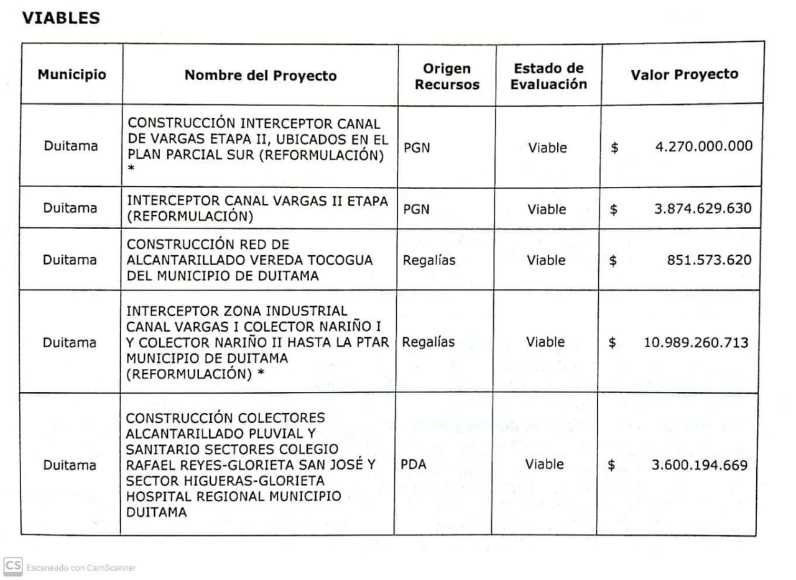

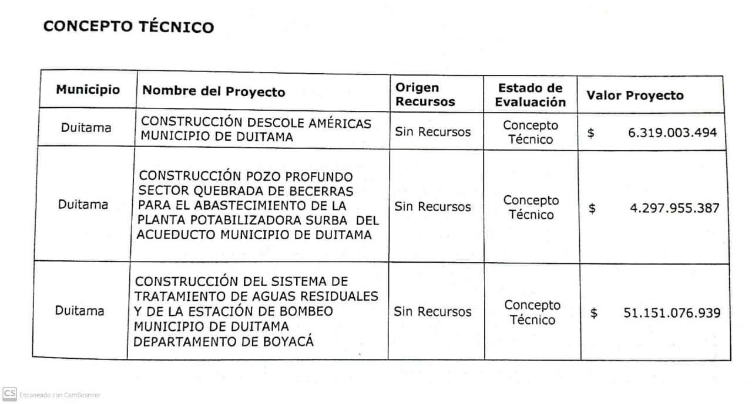

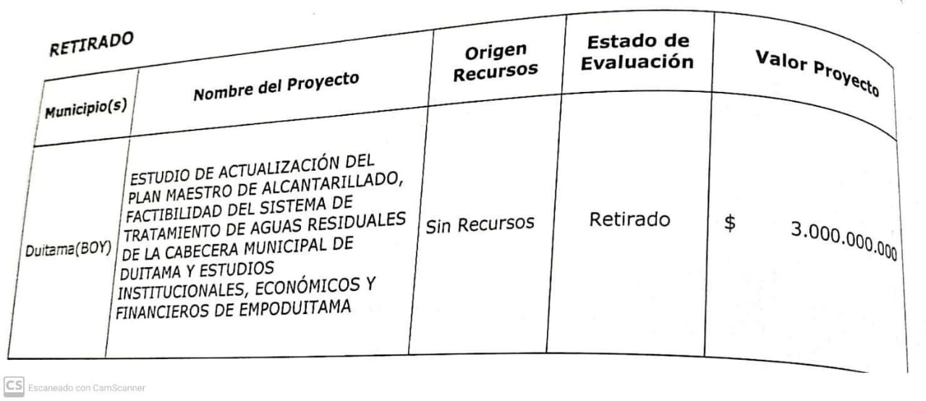

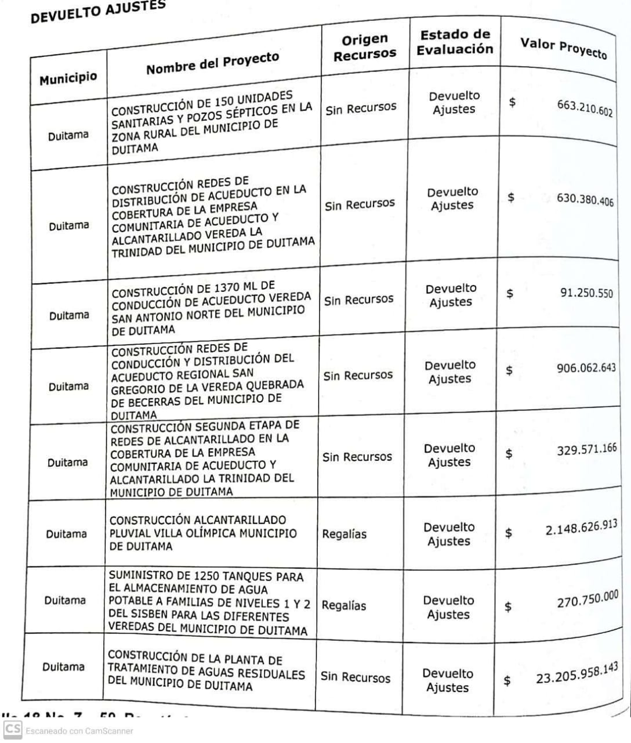

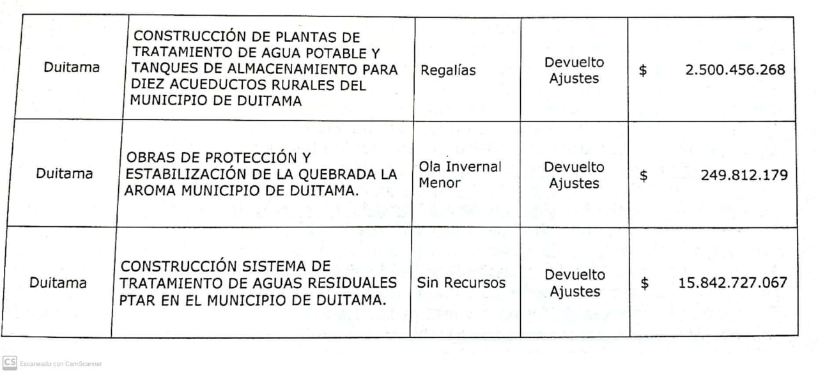

Expone que los proyectos han sido presentados por el municipio de Duitama- Boyacá para su evaluación por parte de ese ministerio, pero por no cumplir con los requisitos de presentación de proyectos del Mecanismo de Viabilización de los mismos, establecidos en la Resolución 379 del 2012, modificada por la Resolución 504 del 2013, han sido devueltos para ajustes.

Resalta que dentro de los proyectos de acueducto y alcantarillado devueltos para ajustes, se encuentran los proyectos que darían solución a las comunidades del municipio de Duitama.

Por ende, exponen que tiene dentro de sus objetivos apoyar financieramente los proyectos del sector de agua potable y saneamiento básico, que se enmarquen en las políticas estratégicas definidas en la Ley 1450 del 2011, pero que no es un órgano ejecutor sino un órgano encargado de fijar las políticas, y de regulación a nivel nacional de vivienda y de prestación de servicios públicos de agua potable y saneamiento básico.

Manifiesta que en el presente caso no se acredita la violación de ningún derecho colectivo invocado como violado, habida cuenta que la actora se limita a señalar un sin número de supuestas irregularidades de forma abstracta, pues no basta que la accionante manifieste bajo ciertas interpretaciones o elucubraciones la configuración eventual de acciones, u omisiones de los accionados, sino que debe probar los hechos constitutivos, con el apoyo del acervo probatorio pertinente, sobre la vulneración o amenaza de los derechos colectivos.

Finalmente, propone las excepciones de i) *Falta de legitimación en la causa por pasiva* dado que no existe ninguna relación de causalidad, no tuvo ninguna injerencia en la situación fáctica que alude la actora, como es la prestación eficiente de los servicios públicos de acueducto y alcantarillado y obras para la regulación de cauces y corrientes de agua de las quebradas que atraviesan la zona urbana del municipio, causantes de las inundaciones.

ii) *Falta de agotamiento del requisito de procedibilidad para las acciones populares,* ya que, la demanda fue presentada inicialmente sin agotar dicho requisito de procedibilidad, que ante ese ministerio no allegó ninguna solicitud o requerimiento, a sabiendas que no es el competente para dar solución a los requerimientos de la comunidad afectada, situación que no es de recibo, puesto que dicho requisito debe ser allegado concomitante a la presentación de la demanda, so pena de rechazo de la misma.

- **CORPOBOYACÁ,** a través de abogada, estima que el fenómeno natural de grandes precipitaciones a que atribuyen los presuntos daños la parte demandante, se debió a las intensas lluvias con ocasión al fenómeno de la niña presentado en el país, por lo que tal hecho se convierte en una situación de fuerza mayor, por lo que el daño alegado no es imputable a la autoridad ambiental, puesto que no fue causado por la acción o la omisión de la misma, advirtiendo que fue la ola invernal que se presentó en el país, el factor preponderante que permitió la concreción de los daños que se reclaman.

Informa que para el 28 de junio del 2017 se contaban con los diseños definitivos de la PTAR, aprobados por el Ministerio de Ambiente Vivienda y Desarrollo Territorial y Corpoboyacá, e igualmente con la financiación avalada por el Gobierno Suizo, a través de un convenio internacional, en proceso liderado principalmente por la alcaldía de Duitama y EMPODUITAMA SA ESP.

Que lo anterior conlleva a garantizar la conducción, transporte y disposición final de las aguas residuales domésticas, que afectan en la actualidad el canal Vargas, y una vez culminada la construcción de la PTAR, se realizaría el vertimiento directamente al río Chicamocha.

Resalta que los temas de alcantarillado y los planes de acueducto y alcantarillado en sus componentes de diseño, construcción y operación, son de competencia exclusiva de la administración municipal y/o prestadora de servicios públicos, en el marco de la Ley 142 del 1994, servicios públicos y la Resolución 0330 de 2017.

Manifiesta que está demostrado que la autoridad ambiental ha venido cumpliendo con las funciones de control y seguimiento encomendadas por la Ley 99 del 1993, y por tanto, no resulta procedente acceder a las pretensiones solicitadas por el demandante, por cuanto, no hay asidero jurídico que se encuadre para la configuración de la supuesta y no probada violación o puesta en peligro de los derechos colectivos.

Propone como excepción la i) *ausencia elementos que estructuran responsabilidad CORPOBOYACA*, ya que, con fundamento en la Constitución, la Ley 99 de 1993, la Ley 388 de 1997, la Ley 810 del 2003, el Decreto 546 del 2006 y el EOT del municipio de Duitama, la obligación de velar que los usos del suelo se respeten, de conformidad con lo consignado en el esquema de ordenamiento territorial, de adelantar la recuperación y conservación de las fuentes hídricas, de adoptar las medidas y sanciones, cuando las disposiciones del caso no se respeten y de imponer las acciones que amerite la situación, cuando por acción u omisión se ponga en peligro los recursos naturales, es del municipio de Duitama, atendiendo las facultades de Policía.

Y ii) la *Falta legitimación en la causa por pasiva,* por las razones expuestas.

**-EMPODUITAMA** a través de apoderado, se oponen a la prosperidad de las pretensiones presentadas en la acción popular, argumentando que han velado por el bienestar y el mejoramiento de la calidad de vida de los habitantes de Duitama.

Informa que Duitama es atravesada por quebradas de norte a sur, como las denominadas Rancherías, Siras, la Laguna, la Aroma, el hato, entre otras, y que ya hacen parte del suelo urbano, siendo encausadas a las redes de alcantarillado del municipio.

Comunica que la quebrada Rancherías nace en la cuchilla Laguna Seca, en la cota 2.876, la que fluye en dirección sur- oriental hasta el municipio de Duitama, en donde es captada y llevada al sistema de alcantarillado en las cercanías de la Urbanización Siglo XXI, en el barrio Las Delicias. Que a través de la ciudad es conducida por el sistema interceptor las Américas, el cual recibe las aguas residuales del sector occidental y centro de la ciudad hasta su entrega en la quebrada la Aroma.

Precisa que en el 2004 firmaron junto con CORPOBOYACA y la universidad UNIBOYACA el convenio interinstitucional denominado “*actualización del plan maestro de alcantarillado y factibilidad de diseño de la planta de tratamiento de aguas servidas de la cabecera municipal de Duitama*” donde se encuentra la ejecución de colectores e interceptores plasmados dentro del plan maestro de alcantarillado.

Ilustra que en la ciudad de Duitama existen tres estaciones pluviométricas denominadas 1. La Rusia, la cual ha registrado en los últimos 46 años 87.2 mm, 2. La estación Duitama para los últimos 54 años ha registrado 77.1 mm, y 3. La estación Surbata ha registrado 70.6 mm, de acuerdo a los registros mensuales tomados por el IDEAM.

Que para el presente caso, durante los últimos meses del 2016 y el 2017, la precipitación ha sido de 30.9 mm, lo cual hace ver que en una hora de ese mismo día, para el caso del 8 de septiembre del 2016 cayó lo que corresponde a llover aproximadamente 12 días, motivo por el cual el sistema de alcantarillado de la ciudad aumento su tiempo de retención hidráulica, toda vez que la infraestructura del alcantarillado de la ciudad de Duitama o de cualquier ciudad del país, no tiene contemplado estructuras gigantescas que logren evacuar al instante un pico de lluvias tan alto.

Explica que lo anterior se debe a fenómenos naturales del agua, como fue el de La Niña, “*el cual es un tiempo climático qué afecta a gran parte del mundo de forma fría, es decir, con lluvias que no paran, temperaturas bajas, y dificultades climáticas etc., nunca antes presentado en el país y que trajo consigo grandes precipitaciones de agua, desbordando de manera extraordinaria los niveles de agua antes registrados, configurándose de esta manera en un hecho imprevisible e irresistible, tanto para los habitantes como para la empresa*”.

Sostiene que ha ejecutado los siguientes contratos y convenios con el fin de mitigar cualquier clase de riesgo, así:

|  |  |
| --- | --- |
| **CONTRATO / CONVENIO** | **Objeto** |
| Contrato n.° C4M2052011 | Construcción de colector de las Américas de Duitama  Se menciona que el interceptor las Américas es el principal colector del sistema de alcantarillado de la ciudad de Duitama, drenando a él todo el sector occidental y parte del centro, recogiendo la mayor cantidad de área aferente de la ciudad. |
| Contrato n.° C3M1122015 | Servicio de limpieza de sumideros, pozos y tramos de red en diferentes sectores de la ciudad. |
| Convenio de cooperación técnica interinstitucional n.° 002 entre la Asociación de Usuarios del Distrito de Riego y Drenaje de Gran Escala del Alto Chicamocha y Firavitoba, USOCHICAMOCHA, y la Empresa de Servicios Públicos Domiciliarios de Duitama EMPODUITAMA S.A. ESP. | Mediante el cual se adelantaron actividades de mantenimiento, limpieza y dragado del Canal Vargas, quebrada la Aroma, canal Las Nieves y rio Chiticuy en una longitud de 4000 ML, con el propósito de garantizar un mejor flujo hidráulico en estas fuentes, minimizando inundaciones y colapsos en el sistema de alcantarillado. |
| Contrato n.° C2M1022016 | Realizar la consultoría para los estudios y diseños de las estructuras de alivio para el sistema de alcantarillado del casco urbano del municipio de Duitama, diseño estructura tanque de almacenamiento y torre de aireación para los pozos el Mirto, el Bosque y la Esperanza y Modelación de la línea de conducción a la planta de tratamiento Surba en el municipio de Duitama.  Con el desarrollo de este proyecto estudios y diseños se construirán 4 estructuras en la parte baja de la ciudad para el manejo de las aguas lluvias que drenan en el sistema, que para la fecha se encontraba para ser radicado ante el viceministerio de agua y saneamiento básico para su financiación.  Con el desarrollo de este proyecto el cual incluye un alivio para el colector Américas que transporta las aguas de la quebrada Rancherías, se mitigará su colapso en la parte alta y sectores aledaños. |
| Contrato n.° C4M1012017 | Construcción tramo de alcantarillado para alivio de aguas lluvias en la avenida de las Américas con la carrera 42 (Autopista central del Norte)  Se desarrolló esta importante obra con el fin de dar solución a las inundaciones presentadas en temporada invernal en el sector de la calle 9° (Avenida de Las Américas entre carrera 37 y la autopista Central del Norte Carrera 42) se construye un colector de aguas lluvias en tubería de 36” PVC, que alivia las aguas lluvias que bajan por el colector de la Avenida de Las Américas en 40”, el cual se rebosa por los pozos de inspección, debido a la descarga de la quebrada rancherías al sistema de alcantarillado de la ciudad. Esta obra fue entregada y puesta en funcionamiento mitigando de esta forma los problemas presentados en el sector. |
| Contrato n.° C2M1022017 | El levantamiento topográfico para la formulación de proyectos de inversión del manejo de agua lluvias en la ciudad de Duitama |
| Contratos a término fijo inferior a un año (SUPERNUMERARIOS) | Para mejorar la prestación del servicio en la ciudad de Duitama se ha venido contratando personal exclusivamente para la limpieza y mantenimiento de sumideros en todo el casco urbano, con lo que se minimiza el arrastre de material participado sobre redes principales y secundarias, que con el tiempo generan taponamientos y colapsos.  Que se ha venido mejorando la prestación del servicio con el fin de mitigar los riesgos que causan inundaciones o alteración en el sistema de acueducto y alcantarillado, con lo cual se ha dado cumplimiento a los instrumentos de planificación y ha desarrollado obras de gran impacto sobre todo el sistema de alcantarillado, dando cumplimiento a su objeto social principal, que la prestación de los servicios públicos esenciales de acueducto y alcantarillado en el municipio de Duitama de acuerdo a la capacidad financiera de la misma. |
| Proyecto descole Américas de Duitama | En el 2013 se radicó ante la dirección de proyectos del Ministerio de Vivienda Ciudad y Territorio el proyecto de construcción de descole de las Américas por un valor de $5.774.898.243 pesos, incluida la interventoría, el cual fue viabilizado técnicamente, pero con el agravante que los recursos de cofinanciación no fueron aprobados, por lo cual se ha seguido gestionando la consecución de recursos.  Informa que con la construcción de esta obra se aliviarían las aguas lluvias del colector de las Américas que vienen desde la parte alta del sector noroccidental de la ciudad de Duitama (quebrada rancherías) y de esta forma poder dar solución a los problemas presentados aguas arriba. |

Estima que no están llamadas a prosperar las pretensiones de la parte demandante, si además el municipio de Duitama cuenta con plan municipal de contingencia frente a la segunda temporada de lluvias y posible fenómeno de la niña 2016 -2018.

Asegura que dentro de su órbita de competencias, ha gestionado los recursos necesarios a fin de mejorar el flujo y drenaje de las redes de alcantarillado, y mitigar el impacto de las aguas residuales en los sectores críticos de la ciudad, contratando y ejecutando el plan de maestro de alcantarillado de Duitama, que resume así:

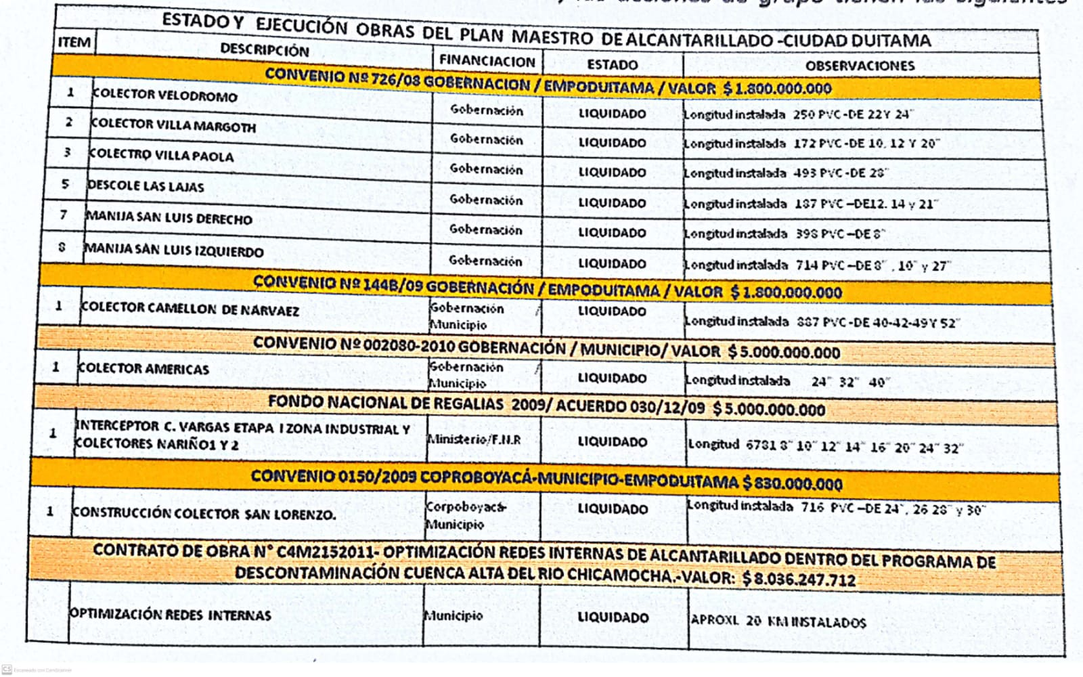

Expresa que las razones de hecho en que la accionante fundamenta la demanda no están llamadas a prosperar, ya que se desconocen las verdaderas razones naturales a las cuales se debió la inundación de los diferentes sectores, reiterando que se debió al fenómeno natural denominado La Niña, nunca antes presentado en el país, y que trajo consigo grandes precipitaciones de agua, desbordándose de manera extraordinaria los niveles de agua antes registrados, configurándose de esta manera en un hecho imprevisible e irresistible, tanto por los habitantes como para la administración.

Finalmente, propone las excepciones de i) *Falta de legitimación en la causa por pasiva*, argumentando que no es la llamada satisfacer las pretensiones de la acción, que si bien es cierto presta el servicio de acueducto y alcantarillado en la ciudad, no está exenta a que un fenómeno de la naturaleza denominado la Niña, que azotó a todo el territorio nacional, especialmente las regiones Andina, Caribe y Pacífica, altere la capacidad de las estructuras de acueducto y alcantarillado de la ciudad, siendo este fenómeno natural de carácter imprevisible e irresistible. Por el contrario, dice que ha fortalecido la infraestructura de los sistemas de acueducto y alcantarillado, garantizando la prestación eficiente, en condiciones técnicas de calidad, cantidad y continuidad.

ii) *Falta de presupuestos para la configuración de la responsabilidad extracontractual del Estado* al considerar que las inundaciones denunciadas se presentaron a la ocurrencia de factores ajenos a ellos, concretamente al fenómeno de la niña, como causal eximente de responsabilidad.

iii) *Mala fe* al considerar que las pretensiones de la demanda de la referencia, carecen de fundamento, y no están llamadas a prosperar, ya que, se está indilgando una responsabilidad al Estado, omitiendo las verdaderas razones que ocasionaron la falta de capacidad en la infraestructura de alcantarillado del municipio de Duitama.

**-Municipio de Duitama,** a través de abogada, se opone a las pretensiones de la demanda por no existir ningún tipo de afectación y o vulneración de los derechos colectivos invocados en la demanda, argumentando que el ente territorial ha cumplido con las obligaciones que le asisten en la prestación del servicio público de alcantarillado, y de acuerdo a los hechos narrados, no se puede concluir que se esté frente a una afectación al derecho a un ambiente sano y al espacio público.

Manifiesta que la ejecución de las obras de alcantarillado en el municipio, se han realizado acorde con las políticas y directrices nacionales.

Asegura que es posible que existan redes de alcantarillado combinado y no por ese solo hecho se puede afirmar que se está afectando los derechos e intereses colectivos, de acuerdo con la Resolución n.° 151 de 2001, expedida por la Comisión de Regulación de Agua Potable, en la que se define una red de alcantarillado de la siguiente manera “*Conjunto de tuberías, accesorios, estructuras y equipos, que conforman el sistema de evacuación y transporte de las aguas lluvias residuales o combinadas de una comunidad, y al cual descargan las acometidas de alcantarillado de los inmuebles”.*

Expone que prueba del actuar de la administración está la existencia del Plan Municipal de Gestión del Riesgo, la estrategia de respuesta que constituye un protocolo y asigna responsabilidades, los planes municipales de contingencia para temporada de lluvias, y el plan de contingencia diseñado por EMPODUITAMA S.A. ESP.

Señala que si bien es cierto en la ola invernal del 2010 se presentaron varias afectaciones a nivel municipal, se diseñó un plan de acción, que incluye entre otras cosas, la construcción de obras de contención, limpieza de sumideros, y de cauces hídricos, y que han llevado a que no se presenten graves afectaciones como las evidenciadas en ese año.

Que pese a los picos de lluvia que se presentaron en el 2017, no se han generado grandes inundaciones ni graves daños, dado que los trabajos que se han venido realizando han mitigado los riesgos.

Precisa respecto a la emergencia y daños en la urbanización Santa Lucía, que la inundación de septiembre el 2016 no fue causada por el desbordamiento de la quebrada Rancherías, sino derivada del cierre de unas compuertas que tiene el colector ubicado en la parte posterior de la citada urbanización, lo que generó que las aguas pluviales que provienen de la parte alta del barrio Boyacá, Alcázares y otros, ingresarán a dicho sistema de drenaje y se represaran contra la pared de la organización, causando daño a la misma. Por lo anterior, se rediseño el muro de cerramiento del conjunto, dejando unas rejas en la parte baja para que las aguas pluviales no se represen y fluyan libremente, y se le solicitó a la comunidad que no cerrarán esas compuertas.

Informa que de acuerdo con la Ley 142 de 1994, pueden prestar servicios públicos domiciliarios diversas personas o entidades, entre otras, las empresas de servicios públicos domiciliarios legalmente constituidas y los municipios, cuándo asumen directamente la prestación de ese servicio.

Que en el municipio de Duitama la empresa de servicios públicos domiciliarios de Duitama EMPODUITAMA, es la persona jurídica que tiene a cargo el manejo del servicio público de alcantarillado, la que además, tiene autonomía administrativa, y patrimonio propio, que tiene como objeto social principal la prestación de servicios públicos esenciales de acueducto, alcantarillado y aseo, en el área de jurisdicción del ente territorial.

Respecto a la responsabilidad que le asiste a las empresas prestadoras por los daños y perjuicios que se causen por la instalación de las redes, señala que si bien la autorización de instalación está a cargo del municipio, las empresas prestadoras son las responsables por todos los daños y perjuicios que se causen por la deficiente construcción, y operación de sus redes, tal y como lo estipula el artículo 26 de la Ley 142 del 1994.

Relata que los cuerpos hídricos fueron canalizados e incorporados dentro del sistema de alcantarillado de las ciudades desde antes de la existencia de las normas que reglamentaron el sistema urbanístico en Colombia, lo cual se dio hasta finales de la década de los años ochenta, con la promulgación de la Ley 9 de 1989 y más adelante con la Ley 388 de 1997, con la cual se diseñaron e implementaron los actuales instrumentos de planeación urbana, como son los planes de ordenamiento territorial que en Duitama se implementaron con el Acuerdo 10 del 2002 y con el Acuerdo 39 de 2009, siendo estos documentos los que establecieron los objetivos, directrices, políticas, estrategias, metas, programas, actuaciones y demás regulaciones y/o normas para orientar y administrar el desarrollo físico del territorio y la utilización del suelo en la ciudad.

Informa que mediante la Circular 5 del 2011 se estableció para los ríos Surba, Chiticuy, y para las demás quebradas y cauces una ronda de protección de 30 metros a cada lado del cauce, exceptuando al río Chicamocha, cuya franja continuó siendo de 60 metros a cada lado del cauce.

Expresa que acorde con la mencionada circular, que la oficina Asesora de Planeación Municipal en el proceso de expedición del paramento para nuevas construcciones, como también para la expedición de uso de suelos, viene restringiendo el uso y ocupación de esas rondas de protección, incluyendo las áreas que se encuentran canalizadas.

Aclara que a la fecha no les han entregado un catastro actualizado de las redes donde se canalizaron las quebradas, cuando existe incertidumbre sobre un predio en particular, se efectúan las respectivas consultas con EMPODUITAMA, para certificar o no la existencia de la canalización de quebrada en cada sitio, en particular restringiendo procesos constructivos en el predio, en caso encontrarse dentro de dichas rondas.

Dice que por medio de los funcionarios de control urbano se ejerce la vigilancia para evitar la construcción de inmuebles dentro de las rondas de protección ambiental, cuando se encuentran casos de invasión y ocupación con nuevos procesos constructivos de esas áreas, se ha reportado a la Secretaría de Gobierno y/o a las inspecciones de policía, para que adelanten los respectivos procesos sancionatorios.

Que acorde con lo estipulado en el Decreto 1807 del 2014 el municipio incluyó como objetivo específico en el Plan de Desarrollo Duitama 2016-2019 “*la Duitama que soñamos*” la elaboración de estudios de gestión gradual del tema de gestión del riesgo en el ordenamiento territorial del municipio, específicamente deberán prever como mínimo los fenómenos de inundación, avenidas torrenciales y los movimientos en masa, tanto en el área urbana como en la rural, y definirán su delimitación y zonificación en cuanto amenaza y riesgo, establece donde se requieren estudios detallados y determinará las medidas de intervención en cuanto a las restricciones y condicionamientos mediante la determinación de normas urbanistas.

Que los resultados de dichos estudios articulados a lo establecido en otras herramientas como el Plan Maestro De Alcantarillado son un insumo clave y necesario para los ajustes al Plan De Ordenamiento Territorial del municipio y la incorporación del tema de gestión de riesgo de desastres especialmente en el área de la canalización de las fuentes hídricas en el sistema de alcantarillado.

Señala que la empresa EMPODUITAMA elaboró el documento denominado “*formulación de reducción de riesgos y plan de contingencia*” en el cual se identifican y analizan las amenazas y riesgos que se presentan en cada servicio (acueducto, alcantarillado y aseo) se evalúa la vulnerabilidad de los sistemas utilizados y se adoptan las medidas preventivas para reducir y evitar situaciones adversas que pueden afectar la calidad y continuidad en la prestación de los servicios a su cargo, los mismo que se define el manejo a realizarse para la atención de emergencias y desastres, incluyendo los procesos de recuperación de cada servicio público.

Por último, propone la excepción de “*inexistencia de causa para demandar por falta de fundamentos fácticos y probatorios*” al considerar que no hay pruebas que demuestren que se hayan vulnerado los derechos e intereses colectivos de los ciudadanos, razón por la cual no se les puede endilgar ningún tipo de responsabilidad, puesto que “*hasta la fecha el ente territorial actuado conforme a los preceptos y mandatos de orden legal y constitucional*”.

Reitera que no existe incumplimiento ni omisión que pueda pregonarse como causa de afectación o amenaza a los derechos colectivos referidos en la acción, pues se narran unos hechos sobre los que no se puede determinar la vulneración del interés colectivo.

3. En audiencia de **pacto especial de cumplimiento** celebrada el 13 de marzo de 2018, se declaró fallida esa etapa procesal por no haber concurrido a la referida audiencia la totalidad de las partes interesadas, en consecuencia, se ordenó la continuación del trámite (f. 295).

4. Mediante providencia del 12 de octubre de 2018, el despacho procedió a decretar las pruebas del proceso, de conformidad con el artículo 28 de la Ley 472 de 1998 (f. 316).

5. En providencia del 21 de octubre de 2019 el despacho procedió a correr traslado a las partes por el término de cinco (05) días para **alegar de conclusión** (f. 460). Oportunidad dentro de la cual se pronunciaron las autoridades demandadas así:

- El **municipio de Duitama** el 28 de octubre de 2019 (fs. 464 a 468) presenta sus alegatos de conclusión reiterando los argumentos expuestos en la contestación de la demanda. Agrega respecto al dictamen rendido por el profesor de la escuela de ingeniería civil de la UPTC, el Ing. Luis Antonio Salamanca Vargas, que la red de acueducto y alcantarillado que cobija el ente territorial, cuenta con la debida instalación para aguas lluvias y aguas residuales, lo que permite que funcione adecuadamente para el transporte de dichas aguas que confluyen en la quebrada la Aroma, antes de su desembocadura en el río Chicamocha.

Que si bien es cierto que en eventos de lluvia extraordinaria, cuando los caudales de las aguas de escorrentía superan la capacidad de los conductos, es insuficiente para transportar el agua, esto no quiere decir que no estén adelantando las gestiones pertinentes, con el fin de prevenir, mitigar, y reducir, los riesgos y atención en caso de emergencia que ese tipo de sistema puede llegar a ocasionar en temporadas de lluvia.

Expone que existen diversas circunstancias fortuitas que ocasionan inundaciones y obstrucción en la fluencia de las aguas, tanto residuales como aguas lluvias del municipio de Duitama, y una de ellas es la ocasionada por la contaminación que se genera por parte de los habitantes que arrojan basuras y escombros, que obstruyen la circulación del agua.

Que si bien es cierto en temporadas invernales se presentan afectaciones a nivel municipal, también lo es que se diseñó un plan de acción que incluye entre otras obras, construcciones de contención, la limpieza de sumideros y de cauces hídricos y que han llevado a que no se presenten graves afectaciones como lo sucedido con la ola invernal del 2010.

Que restablecer el cauce frente a la situación actual de intervención sobre la quebrada Rancherías, tendría un costo e impacto considerables, sin embargo, sostiene que la empresa EMPODUITAMA es consciente de la situación que se ha presentado y son ellos los responsables de la prestación eficiente de los servicios públicos de acueducto y alcantarillado.

Comunica que la empresa prestadora de servicios públicos viene adelantando obras y proyectos encaminados a minimizar el impacto que se genera en épocas de lluvia sobre esa quebrada ya canalizada, y que hace parte del sistema de alcantarillado combinado que tiene la ciudad, a través del contrato de consultoría C2M1022016, por medio del cual se desarrolló el proyecto de estudios, diseño de las estructuras de alivio para sistema de alcantarillado, casco urbano del municipio de Duitama, en donde se construirá en la parte baja de la ciudad, para el manejo de las aguas lluvias que drenan en el sistema, el que se encuentra para ser radicado ante el Viceministerio de Agua y Saneamiento Básico para su financiación.

Que no han ahorrado esfuerzos en finiquitar y gestionar recursos para la ejecución de obras diseñadas para optimizar el sistema general de alcantarillado, sin desconocer ni dejar a un lado, que el municipio en los años 2016, 2017, 2018 y 2019 presentó picos más históricos de precipitaciones durante los últimos 40 años, como se puede observar en el IDEAM, denominado este acontecimiento como un caso fortuito o de fuerza mayor que es impredecible, pues nadie puede planear la fuerza de la naturaleza, ni de sus elementos, lo que ha generado que se actúe de manera gradual frente a los daños estructurales, la mitigación del riesgo y los planes de contingencia en el municipio de Duitama.

Finalmente indica que han sido diligentes en la gestión del riesgo de desastres y han podido superar paulatinamente las externalidades que les ha impedido haber concretado la revisión del POT dentro del cual se han incorporado los estudios básicos de gestión del riesgo, que muestran la necesidad de estudios detallados a realizar, según los puntos críticos priorizados para intervenir con medidas estructurales a largo plazo, de mitigación mediano plazo y de atención de emergencias a corto plazo.

-**EMPODUITAMA**, a través de su apoderada, presenta su escrito de alegatos de conclusión, folio 469.

Sostiene que ha ejecutado los siguientes contratos y convenios con el fin de mitigar cualquier clase de riesgo, adicionales a los citados en la contestación de la demanda, así:

|  |  |
| --- | --- |
| **CONTRATO / CONVENIO** | **Objeto** |
| De suministro n.° C5M1302018 | Cuyo objeto fue la adquisición de un equipo combinado de succión presión, para el mantenimiento de la infraestructura de alcantarillado en la ciudad de Duitama, con el fin de mejorar la prestación del servicio de alcantarillado y su continuidad en la ciudad de Duitama.  También se indica que el sistema de alcantarillado combinado existente no cuenta con la capacidad de evacuar la totalidad de las aguas en un pico de lluvias de manera eficiente, y en tiempo de retención de aguas menor a una hora, quedando la infraestructura de alcantarillado colmatados de arena en los sectores de baja pendiente y en aquellos donde los diámetros son insuficientes para transportar los residuos líquidos de las viviendas y arena después de un pico de lluvias, generándose el incumplimiento por continuidad del servicio de alcantarillado.  Informa que con la adquisición del equipo presión succión desde el 2018 se ha venido llevando a cabo por los diferentes sectores de la ciudad de Duitama la limpieza de la red de alcantarillado, de pozos y sumideros. |
| De consultoría n. C2M1032019 | El objeto es el estudio de diseño para la adecuación hidráulica de la quebrada la Aroma en el tramo comprendido entre la carrera 37 b y la carrera 42 del municipio de Duitama, para mejorar la capacidad de transporte y controlar los desbordamientos en el sector, el cual se adelanta con el fin de mejorar la capacidad de la quebrada la Aroma y esta manera ayudar a mitigar el caudal de la quebrada Rancherías. |
| Convenio de Cooperación Técnica Interistitucional entre la Asociación de Usuarios del Distrito de Riego y Drenaje de Gran Escala del Alto Chicamocha y Firavitoba USOCHICAMOCHA y EMPODUITAMA Vigencia 2019 | El objeto del convenio es el mantenimiento de canales y vertimientos, por lo tanto, EMPODUITAMA ha venido recolectando y transportando las aguas servidas de sus usuarios a la parte baja de la ciudad de Duitama, vertiendo sus aguas al Canal de Vargas, que recoge también las aguas servidas provenientes de los canales artificiales el Camellón de Narváez y las Nieves, los cuales transportan aguas servidas del sector Guadalupe, Villa del Prado, las nieves, entre otros.  Se indica que para evitar que se presenten situaciones de emergencia o catástrofe que por inundación puedan provocar afectación a predios y a la comunidad aferente al sector El cebadero, se hizo necesario realizar una limpieza de sus canales con el fin de lograr drenar las aguas servidas de la mejor manera, evitando la acumulación de material sedimentable en esos canales y mejorando la continuidad del servicio de alcantarillado de la ciudad. Por tanto, se consigna que se requiere realizar el mantenimiento preventivo y correctivo de los canales recolectores de aguas servidas, mediante la suscripción de un convenio con el distrito de riego USOCHICAMOCHA, empresa que administra el tramo del río Chicamocha, frente a la ciudad de Duitama y cuenta con la maquinaria adecuada y personal con experiencia, en la ejecución de las actividades de dragado y limpieza de sus canales.  De esta manera cuenta que EMPODUITAMA podrá mitigar el efecto de las lluvias que se puedan presentar en la parte baja de Duitama y darle un mejor manejo a las aguas servidas que se depositan allí, disminuyendo el riesgo por inundación del sector y mejorando la calidad de vida de los habitantes del sector El cebadero.  Explica que las partes entrarán aportar recursos con el fin de mantener esos canales libres de malezas y sedimentos, que impidan la disposición de aguas afectando el sector. |
| De Obra n.° C4M1092019 | Objeto en la construcción de alcantarillado combinado para el mejoramiento de la capacidad hidráulica del barrio Sevilla (en Calle 13 con carrera 40 y transversal 13 -quebrada la Aroma en la ciudad de Duitama) que se desarrolló teniendo en cuenta la necesidad de priorizar la ejecución de diferentes estudios con el fin de atender las necesidades de la comunidad y de la misma entidad, y a su vez para garantizar las condiciones técnicas de cobertura, calidad y continuidad de los servicios públicos de acueducto y alcantarillado.  Se explica que debido a los frecuentes requerimientos de la comunidad del barrio Sevilla, donde se evidencia las afectaciones que el alcantarillado combinado existente presenta en temporada de lluvias, de cual se ha establecido en sitio, la baja capacidad del sistema de alcantarillado del sector, generándose represamiento de aguas en la parte baja y aumentando el tiempo de retención hidráulica, y por tanto un contraflujo, y observándose inundaciones en el sitio. Que lo anterior ha sido tratado en reuniones del Consejo Municipal de Gestión del Riesgo CMGRD, en la Alcaldía y en la Secretaría de Infraestructura, advirtiéndose que se hace necesario aumentar la capacidad hidráulica del sistema de alcantarillado, mediante la construcción de infraestructura para disminuir el tiempo de retención, de tal forma que permita el flujo adecuado del sistema combinado. |
| De Obra n.° C4M1182019 | Obras de alcantarillado para la rehabilitación y construcción del sistema de drenaje del barrio Sevilla, con ocasión a que se ha venido presentando afectación en un tramo de la tubería del interceptor izquierdo de la quebrada la Aroma, que se encuentra paralelo al cauce de la quebrada la Aroma, a la altura del puente del Milagro sector cultivo de feijoa, donde la quebrada se llevó el talud y la tubería instalada, y se está introduciendo en esta tubería, transportando, material granular y sobre tamaños al colector del interceptor izquierdo, causando taponamiento en la calle 15 con carrera 40. |

- **Ministerio de Vivienda, Ciudad y Territorio**, a través de abogado, presenta sus alegatos de conclusión (f. 476), reiterando los argumentos expuestos en la contestación de la demanda.

-El **Departamento de Boyacá,** a través de abogado, presenta sus alegatos de conclusión (f. 482), reiterando los argumentos expuestos en la contestación de la demanda.

Sostiene de acuerdo a la experticia pericial visible a folio 411 y 412, rendida por el perito, ingeniero Luis Antonio Salamanca Vargas, profesor de la escuela de ingeniería de la UPTC, que la responsabilidad del uso del suelo recae directamente sobre los concejos municipales, que son los entes colegiados encargados de regularlo, a través del EOT por iniciativa del ejecutivo, es decir, del alcalde, que posteriormente, por medio de la oficina de planeación municipal otorga los permisos de usos del suelo y licencias para la construcción, las cuales son avaladas por los curadores urbanos, situación en la que nada tiene que ver el departamento de Boyacá, tal y como lo indica el perito.

Dice que la variación del cauce natural de las fuentes hídricas, debido a la Urbanización, por el cambio del uso del suelo, es la causa principal de las inundaciones, situación que conlleva la responsabilidad directa del municipio de Duitama y de la autoridad ambiental, CORPOBOYACA.

Reitera que no tiene nada que ver las inundaciones presentadas en la ciudad de Duitama, que se ha presentado por el cambio de uso del suelo, ni mucho menos con el control ambiental respecto a la variación natural del cauce de las cuencas hidrográficas.

Que en el oficio 110-13806 del 15 de noviembre de 2016 expedido por la señora Mónica Alejandra González Cano (folio 433) se describen dos investigaciones de tipo ambiental, y en ninguna de ellas aparece relacionado el departamento de Boyacá.

También informa que suscribieron el otro si modificatorio número 002 del 2017 al convenio de cooperación y apoyo financiero número 053 del 2009, para la vinculación del municipio de Duitama y de la Empresa Departamental de Servicios Públicos de Boyacá al Plan Departamental de Aguas y Saneamiento Básico suscrito con el departamento de Boyacá, tal y como se observa en las pruebas anexas, donde se observa en la cláusula 2° numeral 4 del otro si referido, que el departamento aportará al PAP- PDA, $7.200.000.000 pesos, de conformidad con el certificado de disponibilidad presupuestal 2334 de 10 de marzo del 2017, con el objeto de aliviar la problemática presentada en el municipio de Duitama, respecto de su alcantarillado, llevando a cabo todo lo que está a su alcance con el objeto de evitar inundaciones en dicha población.

-**CORPOBOYACÁ** a través de abogado, presenta sus alegatos de conclusión (f. 486), reiterando los argumentos expuestos en la contestación de la demanda.

-**Procuraduría 32 Judicial I Agraria y Ambiental de Tunja,** presenta sus alegatos de conclusión (f. 501), argumentando que está plenamente probado en el plenario la vulneración de los derechos colectivos.

Informa que CORPOBOYACA aprobó con la Resolución N.° 2248 de 2010 el Plan de Saneamiento y Manejo de Vertimientos del municipio de Duitama, para un período de 10 años, es decir, advirtiendo que para octubre de 2019, debía haberse cumplido más del 90% de las actividades aprobadas.

Indica que la autoridad ambiental ha sido flexible con el municipio de Duitama y con EMPODUITAMA, respecto a exigir el cumplimiento de los objetivos indicados en la Resolución 2248 que aprobó el Plan de Saneamiento y Manejo de Vertimientos del municipio, pues a dicha fecha debía haberse cumplido más del 90% de las actividades, sin embargo, ello no es así.

Que la autoridad ambiental inició el proceso sancionatorio ambiental en contra del municipio de Duitama y EMPODUITAMA, solo hasta el 2015 con la Resolución N.° 1191 de 2015, pese a que las infracciones e incumplimientos a las obligaciones establecidas en sus propios actos administrativos correspondieron a los años 1, 2 y 3 y primer semestre del año 4 (Resolución n.°. 2248 de 2010), por lo que existe mora en el cumplimiento de sus funciones de control y seguimiento.

Estima que las actuaciones adelantadas por CORPOBOYACA en el marco de la Ley 1333 del 2009, han sido deficientes, pues conforme a lo reportado por la autoridad ambiental, solo hasta el 2015 se inició proceso sancionatorio ambiental sin que medie otra actuación.

Expone que el plan de ordenamiento territorial del municipio de Duitama fue aprobado por el Acuerdo 10 de 2002, modificado con el Acuerdo 039 de 2009, incluyendo otras disposiciones legales aplicables al ordenamiento territorial.

Agrega que se probó en el proceso, que las quebradas Ranchería, la Parroquia, los Zorros, Sirias y el Hato, que en la parte más baja de la ciudad se denomina la Aroma, que atraviesan en el municipio de Duitama, y frente a ellas no se respetó la ronda de protección.

Asegura que las quebradas la Aroma y Rancherías tienen mayor incidencia de inundación en un barrial Alcázares, Laureles, Santa Lucía, Sausalito, entre otros, pues en algunos de ellos dichas quebradas fueron canalizadas sin respetarse la Ronda de protección, tal y como se pudo de presente con el concepto de ronda hídrica OAJ 8140 de 17 de abril del 2018, expedido por el Jefe de la Oficina Asesora Jurídica del Ministerio de Medio Ambiente.

Considera que está probado que el municipio de Duitama omitió el deber que le asistía de hacer respetar la Ronda de sus quebradas y ríos que circundan la zona urbana, toda vez, que en algunos sectores dichos cauces se encuentran canalizados y sobre ellos construyen edificaciones de uno, dos y hasta tres pisos, hecho evidenciado en los diferentes conceptos e imágenes presentados.

Por lo expuesto solicita que se ordene la construcción de alcantarillados para conducir solo aguas residuales y otro para agua lluvias, pues estás al ser combinadas generan un riesgo alto de rebose e inundación, cuando se presentan lluvias de mayor magnitud.

Expone que los cauces de las quebradas deben mantener sus condiciones naturales para la libre circulación de los caudales de creciente generados en la cuenca de drenaje, respetando los espacios de ronda al lado y lado de la corriente.

Expone que es necesario cambiar los cursos normales del agua, procediendo de acuerdo con los estudios y diseños de ingeniería y los trámites legales correspondientes.

También solicita que se requiera a la alcaldía municipal de Duitama, a EMPODUITAMA, a la Oficina de Gestión de Riesgo Departamental de Boyacá, Gestión de Riesgo Departamental, que adelanten un estudio para establecer el estado en que se encuentran las viviendas ubicadas en la ronda de protección de las quebradas las Ranchería, la Parroquia, los Zorros, Sirias, y el Hato, que en la parte más baja de la ciudad se denomina la Aroma, indicando de manera precisa sobre la necesidad de reubicar algunas de ellas, atendiendo los periodos invernales y las épocas de retorno.

**6. Concepto del Ministerio Público.** Mediante escrito de 29 de octubre de 2019 la Procuraduría 122 Judicial II para asuntos administrativos emite concepto (506 a 523), en el que concluye que corresponde al Estado a través de los municipios, asegurar a sus habitantes la prestación eficiente y oportuna de los servicios públicos domiciliarios, por lo que debe adoptar medidas necesarias para garantizar el servicio de alcantarillado en óptimas condiciones de funcionalidad, lo cual no ocurre en el presente caso, pues la problemática de alcantarillado es latente.

Que en atención al deber de colaboración armónica de las entidades involucradas en la prestación de servicios públicos, el municipio debe acompañar a la empresa en la formulación de estrategias tendientes a la atención de la problemática sobre ese servicio.

Por lo tanto, solicita que se profieran las siguientes órdenes tendientes a i) adelantar todas las acciones técnicas y ambientales de carácter administrativo, presupuestal y contractual, requeridas con el propósito de reducir y controlar el impacto que genera el medio ambiente del municipio por el vertimiento de las aguas residuales sin el tratamiento técnico correspondiente;

ii) Que la administración de Duitama gestione los convenios, identifique las fuentes de financiación propias o externas, presentes y futuras, solicite los permisos y diseñe, construya y ponga en operación un sistema integral de tratamiento de aguas residuales, para que cese la vulneración de los derechos colectivos protegidos.

iii) En coordinación con el departamento de Boyacá y CORPOBOYACÁ elaboren un cronograma de trabajo, que contenga las medidas que sean pertinentes para la protección de los Derechos colectivos amparados, precisando las actividades a cargo de cada una de las entidades involucradas.

iv) Se ordene a EMPODUITAMA que garantice el servicio de alcantarillado en óptimas condiciones de funcionalidad.

**III. CONSIDERACIONES**

**1. Competencia**

Conforme a lo dispuesto en el artículo 152 del CPCA este Tribunal es competente para conocer en primera instancia de los asuntos relativos a la protección de derechos e intereses colectivos, contra las autoridades del orden nacional[1].

**2. Lo que se debate**

**2.1-Tesis de la actora popular**

Se concreta en que se han vulnerado los derechos colectivos relacionados con el goce de un ambiente sano y del espacio público, con la ejecución de las obras realizadas para el sistema de alcantarillado en la ciudad de Duitama, las que han causado inundaciones, por varias causas, entre ellas, **i)** una mala regulación de los cauces y corrientes de agua de las quebradas que atraviesan la zona urbana, (su canalización y variación de los cauces), entre ellas, la denominada Rancherías; **ii)** prestar el servicio de alcantarillado a través de un sistema de alcantarillado combinado que recorre el sector occidental de la ciudad, hasta descargar en la quebrada la Aroma, en el que no se encuentran separadas las aguas de la quebrada Rancherías de las aguas negras; **iii)** no realizar mantenimiento al sistema de alcantarillado para impedir el arrastre de arena y otros materiales, lo que está afectando entre otros, a los habitantes de los barrios los alcázares, la Urbanización Santa Lucía, Los Laureles, la Esperanza, Sausalito, Sevilla, Villa Rush, y en todo el sector de la Avenida de Las Américas y de la avenida circunvalar sector Hospital a Higueras.

También sostiene que dentro de la ronda de la quebrada Rancherías se ha permitido la construcción de un gran número de urbanizaciones.

Por último, advierte que se han aprobado proyectos del Plan Maestro de Alcantarillado y se han ejecutado desconociendo los diagnósticos consignados en los Planes de Ordenamiento Territorial y la advertencia de inundaciones realizada por la defensa civil, bomberos y el CLOPAD.

**2.2 -Tesis de las entidades accionadas**

-Departamento de Boyacá expone no tiene ninguna responsabilidad e injerencia en la ejecución de obras para el sistema de alcantarillado de la ciudad de Duitama, lo que afirma es competencia del municipio. Respecto al Plan Maestro de Alcantarillado considera que las entidades responsables de su aprobación son CORPOBOYACA, el alcalde municipal, y el Concejo Municipal de Duitama, por las autorizaciones que como autoridad ambiental debe otorgar en cuanto al sistema de alcantarillado y de conformidad con la Constitución Política y la Ley 136 del 1994.

- Ministerio de Vivienda, Ciudad y Territorio asegura que no son los responsables de la estructuración ni de la ejecución de los proyectos de servicios públicos domiciliarios de acueducto y alcantarillado, sino el municipio de Duitama, que debe concertar cuáles proyectos se van a ejecutar en el marco del PAP[2]- PDA[3] en cada vigencia fiscal como el gestor del PDA.

Que la Nación en el marco sus competencias, **apoya financieramente** los proyectos que hagan parte del Plan Departamental para el Manejo Empresarial de los Servicios de Agua y Saneamiento del respectivo departamento, en virtud de lo cual, los proyectos que resulten priorizados en el marco del plan departamental, deberán ser formulados cumpliendo con los requisitos de presentación de proyectos.

Por otro lado, expone que es el municipio de Duitama la autoridad que por mandato constitucional (artículo 311 y 367 de la CP), le corresponde la prestación de los servicios públicos y la solución de los demás requerimientos, como la realización de las obras de infraestructura, para evitar el colapso del sistema de alcantarillado de la ciudad.

-CORPOBOYACÁ alega que fue la ola invernal que se presentó en el país, la que causó los daños expuestos por la actora popular, atribuyéndoselos al fenómeno de la niña, que es una situación de fuerza mayor.

Por otro lado, resalta que los temas de alcantarillado en sus componentes de diseño, construcción y operación, son de competencia exclusiva de la administración municipal y/o prestadora de servicios públicos, en el marco de la Ley 142 del 1994 y la Resolución 0330 de 2017.

También atribuye al municipio de Duitama la obligación de velar que los usos del suelo se respeten, de adelantar la recuperación y conservación de las fuentes hídricas, de adoptar las medidas y sanciones, cuando las disposiciones del caso no se respeten y realizar las acciones que amerite la situación, cuando por acción u omisión se ponga en peligro los recursos naturales, atendiendo las facultades de Policía.

-EMPODUITAMA argumenta que no es la llamada satisfacer las pretensiones de la acción, que si bien es cierto presta el servicio de acueducto y alcantarillado en la ciudad de Duitama, el fenómeno de la naturaleza denominado la Niña, hecho imprevisible e irresistible, que azotó a todo el territorio nacional, alteró la capacidad de las estructuras de acueducto y alcantarillado de la ciudad, aumentando su tiempo de retención hidráulica, dado que no se tiene contemplado estructuras gigantescas que logren evacuar al instante un pico de lluvias tan alto.

Por otro lado, afirma que han fortalecido la infraestructura de los sistemas de acueducto y alcantarillado, garantizando la prestación eficiente, en condiciones técnicas de calidad, cantidad y continuidad, contratando y ejecutando el plan de maestro de alcantarillado. Además, informa que Duitama es atravesada por quebradas de norte a sur, como las denominadas Rancherías, Siras, la Laguna, la Aroma, el hato, entre otras, las que hacen parte del suelo urbano, siendo encausadas a las redes de alcantarillado del municipio.

-Municipio de Duitama asegura que la ejecución de las obras de alcantarillado realizadas en el ente territorial se ha realizado acorde con las políticas y directrices nacionales. No obstante, advierte que las empresas prestadoras del servicio público son las responsables por todos los daños y perjuicios que se causen por la deficiente construcción, y operación de las redes de alcantarillado, tal y como lo estipula el artículo 26 de la Ley 142 del 1994. Asegura que es posible que existan redes de alcantarillado combinado y no por ese hecho se puede afirmar que se esté afectando los derechos e intereses colectivos, de acuerdo con la Resolución n.° 151 de 2001, expedida por la Comisión de Regulación de Agua Potable.

Por otro lado, relata que los cuerpos hídricos fueron canalizados e incorporados dentro del sistema de alcantarillado de las ciudades desde antes de la existencia de las normas que reglamentaron el sistema urbanístico en Colombia, lo cual se dio con la promulgación de la Ley 9 de 1989 y más adelante con la Ley 388 de 1997, con la cual se diseñaron e implementaron los actuales instrumentos de planeación urbana, como son los planes de ordenamiento territorial que en Duitama se implementaron con los Acuerdos 10 del 2002 y 39 de 2009. Informa que la oficina Asesora de Planeación Municipal viene restringiendo el uso y ocupación de las rondas de protección, incluyendo las áreas que se encuentran canalizadas.

Que se diseñó un plan de acción, que incluye entre otras cosas, la construcción de obras de contención, limpieza de sumideros, y de cauces hídricos, que han llevado a que no se presenten graves afectaciones.

**2.3 -Planteamiento del problema jurídico y tesis de la Sala**

En virtud de las posturas planteadas, la Sala de Decisión determinará, si la infraestructura de alcantarillado existente en la ciudad de Duitama es la idónea para entender que el servicio de alcantarillado se presta en condiciones de eficiencia y salubridad o si por el contrario se están vulnerando los derechos colectivos por esa situación.

En caso de que la respuesta sea negativa, se analizará si le es atribuible a las accionadas la perturbación de los derechos colectivos invocados, por cuenta de la inadecuada infraestructura de alcantarillado existente en la ciudad de Duitama, la canalización de las quebradas que atraviesan la ciudad, las construcciones realizadas encima de los cauces y la aprobación y ejecución del Plan Maestro de Alcantarillado sin atender los diagnósticos sobre la advertencia de inundaciones, que de acuerdo con lo denunciado por la actora popular son las causas más relevantes por las que se causan las inundaciones en dicho ente territorial, en varios sectores de Duitama, concretamente en los barrios los alcázares, la Urbanización Santa Lucía, Los Laureles, la Esperanza, Sausalito, Sevilla, Villa Rush, y en todo el sector de la Avenida de Las Américas y de la avenida circunvalar sector Hospital a Higueras.

La Sala **accederá al amparo de los derechos colectivos invocados**, comoquiera que está plenamente probada su vulneración por cuenta de la inadecuada infraestructura de alcantarillado existente en la ciudad de Duitama, que ha causado y sigue causando inundaciones, en varios sectores de ese municipio, concretamente en los barrios los alcázares, la Urbanización Santa Lucía, Los Laureles, la Esperanza, Sausalito, Sevilla, Villa Rush, y en todo el sector de la Avenida de Las Américas y de la avenida circunvalar sector Hospital a Higueras, cuya perturbación le es atribuible a las autoridades accionadas, cada una dentro del ámbito de sus competencias.

**2.4. Excepciones**

En cuando a las excepciones de *inexistencia de causa para demandar por falta de fundamentos fácticos y probatorios; y* de *improcedencia de la acción popular,* formuladas por el departamento de Boyacá; la denominada “*Ausencia elementos que estructuran responsabilidad de CORPOBOYACA”;* las de *“Falta de presupuestos para la configuración de la responsabilidad extracontractual del Estado”* y la *“Mala fe”* propuesta por EMPODUITAMA, la de “*inexistencia de causa para demandar por falta de fundamentos fácticos y probatorios*” y las de *“falta de legitimación en la causa por pasiva”,* se considera que **conciernen al fondo del asunto**, razón por la que se decidirán una vez analizados los argumentos expuestos en la demanda, en la contestación de la misma y en las pruebas allegadas al expediente.

Para resolver las excepciones denominadas “*Inexistencia de capacidad procesal del demandante*” propuesta por el Departamento de Boyacá, al no demandarse a una persona jurídica, como sería el Departamento de Boyacá, y en su lugar, hacerlo en contra del Gobernador, concluyendo que hay *inepta demanda* por tal razón, y la de “*Falta de agotamiento del requisito de procedibilidad para las acciones populares”*, propuesta por el Ministerio de Vivienda, resulta pertinente traer a colación el artículo 23 de la Ley 472 de 1998, que establece sobre el particular lo siguiente:

**“EXCEPCIONES.** En la contestación de la demanda sólo podrá <sic> **proponerse las excepciones de mérito y las previas de falta de jurisdicción y cosa juzgada**, las cuales serán resueltas por el juez en la sentencia.

En consecuencia, las pruebas pertinentes se practicarán en el mismo plazo señalado para las pruebas solicitadas en la demanda y en la contestación de la misma” (Subrayado y negrilla fuera de texto).

De acuerdo con la norma especial, en las acciones populares no se permite que se formulen excepciones distintas a las de mérito y a las de falta de jurisdicción y cosa juzgada, razón por lo que no se les dará trámite por ser improcedentes[4].

Previo a resolver el problema jurídico planteado, la Sala abordará los siguientes temas: i) el medio de control de protección de los derechos e intereses colectivos, su naturaleza y la carga de la prueba; ii) de los derechos e intereses colectivos de los literales h y j del artículo 4 de la ley 472 de 1998; iii) la regulación del servicio público domiciliario de alcantarillado; iv) la ausencia de sistemas eficientes y adecuados de alcantarillado desconoce el derecho colectivo al ambiente sano; v) las competencias de las autoridades involucradas en materia de servicios públicos; y la vi) solución del caso concreto.

**3. El medio de control de protección de los derechos e intereses colectivos, su naturaleza y la carga de la prueba**

La acción popular consagrada en el inciso primero del artículo 88 de la Constitución Política, reglamentada por la Ley 472 de 1998, tiene por finalidad la protección de los derechos e intereses colectivos, cuando éstos resulten amenazados o vulnerados, exista peligro o agravio o un daño contingente por la acción u omisión de las autoridades públicas o de los particulares cuando actúen en desarrollo de funciones administrativas.

El artículo 12 de la Ley 472 de 1998 señala el carácter público de la acción popular, pues autoriza a cualquier persona a ejercerla, sin necesidad de demostrar un interés particular y concreto. En efecto, “*el interés público que se presume al instaurar la acción popular resulta congruente con la defensa de los derechos e intereses colectivos, toda vez que, por su propia naturaleza, estos involucran intereses de toda la colectividad que no se radican ni se predican de una persona en concreto. De otro lado, porque contrario a lo dispuesto para la acción de tutela, la reglamentación constitucional y legal de la acción popular no limita su procedencia cuando las pretensiones que buscan amparar un derecho o un interés colectivo pueden alegarse por intermedio de otros recursos de defensa judicial. En consecuencia, la acción popular no debe entenderse como un medio judicial subsidiario o residual sino como un instrumento procesal principal para la defensa de los derechos o intereses colectivos[5]”* (Subrayado fuera de texto).

De acuerdo con lo anterior, se tiene que los supuestos sustanciales para que proceda la acción popular son los siguientes, a saber: “*a) una acción u omisión de la parte demandada, b)* ***un daño contingente, peligro, amenaza, vulneración o agravio******de derechos o intereses colectivos****,* ***peligro o amenaza*** *que no es en modo alguno el que proviene de todo riesgo normal de la actividad humana y, c) la* ***relación de causalidad*** *entre la acción u omisión y la señalada afectación de tales derechos e intereses; dichos supuestos deben ser* ***demostrados de manera idónea en el proceso respectivo****. (…) En efecto, es evidente que no basta con indicar que determinados hechos violan los derechos e intereses colectivos para que se tenga por cierta su afectación o vulneración; el* ***demandante tiene la carga procesal de demostrar los supuestos fácticos de sus alegaciones****”[6]* (subrayado fuera de texto).

De conformidad con lo dispuesto en el artículo 30 de la Ley 472 de 1998, en principio[7], *“la carga de la prueba corresponderá al demandante”*, es decir, que es deber del actor probar los hechos, acciones u omisiones que a su juicio constituyen la causa de amenaza o vulneración de los derechos e intereses colectivos cuya protección se reclama con la demanda. Y se afirma que en principio, porque por razones de orden técnico o económico, si no puede cumplir con dicha carga, le corresponde al juez impartir las órdenes necesarias para suplir esa deficiencia, para lo cual puede acudir a las entidades públicas cuyo objeto esté referido al tema de debate.

Sobre la carga de la prueba en acciones populares, el Consejo de Estado ha señalado:

“(...) la Sala considera importante anotar, que la acción popular no está diseñada para acudir a ella ante cualquier violación de la ley, irregularidad o disfunción que se presente ya sea en el ámbito público o privado. Por el contrario, como se indicó al inicio de estas consideraciones, la acción popular tiene un papel preventivo y/o remedial de protección de derechos e intereses colectivos, cuando quiera que éstos se ven amenazados o están siendo vulnerados, pero en uno y otro evento, **tanto la amenaza como la vulneración, según el caso, deben ser reales y no hipotéticas, directas, inminentes, concretas y actuales,** de manera tal que en realidad se perciba la potencialidad de violación del derecho colectivo o la verificación del mismo, aspectos todos que deben ser debidamente demostrados por el actor popular, quien conforme a lo dispuesto en el artículo 30 de la Ley 472 de 1998, tiene la carga de la prueba[8] (negrilla y subrayado fuera de texto).

Entonces, para que la acción popular **proceda** se requiere que: “*de los hechos de la demanda se pueda al menos deducir una amenaza a los derechos colectivos, entendidos estos como intereses de representación difusa, en la medida en que su titular es un grupo indeterminado o indeterminable de personas, la obligación de que la acción se dirija contra la persona natural o jurídica o autoridad pública cuya actuación u omisión se considere que amenaza o viola el interés colectivo y, - por tanto este último requisito supone que la actuación (acción u omisión) sea probada por el actor, o que del* ***expediente el juez la pueda deducir****, d****e lo contrario, el juzgador no podrá ordenar nada en su sentencia****”[9]*.

**4.** **De los derechos e intereses colectivos de los literales h y j del artículo 4 de la ley 472 de 1998**

En lo que respecta a los derechos e intereses colectivos al (i) acceso a una infraestructura de servicios que garantice la salubridad pública y (ii) al acceso a los servicios públicos y a que su prestación sea eficiente y oportuna, el Consejo de Estado al estudiar una acción popular en contra del municipio de Cúcuta y otro[10], en la que se pretendía la protección de los derechos colectivos aquí mencionados, dilucidó su naturaleza y los casos en lo que se podrían llegar a presentar una amenaza o vulneración concretamente.

Para el caso del derecho e interés colectivo **al acceso a una infraestructura de servicios que garanticen la salubridad pública,** se explicó que tiene como objeto que la comunidad acceda a instalaciones y organizaciones que velen para garantizar la salud.

Así pues, el Consejo de Estado en la citada sentencia, apoyándose en jurisprudencia de la Corte Constitucional, analizó dos conceptos que componen el derecho colectivo, estos son, **la salubridad y la infraestructura.**

Frente al primero, la **salubridad,** se estimó que es una garantía de salud de los ciudadanos respecto del control y manejo sanitario, para evitar focos de contaminación, epidemias o circunstancias que pueden llegar a afectar la salud y la tranquilidad de la comunidad en general, o amenacen afectar el estado de sanidad comunitaria.

En ese orden de ideas, antes de ponerse en funcionamiento proyectos, obras o actividades, deben **realizarse estudios previos y tomar medidas para que no se produzcan impactos negativos en las condiciones de la salud humana.**

Respecto a la **infraestructura**, señaló el alto tribunal que se refiere a un conjunto de elementos o servicios que se consideran necesarios para la creación y funcionamiento de una organización y buena gestión de la salubridad pública. En dicha oportunidad concluyó el Consejo de Estado lo siguiente:

“Se observa así, que este específico derecho o interés colectivo no puede confundirse con la salud de la comunidad, toda vez que se refiere más bien a la posibilidad de esta de acceder a infraestructuras que sirvan para protegerla. Se verifica entonces una relación comunidad - bienes y/o comunidad - organización; **de tal modo que solo se constatará la afectación a este derecho o interés colectivo, cuando se logre demostrar la imposibilidad de acceso a una infraestructura de servicios determinada; se insiste no es el acceso a los servicios, sino a la infraestructura de estos.**

**Si se hace referencia al acceso, se colige, que la garantía de este derecho o interés colectivo, se obtendrá a través de órdenes orientadas a acceder a infraestructuras de servicios.**

Finalmente, vale la pena relievar que algunos servicios públicos domiciliarios pueden encontrar relación con este derecho; baste pensar para ejemplificar esta afirmación en las necesidades que la comunidad tiene de acceder a infraestructuras de agua potable, alcantarillado o aseo, obteniendo de esta manera una respuesta positiva frente a sus requerimientos de salud y evitando enfermedades” (Negrilla fuera de texto original).

En relación con el derecho colectivo al **acceso a los servicios públicos y a que su prestación sea eficiente y oportuna** se explica que tiene origen Constitucional, específicamente en el artículo 365 cuando establece que es **obligación del Estado garantizar los servicios públicos a** **todos los habitantes del territorio nacional**, así como se encuentra taxativamente en el literal j del artículo 4 de la Ley 472 de 1998.

En la referida sentencia del Consejo de Estado, en cuanto a la naturaleza del ese derecho, establece que es la capacidad que detentan los miembros de una comunidad de convertirse en usuarios de actividades, que, según la ley, sean consideradas servicios públicos, en la que además, se analiza dos conceptos que clarifican el alcance de ese derecho, i) la **eficiencia** y ii) la oportunidad.

Según la RAE, la **eficiencia** es “*la capacidad de disponer de alguien o de algo para conseguir un efecto determinado*”[11]. En lo que respecta a los servicios públicos, se entiende que se refiere a poner a disposición los recursos, la infraestructura y otros instrumentos necesarios para cumplir con los fines propuestos.

En cuanto a la **oportunidad**, dice la jurisprudencia que se debe entender como “*la respuesta dentro de un plazo razonable que debe tener un usuario, cuando requiera estos servicios, así como la permanencia de la prestación de los mismos”.*

Finalmente, se concluyó respecto a la vulneración del interés subjetivo de la comunidad a que se le preste servicios públicos de manera eficiente y oportuna, lo siguiente:

“… Para ello se hace necesario una acción o una omisión frente al requerimiento de la comunidad de convertirse en usuaria del respectivo servicio; también acciones precisas pueden atentar contra los atributos de eficiencia y oportunidad que deben caracterizar a los servicios públicos.

Para evitar efectivas lesiones a este derecho o interés colectivo, **el juez de la acción popular ordenará prestar el servicio determinado a quienes detenten esta expectativa**, o impondrá algunas medidas o requerimientos que redunden en eficiencia y oportunidad y consecuentemente en un mejor estado de cosas para los usuarios” (Negrilla y subrayado fuera de texto original)

Por consiguiente, para que se entiendan vulnerados los derechos colectivos al acceso a los servicios públicos y de los usuarios y consumidores, se requiere **probar la lesión del interés subjetivo de la comunidad** **por la prestación deficiente** e inoportuna de una **actividad que sea o pueda catalogarse como servicio público.**

**5.** **La** **regulación referente al servicio público domiciliario de alcantarillado[12]**

Conforme al artículo 49 de la Constitución Política[13], el saneamiento ambiental es un servicio público a cargo del Estado, cuya prestación goza de prioridad y se rige por los principios de eficiencia, universalidad, solidaridad, equidad y calidad. Este servicio guarda estrecha relación con el derecho que tienen todas las personas a gozar de un ambiente sano y con el deber universal de proteger la diversidad e integridad del ambiente, el cual se concreta en la prevención y control de los factores de deterioro ambiental[14], tales como la contaminación de los recursos naturales renovables o la acumulación o disposición inadecuada de residuos, basuras, desechos y desperdicios[15].

En ese sentido, los servicios públicos domiciliarios como los de acueducto y alcantarillado, estarán orientados a garantizar el saneamiento ambiental mediante, entre otros, el manejo integral de los residuos y las aguas residuales o vertimientos, toda vez que, al tenor de la Constitución y la ley, los servicios públicos tienen como propósito realizar los fines esenciales del Estado.

La Ley 142 de 11 de julio de 1994, “*por la cual se establece el régimen de los servicios públicos domiciliarios y se dictan otras disposiciones*”, en su artículo 1° dispuso que la misma se aplica *“[…] a los servicios públicos domiciliarios de acueducto, alcantarillado, aseo, energía eléctrica, distribución de gas combustible, telefonía fija pública básica conmutada y la telefonía local móvil en el sector rural; a las actividades que realicen las personas prestadoras de servicios públicos de que trata el artículo 15 de la presente Ley, y a las actividades complementarias definidas en el Capítulo II del presente título y a los otros servicios previstos en normas especiales de esta Ley*” (Subrayado fuera de texto).

En ese orden, la Ley expresa el deber del Estado de intervenir en los servicios públicos a efectos de atender de manera prioritaria las necesidades básicas insatisfechas en materia de agua potable y saneamiento básico[16].

El artículo 14 de la misma regulación definió los siguientes conceptos relevantes:

“14.19. SANEAMIENTO BÁSICO. Son las actividades propias del conjunto de los servicios domiciliarlos de alcantarillado y aseo. […].

…

14.23. **SERVICIO PÚBLICO DOMICILIARIO DE ALCANTARILLADO.** Es la recolección municipal de residuos, principalmente líquidos, por medio de tuberías y conductos. También se aplicará esta Ley a las actividades complementarias de transporte, tratamiento y disposición final de tales residuos. (…)”[17] (Subrayado fuera de texto).

El Decreto 2811 de 18 de diciembre de 1974, *“por el cual se dicta el Código Nacional de Recursos Naturales Renovables y de Protección al Medio Ambiente*”, en su artículo 134 resalta la estrecha relación que existe entre los servicios públicos de acueducto y alcantarillado y la importancia que ello supone para los seres vivos:

“Artículo 134.- Corresponde al Estado garantizar la calidad del agua para consumo humano y, en general, para las demás actividades en que su uso es necesario. Para dichos fines deberá:

a) Realizar la clasificación de las aguas y fijar su destinación y posibilidades de aprovechamiento mediante análisis periódicos sobre sus características físicas, químicas y biológicas. A esta clasificación se someterá toda utilización de aguas;

…

d) Fijar requisitos para los sistemas de eliminación de excretas y aguas servidas”.

Frente al servicio público domiciliario de alcantarillado, el Decreto 2811 de 1974, dispone lo siguiente:

“Artículo 34.- En el manejo de residuos, basuras, desechos y desperdicios, se observarán las siguientes reglas:

a) Se utilizarán **los mejores métodos**, de acuerdo con los avances de la ciencia y la tecnología, para la recolección, tratamiento, procesamiento o disposición final de residuos, basuras, desperdicios y, en general, de desechos de cualquier clase.

…

Artículo 138.- Se fijarán zonas en que quede prohibido descargar, sin tratamiento previo y en cantidades y concentraciones que sobrepasen los niveles admisibles, aguas negras o residuales de fuentes industriales o domésticas, urbanas o rurales, en las aguas superficiales o subterráneas, interiores o marinas.

Artículo 145.- Cuando las aguas servidas no puedan llevarse a sistema de alcantarillado, su tratamiento deberá hacerse de modo que no perjudique las fuentes receptoras, los suelos, la flora o la fauna. Las obras deberán ser previamente aprobadas.” (Subrayado fuera de texto)

En este sentido, el servicio público de alcantarillado es uno de “*aquellos que se prestan a través del* ***sistema de redes físicas*** *o humanas con puntos terminales en las viviendas o sitios de trabajo de los usuarios y cumplen la finalidad específica de satisfacer las necesidades esenciales de las personas*”[18].

Atendiendo a su naturaleza de servicio público, el alcantarillado cobra especial relevancia dentro del ordenamiento constitucional colombiano, pues su prestación contribuye directamente al cumplimiento de la finalidad social del Estado social de derecho prevista en los artículos 1 y 2 de la Constitución Política que, de acuerdo con el artículo 366 ibíd., se concreta en el “*bienestar general y el mejoramiento de la calidad de vida de la población*”.

La consecuencia de estos postulados es tal que, como lo ha sostenido la Corte, la legitimidad y la eficacia sustantiva del Estado social de derecho “*se mide por la capacidad de éste para satisfacer, a través de la prestación de los servicios públicos, las necesidades vitales de la población, mediante el suministro de concretas prestaciones que tiendan a ello y, consecuentemente, de lograr por esta vía la igualación de las condiciones materiales de existencia de las personas*”[19]*.* Por eso cuando el servicio público de alcantarillado no se presta de manera eficiente (art. 365 C.P.), se pone en peligro la posibilidad de hacer realidad la igualdad material entre todos los integrantes de la comunidad y de garantizar la eficacia del Estado social de derecho.

Para que un servicio público garantice los fines sociales previstos anteriormente, ha dicho la Corte que es necesario que se preste en condiciones de: *(i)* ***Eficiencia y calidad***, es decir, “*que se asegure que las empresas que proporcionen el servicio lo hagan de manera completa y atendiendo las necesidades básicas de la población. Para ello, también debe garantizar que dichas empresas recuperen sus costos y puedan invertir en el mismo sector con el fin de lograr una mayor competitividad, lo que se traduce en una mejor prestación del servicio*”[20]. *(ii)* *Regularidad y continuidad*, características que hacen referencia a la ausencia de interrupciones colectivas o individuales injustificadas, de suerte que el tiempo en que se presta el servicio sea apto para satisfacer de forma permanente las necesidades de los usuarios. *(iii)* *Solidaridad*, que exige la atención prioritaria de las necesidades básicas insatisfechas de la población más vulnerable; y *(iv)* *universalidad*, que involucra la ampliación permanente de la cobertura del servicio hasta que llegue a cobijar a todos los habitantes del territorio nacional[21].

**6**. **La ausencia de sistemas eficientes y adecuados de alcantarillado desconoce el derecho colectivo al ambiente sano[22]**

Sobre el particular, la Corte Constitucional ha considerado que la ausencia de sistemas eficientes de disposición y tratamiento de los residuos líquidos desconoce el derecho previsto en el artículo 79 de la Constitución, de acuerdo con el cual “*todas las personas tienen derecho a gozar de un ambiente sano*”, y en el artículo 11 del Protocolo de San Salvador que sostiene que “*1. Toda persona tiene derecho a vivir en un medio ambiente sano y a contar con servicios públicos básicos [y] 2. Los Estados partes promoverán la protección, preservación y mejoramiento del medio ambiente*”[23].

Para la Corte, el ámbito de protección constitucional del ambiente sano se refiere a aquellos “*aspectos relacionados con el manejo, uso, aprovechamiento y conservación de los recursos naturales, el equilibrio de los ecosistemas, la protección de la diversidad biológica y cultural, el desarrollo sostenible, y la calidad de vida del hombre entendido como parte integrante de ese mundo natural*”[24].

En este sentido, el ambiente sano es un derecho colectivo, no solo por su pertenencia al capítulo 3 Título II de la Constitución, que se refiere a los derechos colectivos y del ambiente, sino por cuanto su contenido es tal que no puede ser asignado a ninguna persona en particular. Por ello, “*la protección de estos aspectos ambientales consagrados en la Constitución, se realiza en estricto sensu mediante el mecanismo de las acciones populares, en virtud del artículo 88 de la Carta, que al haber sido estructuradas en la ley 472 de 1998, son la vía judicial acertada para proteger los derechos colectivos relacionados con el espacio público, la seguridad, la salubridad y el medio ambiente*”[25].

La Corte Constitucional ha estudiado varios casos en los que los desbordamientos de aguas lluvias y aguas residuales generan filtraciones a través del suelo de viviendas privadas, así como rebosamientos de agua en los inodoros de las casas, recordando que el derecho fundamental a tener una vivienda digna implica acceder a una vivienda “habitable”, característica que exige que la infraestructura física tenga condiciones mínimas que permitan salvaguardar a sus habitantes de los riesgos contra la salud y la vida[26].

Por eso, cuando los problemas del sistema de alcantarillado empiezan a causar rebosamiento de aguas, aumento de olores fétidos al interior de las viviendas y, como consecuencia de ello se genera la forzosa salida de sus habitantes o el inmueble se ve amenazado por derrumbe[27], se desconoce el derecho a la vivienda digna[28].

Así, el acceso a la disposición de sistemas adecuados para la disposición y tratamiento de los residuos, principalmente líquidos, se relaciona funcionalmente con la realización de la dignidad humana, y su importancia ha empezado a construirse a través de consensos dogmáticos y jurisprudenciales en el derecho internacional[29].

En consecuencia, la Corte Constitucional ha estimado que todas las personas tienen derecho al acceso físico, sin discriminación alguna, a servicios de saneamiento básico en sus lugares de habitación, estudio y trabajo. Con todo, entendiendo por *saneamiento básico* el sistema para la recolección, transporte, tratamiento y disposición o reutilización de las excretas humanas y otras asociadas, advirtiendo que “***técnicamente pueden existir diversos sistemas para este propósito, no todos ellos son admisibles desde el punto de vista constitucional”[30]***.

Luego, se ha concluido que los sistemas de saneamiento deben cumplir al menos con las siguientes características, verificadas en cada caso en concreto: *“(i) cumplir con todas las normas técnicas y/o contractuales relativas al tipo de solución de saneamiento básico instalado en un bien inmueble, teniendo en cuenta los principios que rigen la prestación de los servicios públicos; (ii) garantizar la seguridad personal e higiene del conjunto de instalaciones que componen el sistema, y (iii) garantizar la intimidad del sujeto titular del saneamiento básico*”[31].

También se advirtió que buena parte de las obligaciones mencionadas son de carácter prestacional, esto es, que requieren de rubros presupuestales, en ocasiones elevados, cuya apropiación debe hacerla los órganos representativos a nivel municipal, departamental y nacional. No obstante, la Corte insiste en que el deber de proporcionar acceso físico a un s**istema de saneamiento básico *adecuado, seguro, higiénico y digno***, constituye una obligación de derechos fundamentales de aplicación inmediata en cuanto que de él depende la dignidad humana de quienes lo requieren.

**7. De las competencias de las autoridades en materia de servicios públicos, particularmente, el de alcantarillado.**

El artículo 365 de la Constitución Política refiere que “[*l]os servicios públicos son inherentes a la finalidad social del Estado [motivo por el cual le corresponde] […] asegurar su prestación eficiente a todos los habitantes del territorio nacional”.* La disposición subsiguiente menciona que “[*e]l bienestar general y el mejoramiento de la calidad de vida de la población son finalidades sociales del Estado [y que] [s]erá objetivo fundamental de su actividad la solución de las necesidades insatisfechas de salud, de educación, de saneamiento ambiental y de agua potable*”.

El artículo 356 de la Constitución estableció que *“[…] la ley, a iniciativa del Gobierno, fijará los servicios a cargo de la Nación y de los Departamentos, Distritos, y Municipios. Para efecto de atender los servicios a cargo de éstos y a proveer los recursos para financiar adecuadamente su prestación, se crea el Sistema General de Participaciones de los Departamentos, Distritos y Municipios. […]*”. Además, *“[…] [t]eniendo en cuenta los principios de solidaridad, complementariedad y subsidiariedad, la ley señalará los casos en los cuales la Nación podrá concurrir a la financiación de los gastos en los servicios que sean señalados por la ley como de competencia de los departamentos, distritos y municipios. […]*”.

La misma Carta, en su artículo 288, estableció que “[…] [*l]as competencias atribuidas a los distintos niveles territoriales serán ejercidas conforme a los principios de coordinación, concurrencia y subsidiariedad en los términos que establezca la ley*”[32].

Por su parte, la Ley 1551 de 6 de julio de 2012[33], desarrolla los principios de coordinación, concurrencia, subsidiariedad y complementariedad, los cuales deben orientar el ejercicio de las competencias atribuidas por la Constitución y la ley a las entidades territoriales, de la siguiente forma:

“Artículo 4°. Principios Rectores del Ejercicio de la Competencia. Los municipios ejercen las competencias que les atribuyen la Constitución y la ley, conforme a los principios señalados en la ley orgánica de ordenamiento territorial y la ley de distribución de recursos y competencias que desarrolla el artículo 356 de la Constitución Política, y en especial con sujeción a los siguientes principios:

a) Coordinación. Las autoridades municipales, al momento de ejercer sus competencias y sus responsabilidades, deberán conciliar su actuación con la de otras entidades estatales de diferentes niveles.

b) Concurrencia. Los municipios y otras entidades estatales de diferentes niveles tienen competencias comunes sobre un mismo asunto, las cuales deben ejercer en aras de conseguir el fin para el cual surgieron las mismas.

Las competencias de los diferentes órganos de las entidades territoriales y del orden nacional no son excluyentes, sino que coexisten y son dependientes entre sí para alcanzar el fin estatal.

Las entidades competentes para el cumplimiento de la función o la prestación del servicio deberán realizar convenios o usar cualquiera de las formas asociativas previstas en la ley orgánica de ordenamiento territorial para evitar duplicidades y hacer más eficiente y económica la actividad administrativa. Los municipios de categoría especial y primera podrán asumir la competencia si demuestran la capacidad institucional que para el efecto defina la entidad correspondiente. Las entidades nacionales podrán transferir las competencias regulatorias, las de inspección y vigilancia a las entidades territoriales.

c) Subsidiariedad. La Nación, las entidades territoriales y los esquemas de integración territorial apoyarán en forma transitoria y parcial a las entidades de menor desarrollo económico y social, en el ejercicio de sus competencias cuando se demuestre su imposibilidad de ejercerlas debidamente.

d) Complementariedad. Para complementar o perfeccionar la prestación de los servicios a su cargo y el desarrollo de proyectos locales, los municipios podrán hacer uso de mecanismos de asociación, cofinanciación y/o convenios…”. (Subrayado fuera de texto).

**8. De las competencias de la Nación – Ministerio de Vivienda, Ciudad y Territorio**

Ley 142 de 11 de julio de 1994 señala como competencias de la Nación en materia de servicios públicos, entre otras, las de *“…a apoyar financiera, técnica y administrativamente a las empresas de servicios públicos o a los municipios que hayan asumido la prestación directa…*”[34]; “*… velar porque quienes prestan servicios públicos cumplan con las normas para la protección, la conservación o, cuando así se requiera, la recuperación de los recursos naturales o ambientales que sean utilizados en la generación, producción, transporte y disposición final de tales servicios*”[35]; y *“… prestar directamente cuando los departamentos y municipios no tengan la capacidad suficiente, los servicios de que trata la presente Ley…*”[36] (Subrayado fuera de texto).

De igual forma, el artículo 162 de la misma ley, enlista las funciones del Ministerio de Desarrollo -hoy M.V.C.T.- en relación con los servicios públicos de acueducto, alcantarillado y aseo urbano, entre las que se destacan las siguientes:

“162.2. Asistir técnica e institucionalmente a los organismos seccionales y locales, para el adecuado cumplimiento de sus funciones y de las decisiones de la comisión de regulación de los servicios de agua potable y saneamiento. […].

162.5. Diseñar y promover programas especiales de agua potable y saneamiento básico, para el sector rural, en coordinación con las entidades nacionales y seccionales.

[…].

162.8. Proponer a las autoridades rectoras de la gestión ambiental y de los recursos naturales renovables, acciones y programas orientados a la conservación de las fuentes de agua.

162.9. Señalar los requisitos técnicos que deben cumplir las obras, equipos y procedimientos que utilizan las empresas, cuando la comisión respectiva haya resuelto por vía general que ese señalamiento es realmente necesario para garantizar la calidad del servicio, y que no implica restricción indebida a la competencia.

162.10. Identificar el monto de los subsidios que debería dar la Nación para el respectivo servicio público, y los criterios con los cuales deberían asignarse y hacer la propuesta del caso durante la preparación del presupuesto de la Nación. […]”. [Resalta la Sala].

Asimismo, el Decreto 3571 de 27 de septiembre de 2011[37], le confirió al M.V.C.T. un catálogo de funciones, respecto de las cuales la Sala considera necesario resaltar las siguientes:

“[…]. 1. Formular, dirigir y coordinar las políticas, planes, programas y regulaciones en materia de vivienda y financiación de vivienda, desarrollo urbano, ordenamiento territorial y uso del suelo en el marco de sus competencias, agua potable y saneamiento básico, así como los instrumentos normativos para su implementación. […].

9. Definir esquemas para la financiación de los subsidios en los servicios públicos domiciliarios de acueducto, alcantarillado y aseo, vinculando los recursos que establezca la normativa vigente. […].

12. Definir criterios de viabilidad y elegibilidad de proyectos de acueducto, alcantarillado y aseo agua potable y saneamiento básico, y dar viabilidad a los mismos.

13. Contratar el seguimiento de los proyectos de acueducto, alcantarillado y aseo que cuenten con el apoyo financiero de la Nación.

[…]”[38]. [Resalta la Sala].

Por su parte, el mismo Decreto en el artículo 19 dispone que son funciones del Despacho del Viceministro de Agua y Saneamiento Básico, las siguientes:

“…

3. Incentivar la aplicación de principios de gestión empresarial eficiente en la prestación de servicios públicos de acueducto, alcantarillado y aseo y proponer los lineamientos de política para el cumplimiento de las metas que deben cumplir los entes territoriales.

4. Desarrollar y proponer los lineamientos de esquemas diferenciales para la prestación de los servicios de acueducto, alcantarillado y aseo en zonas rurales, zonas de difícil acceso, áreas de difícil gestión y áreas de prestación, en las cuales por condiciones particulares no puedan alcanzarse los estándares de eficiencia, cobertura y calidad establecidos en la ley.

7. Desarrollar esquemas para la financiación de los subsidios en los servicios públicos domiciliarios de acueducto, alcantarillado y aseo, vinculando los recursos que establezca la normativa vigente…”[39] [Resalta la Sala].

**9. De las competencias de los departamentos[40]**

De otro lado, el artículo 298 dispuso que *“[l]os departamentos tienen autonomía para la administración de los asuntos seccionales y la planificación y promoción del desarrollo económico y social dentro de su territorio en los términos establecidos por la Constitución. [De igual forma] [l]os departamentos ejercen funciones administrativas, de coordinación, de complementariedad de la acción municipal, de intermediación entre la Nación y los Municipios y de prestación de los servicios que determinen la Constitución y las leyes. […*]”. En el mismo sentido, el artículo 367establece que, en materia de servicios públicos, los departamentos cumplirán funciones de apoyo y coordinación.

La Ley 142 de 11 de julio de 1994[41], en su artículo 7°, señala que “[*s]on de competencia de los departamentos en relación con los servicios públicos, las siguientes funciones de apoyo y coordinación, que ejercerán en los términos de la ley, y de los reglamentos que con sujeción a ella expidan las asambleas:*

“(…)

7.2. Apoyar financiera, técnica y administrativamente a las empresas de servicios públicos que operen en el Departamento o a los municipios que hayan asumido la prestación directa, así como a las empresas organizadas con participación de la Nación o de los Departamentos para desarrollar las funciones de su competencia en materia de servicios públicos.

7.3. Organizar sistemas de coordinación de las entidades prestadoras de servicios públicos y promover, cuando razones técnicas y económicas lo aconsejen, la organización de asociaciones de municipios para la prestación de servicios públicos, o la celebración de convenios interadministrativos para el mismo efecto”. [Subraya la Sala].

Finalmente, la Ley 715 de 21 de diciembre de 2001[42] dispuso:

“Artículo 74. Competencias de los Departamentos en otros sectores. Los Departamentos son promotores del desarrollo económico y social dentro de su territorio y ejercen funciones administrativas, de coordinación, de complementariedad de la acción municipal, de intermediación entre la Nación y los Municipios y de prestación de los servicios. Sin perjuicio de las establecidas en otras normas, corresponde a los Departamentos el ejercicio de las siguientes competencias:

74.1. Planificar y orientar las políticas de desarrollo y de prestación de servicios públicos en el departamento y coordinar su ejecución con los municipios.

74.2. Promover, financiar o cofinanciar proyectos nacionales, departamentales o municipales de interés departamental.

74.3. Administrar los recursos cedidos por la Nación, atendiendo su destinación legal cuando la tengan.

74.4. Promover la armonización de las actividades de los Municipios entre sí, con el Departamento y con la Nación.

74.5. Asesorar y prestar asistencia técnica, administrativa y financiera a los Municipios y a las instituciones de prestación de servicios para el ejercicio de las competencias asignadas por la ley, cuando a ello haya lugar.

74.6. Realizar el seguimiento y la evaluación de la acción de los municipios y de la prestación de los servicios a cargo de estos e informar los resultados de la evaluación y seguimiento a la Nación, autoridades locales y a la comunidad. […].

74.9 Desarrollar y ejecutar programas y políticas para el mantenimiento del medio ambiente y los recursos naturales renovables.

74.10. Coordinar y dirigir con la colaboración de las Corporaciones Autónomas Regionales, las actividades de control y vigilancia ambientales intermunicipales, que se realicen en el territorio del departamento.

74.11. Organizar sistemas de coordinación de las entidades prestadoras de servicios públicos y promover, cuando razones técnicas y económicas lo aconsejen, la organización de asociaciones de municipios para la prestación de servicios públicos, o la celebración de convenios para el mismo efecto.

[…]”. [Subraya la Sala]

**10. De las competencias de las administraciones municipales[43]**

El artículo 311 de la Constitución establece que *“… al Municipio como entidad fundamental de la división político-administrativa del Estado le corresponde prestar los servicios públicos que determine la ley, construir las obras que demande el progreso local, ordenar el desarrollo de su territorio, promover la participación comunitaria, el mejoramiento social y cultural de sus habitantes y cumplir las demás funciones que le asignen la Constitución y las leyes…*”.

Igualmente, el artículo 367 superior advierte que “… *los servicios públicos domiciliarios se prestarán directamente por cada municipio cuando las características técnicas y económicas del servicio y las conveniencias generales lo permitan y aconsejen…”.*

El Legislador se ha ocupado de desarrollar el precepto mencionado, asignando a los municipios y a las autoridades locales la responsabilidad de garantizar, en sus respectivas jurisdicciones, la prestación de los servicios públicos domiciliarios y, por esa vía, la efectividad de los derechos relacionados con el saneamiento ambiental de todos sus habitantes.

Al efecto, se tiene que la Ley 136[44]de 2 de junio de 1994, prescribe en los ordinales 10 y 19 del artículo 3°, que compete a los municipios:

“…

10. Velar por el adecuado manejo de los recursos naturales y ambientales, de conformidad con la constitución y la ley;

...

19. Garantizar la prestación del servicio de agua potable y de saneamiento básico a los habitantes de la jurisdicción de acuerdo con la normatividad vigente en materia de servicios públicos domiciliarios…” (Subrayado fuera de texto).

Por su parte, la Ley 142 de 11 de julio de 1994[45], en su artículo 5°, les atribuye a los municipios la competencia para prestar los servicios públicos, en los siguientes términos:

“Es competencia de los Municipios en relación con los servicios públicos, que ejercerán en los términos de la ley, y de los reglamentos que con sujeción a ella expidan los concejos:

5.1. Asegurar que se presten a sus habitantes, de manera eficiente, los servicios domiciliarios de acueducto, alcantarillado, aseo, energía eléctrica, por empresas de servicios públicos de carácter oficial, privado o mixto, o directamente por la administración central del respectivo Municipio en los casos previstos en el artículo siguiente…” (Subrayado fuera de texto).

Acerca de la responsabilidad de los municipios en materia de la infraestructura para la prestación de los servicios públicos domiciliarios, la Ley 388 de 18 de julio de 1997[46], dispone:

“Artículo 8º.- Acción urbanística. <Artículo modificado por el artículo [27](http://www.secretariasenado.gov.co/senado/basedoc/ley_2079_2021.html#27) de la Ley 2079 de 2021. El nuevo texto es el siguiente:> La función pública del ordenamiento del territorio municipal o distrital se ejerce mediante la acción urbanística de las entidades distritales y municipales, referida a las decisiones administrativas que les son propias, relacionadas con el ordenamiento del territorio y la intervención en los usos del suelo, adoptadas mediante actos administrativos que no consolidan situaciones jurídicas de contenido particular y concreto. Son acciones urbanísticas, entre otras:

2. Localizar y señalar las características de la infraestructura para el transporte, los servicios públicos domiciliarios, la disposición y tratamiento de los residuos sólidos, líquidos, tóxicos y peligrosos y los equipamientos de servicios de interés público y social, tales como centros docentes y hospitalarios, aeropuertos y lugares análogos. […].

8. Dirigir y realizar la ejecución de obras de infraestructura para el transporte, los servicios públicos domiciliarios y los equipamientos públicos, directamente por la entidad pública o por entidades mixtas o privadas, de conformidad con las leyes. ….

Las acciones urbanísticas deberán estar contenidas o autorizadas en los Planes de Ordenamiento Territorial o en los instrumentos que los desarrollen o complementen. En los casos en que aplique deberán sustentarse en estudios jurídicos, ambientales, de servicios públicos, o los demás que se requieran para garantizar el conocimiento pleno del territorio y su viabilidad financiera, con soporte en la infraestructura necesaria para promover el desarrollo de ciudades ordenadas y planificadas, de conformidad con la reglamentación expedida por el Gobierno nacional” (Subrayado fuera de texto).

De otra parte, la Ley 715 de 21 de diciembre de 2001[47], en cuanto a los deberes de los municipios frente a la infraestructura de servicios públicos, señala lo siguiente:

“Artículo 76. Competencias del Municipio en otros sectores. Además de las establecidas en la Constitución y en otras disposiciones, corresponde a los Municipios, directa o indirectamente, con recursos propios, del Sistema General de Participaciones u otros recursos, promover, financiar o cofinanciar proyectos de interés municipal y en especial ejercer las siguientes competencias:

76.1. Servicios Públicos.

Realizar directamente o a través de terceros en materia de servicios públicos además de las competencias establecidas en otras normas vigentes **la construcción, ampliación rehabilitación y mejoramiento** **de la infraestructura de servicios públicos…”**

**…**

76.5. **En materia ambiental**

76.5.1. Tomar las medidas necesarias para el control, la preservación y la defensa del medio ambiente en el municipio, en coordinación con las corporaciones autónomas regionales.

…

76.5.5. Promover, cofinanciar o ejecutar, en coordinación con otras entidades públicas, comunitarias o privadas, obras y proyectos de irrigación, drenaje, recuperación de tierras, **defensa contra las inundaciones** y regulación de cauces o corrientes de agua.

76.5.6. Realizar las actividades necesarias para el adecuado manejo y aprovechamiento de cuencas y microcuencas hidrográficas.

…

76.9. **En prevención y atención de desastres**

Los municipios con la cofinanciación de la Nación y los departamentos podrán:

76.9.1. Prevenir y atender los desastres en su jurisdicción.

76.9.2. Adecuar las áreas urbanas y rurales en zonas de alto riesgo y reubicación de asentamientos… (Subrayado y negrilla fuera de texto)

Respecto de los recursos provenientes del Sistema General de Participaciones, con destinación específica para el sector agua potable y saneamiento básico, el artículo 11 de la Ley 1176 de 27 de diciembre de 2007, precisa lo siguiente:

Artículo 11. Destinación de los recursos de la participación de agua potable y saneamiento básico en los distritos y municipios. Los recursos del Sistema General de Participaciones para agua potable y saneamiento básico que se asignen a los distritos y municipios, se destinarán a financiar la prestación de los servicios públicos domiciliarios de agua potable y saneamiento básico, en las siguientes actividades:

...

b) Pago del servicio de la deuda originado en el financiamiento de proyectos del sector de agua potable y saneamiento básico, mediante la pignoración de los recursos asignados y demás operaciones financieras autorizadas por la ley;

c) Preinversión en diseños, estudios e interventorías para proyectos del sector de agua potable y saneamiento básico;

d) Formulación, implantación y acciones de fortalecimiento de esquemas organizacionales para la administración y operación de los servicios de acueducto, alcantarillado y aseo, en las zonas urbana y rural;

e) Construcción, ampliación, optimización y mejoramiento de los sistemas de acueducto y alcantarillado, e inversión para la prestación del servicio público de aseo; […].

h) Adquisición de los equipos requeridos para la operación de los sistemas de agua potable y saneamiento básico.

Parágrafo 1

Las inversiones en proyectos del sector que realicen los distritos y municipios deben estar definidos en los planes de desarrollo, en los planes para la gestión integral de residuos sólidos y en los planes de inversiones de las personas prestadoras de servicios públicos que operen en el respectivo distrito o municipio” (Subrayado fuera de texto).

El anterior recuento normativo permite concluir que la prestación de los servicios públicos relacionados con el saneamiento ambiental, constituye una **función principalísima a cargo de los municipios**, así como **la construcción, ampliación, rehabilitación y mejoramiento en su infraestructura**, en orden a garantizar su eficiente y oportuna prestación[48].

**11. Análisis y solución del caso concreto**

En virtud de las posturas planteadas, la Sala de Decisión determinará, si la infraestructura de alcantarillado existente en la ciudad de Duitama es la idónea para entender que el servicio de alcantarillado se presta en condiciones de eficiencia y salubridad o si por el contrario se están vulnerando los derechos colectivos por esa situación.

En caso que la respuesta sea negativa, se analizará si ¿la perturbación de los derechos colectivos invocados, por cuenta de la inadecuada infraestructura de alcantarillado existente en la ciudad de Duitama, la canalización de las quebradas que atraviesan la ciudad, las construcciones realizadas encima de los cauces y la aprobación y ejecución del Plan Maestro de Alcantarillado sin atender los diagnósticos sobre la advertencia de inundaciones, que de acuerdo con lo denunciado por la actora popular, son las causas más relevantes por las que se causan las inundaciones en dicho ente territorial, en varios sectores de la ciudad de Duitama, concretamente en los barrios los alcázares, la Urbanización Santa Lucía, Los Laureles, la Esperanza, Sausalito, Sevilla, Villa Rush, y en todo el sector de la Avenida de Las Américas y de la avenida circunvalar sector Hospital a Higueras, le es atribuible a las autoridades accionadas?.

En primer lugar, se analizará si en el proceso de la referencia se logró demostrar que el **sistema de alcantarillado de Duitama** es ***adecuado, seguro, higiénico y digno****,* sobre el particular, en el expediente reposan las siguientes pruebas:

-**Concepto técnico de aprobación del estudio de la planta de tratamiento de aguas residuales domésticas del casco urbano de Duitama, emitido por CORPOBOYACA el 30 de julio el 2010**. En el capítulo descripción del proyecto -Sistema de alcantarillado del municipio-, se indica que la ciudad de Duitama cuenta con un **sistema de alcantarillado tipo combinado**, en el que **las aguas lluvias y las aguas residuales (domésticas e industriales) se recogen en los mismos conductos y se transportan a los sitios de disposición final**.

Señala que a la **red de alcantarillado del municipio adicionalmente a las aguas residuales y las aguas lluvias, entran las aguas de escorrentía** provenientes de las quebradas la Aroma y la Rancherita que son canalizadas en la parte alta y posteriormente atraviesan el municipio en dirección norte-sur. En estas canalizaciones se reciben una gran cantidad de vertimientos puntuales de edificaciones que se han construido sobre el alineamiento de la canalización, lo que **en la práctica hace inviable desde el punto de vista económico, independizar estos caudales de aguas residuales de las aguas propias de las quebradas**. En consecuencia, esta **agua de escorrentía se ha asumido como un caudal adicional de la red de alcantarillado**. Otro componente de caudal que entra a la red de alcantarillado lo constituyen **las aguas de infiltración** que son recogidas en el sistema de alcantarillado. Este caudal de infiltración ingresa a la red en numerosos sitios puntuales a lo largo de la ciudad. (f. CD 87 C.1).

- **Plan Municipal de Gestión del Riesgo de Desastres de julio de 2012,** emitido por el Consejo Municipal para la Gestión del Riesgo de Desastres CMGRD, en el que se indica *en riesgo en la infraestructura de servicios públicos* que “*a)… Existe un acueducto y alcantarillado urbano manejado por la empresa EMPODUITAMA, esta* ***infraestructura presenta deficiencias debido a lo obsoleto de gran parte de sus tuberías****, presentando índice de pérdidas de agua por encima del promedio nacional”.* Que un tema que reviste importancia en las deficiencias que presenta el sistema de alcantarillado, es el hecho que hace muchos años **sin realizar ningún tipo de planificación las quebradas que atraviesan la ciudad desde la parte alta, fueron canalizadas dentro del sistema de alcantarilladlo y en algunos casos se urbanizó sobre su recorrido**, se desconoce en su totalidad el sistema de canalización utilizado para este hecho, se han encontrado en algunos sitios bóvedas en ladrillo, en lajas o en tubería, en general **preocupa la resistencia de estas estructuras ante un sismo o ante problemas de socavación por filtraciones.**

Como medida de efecto conjunto sobre amenaza y vulnerabilidad, se propone el *“Ajuste e Implementación Plan Maestro de Acueducto y Alcantarillado, incorporando el Tema de Riesgo”.* Además, se consagran los siguientes cuadros (f. CD 100):

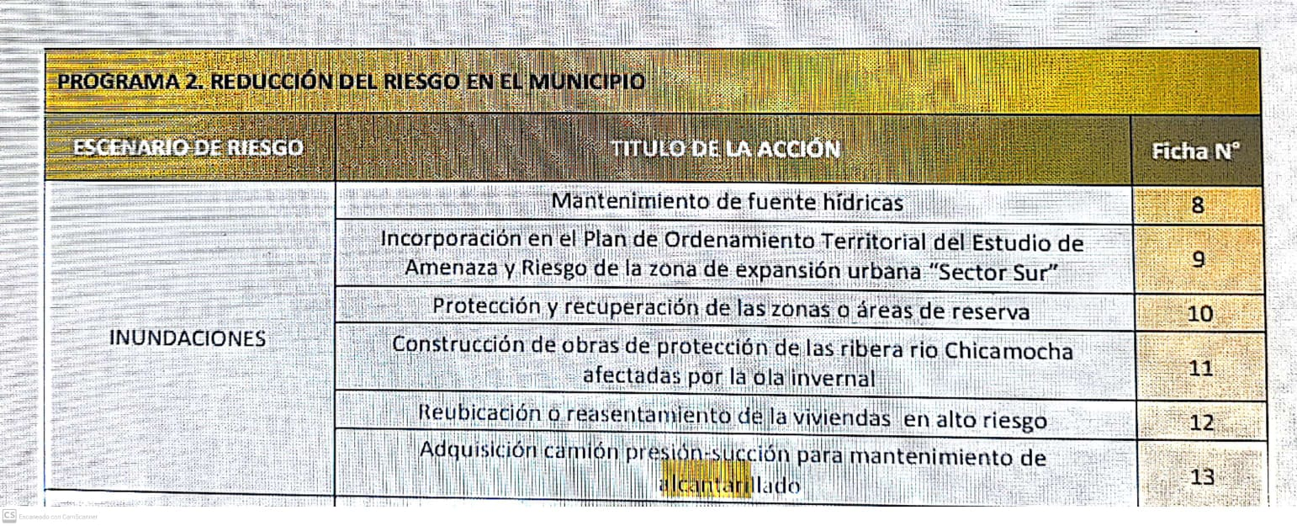

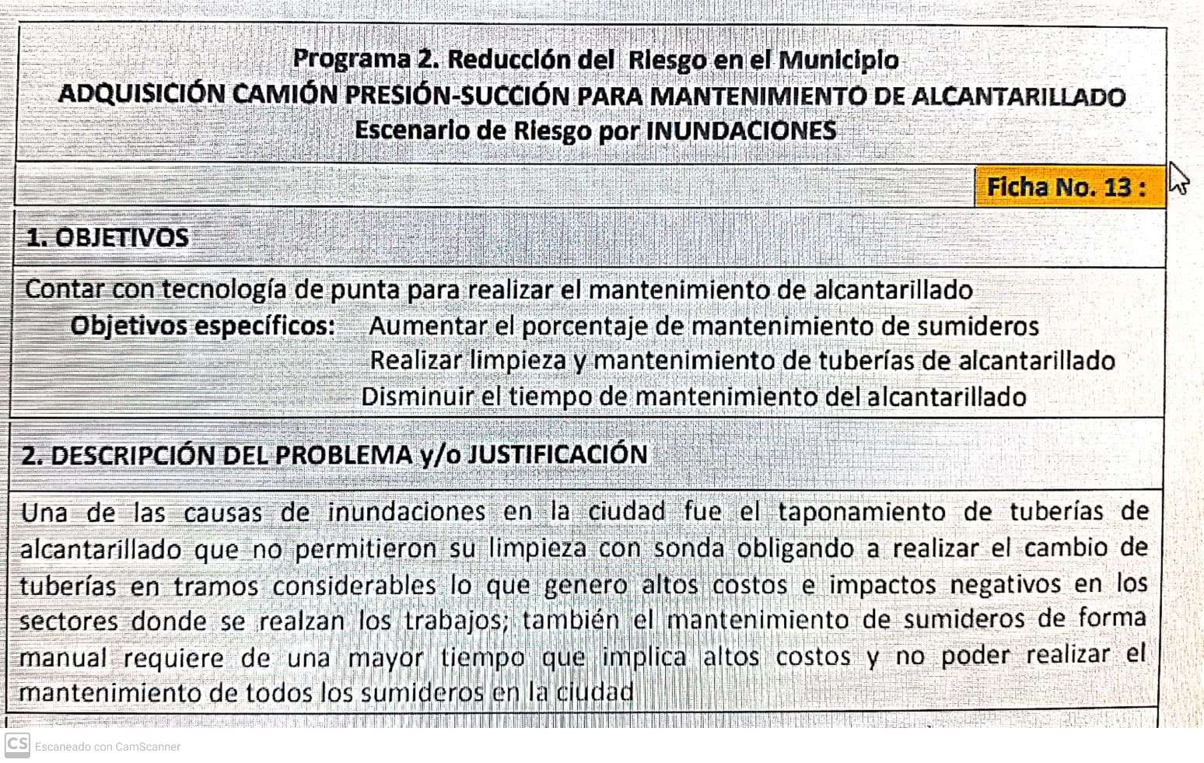

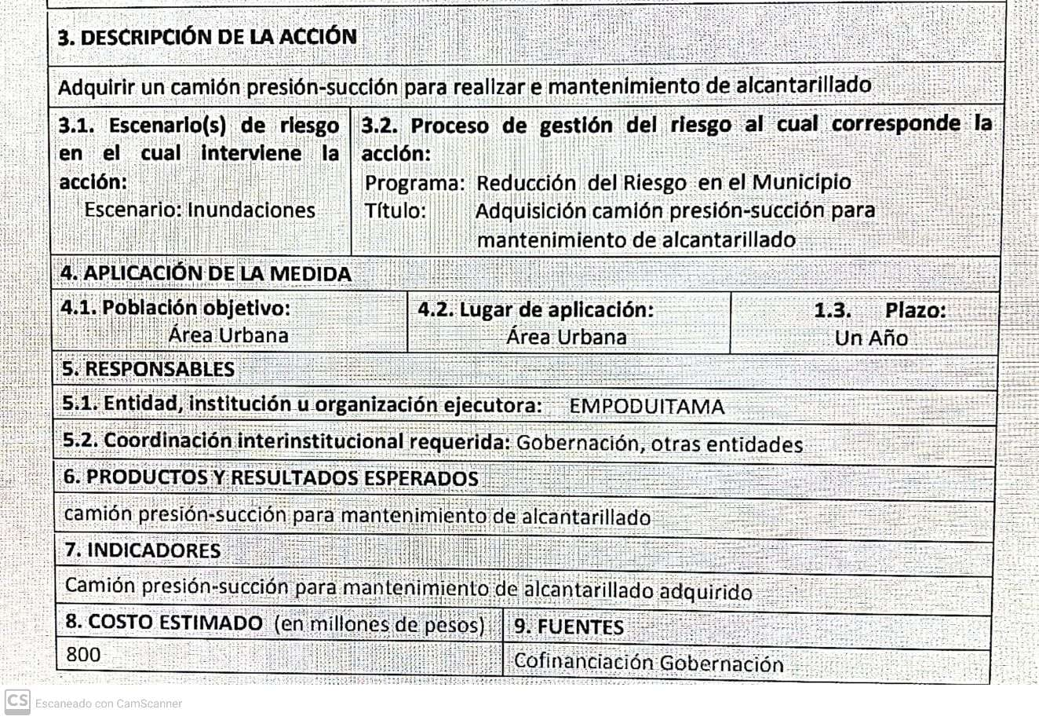

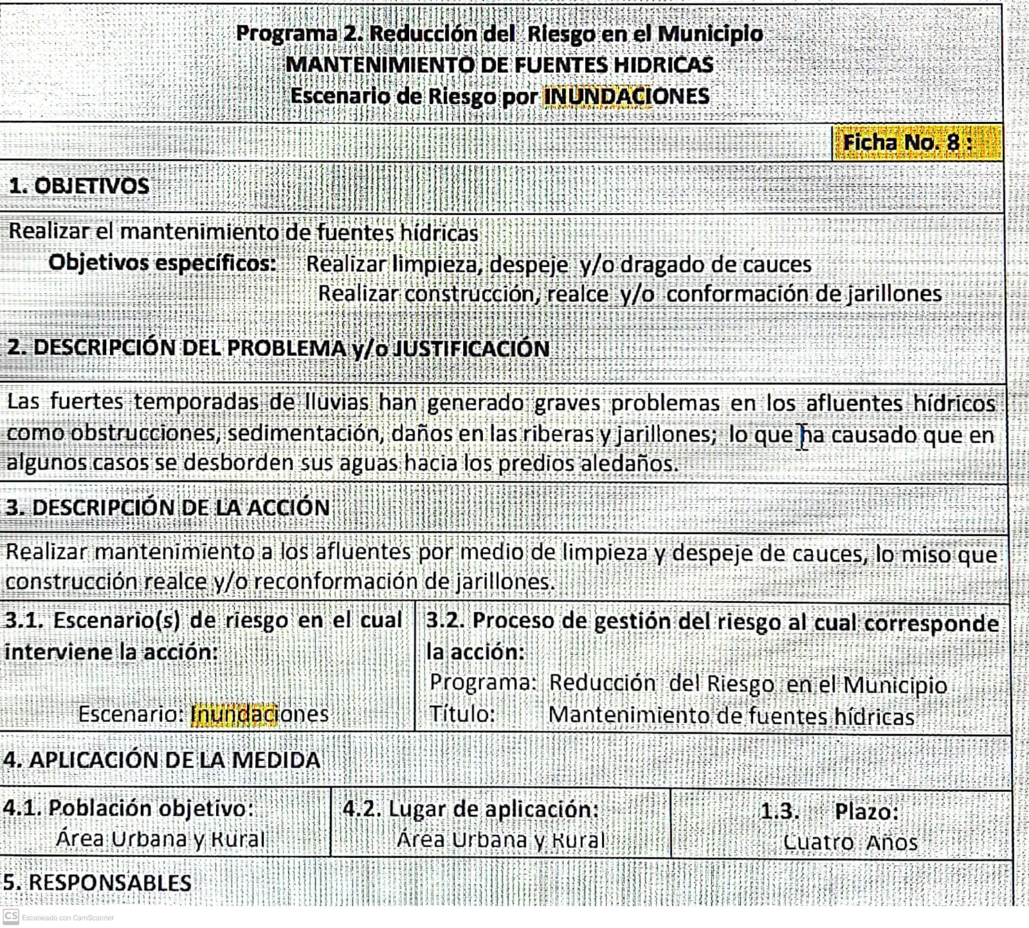

-**Acta emitida el 26 de mayo de 2017** por el municipio de Duitama en la que se consigna lo siguiente (f. 57 C. MC):

**“3. Situación climática actual y pronósticos por parte del IDEAM**

…para este año se resalta la alta precipitación del mes de marzo, con descenso en abril y un aumento significativo en los lleva del mes de mayo…

…

Aunque se hace un llamado a no bajar la guardia ya que la temporada de lluvias se pronostica continúe hasta mediados de junio, y debido a que **las aguas lluvias no están separadas de las aguas residuales**, **en el sistema de alcantarillado se presenta una alta vulnerabilidad ante eventos de picos extremos de precipitaciones,** tema que es necesario tratar en los procesos de planeación del municipio…”.

-**Plan Maestro de Alcantarillado de Duitama,** en el que se consigna que **los cuerpos de agua** (Quebradas: Rancherías, Hatos, Siras y La Aroma) **han sido canalizados e incorporados al sistema de alcantarillado sanitario de la ciudad**. Que **Duitama no cuenta con sistemas independientes de alcantarillado pluvial y sanitario**. Actualmente el **sistema es de tipo combinado,** y se han efectuado algunas obras para su mitigación. Que los más grandes aportes pluviales provienen de las quebradas Rancherías, Siras, Hatos y Lagunas, que han sido canalizadas en las redes de alcantarillado de la ciudad (CD. 100).

-**Plan contingencia EMPODUITAMA 2016- 2017,** en el que se indica respecto a las deficiencias en el sistema de alcantarillado que “*está compuesto en su mayoría por tubería de* ***cemento y estructuras en bóveda de ladrillo y laja****, lo cual* ***genera problemas en época de fuerte invierno****, ya que las correntia superficial que viene de la parte alta colmata las tuberías disminuyendo la capacidad hidráulica del alcantarillado, ocasionando reboses e inundaciones en el centro de la ciudad. A esta situación se le suma* ***la falta de sumideros que generalmente permanecen taponados****, obligando a que el agua de escorrentía utilice las vías como medio de conducción, especialmente en las calles 15, 16 y avenida de las Américas”.* Que los tramos que más se han visto afectados por este problema son “*Calle 14 entre Carreras 5 y 10, Calle 16 entre Carreras 3 y 10, Calle 18 entre Carreras 2 y 10, Calle 9 entre Carreras 7 y 11 Carrera 22 Calle 16 vía de acceso a la Milagros*”. También se sostiene que se presentan zonas de inundación que afectan varios sectores en época de lluvias, por las **inconsistencias de diseño y obras inconclusas** son: La avenida de las Américas por la entrada del caudal de la quebrada Rancherías, el sector de Higueras, barrio las Nieves y Villa Olímpica, por la **falta de sumideros y redes de aguas lluvias en la zona**. Otro sector es el que se encuentra ubicado debajo de Culturama donde existe un cauce abierto donde descargan aguas negras, por lo tanto, se hace necesario **construir un colector en la calle 19 con carrera18**. Se identifica como escenario de riesgo la infraestructura de los servicios públicos, porque “*Existe un acueducto y alcantarillado urbano manejado por la empresa EMPODUITAMA, esta infraestructura presenta deficiencias debido a lo obsoleto de gran parte de sus tuberías, presentando índice de pérdidas de agua por encima del promedio nacional”*. También se consigna que el sistema de alcantarillado del municipio de Duitama es de **tipo combinado**, es decir, “*por un mismo conducto se transportan aguas lluvias y residuales, siendo estas primeras un factor muy influyente en cuanto al caudal vertido en las descargas de agua residual a las fuentes receptoras, ya que en época de lluvia llegan bastante diluidas, además de esto* ***no existe separación de aguas al interior de las viviendas*”.** Otro factor que se expone influye mucho con la dilución del agua residual es que al sistema de alcantarillado entran fuentes de agua superficial, como son la “*quebrada Rancherías la cual se ubica en la parte Noroccidental del municipio, quebrada el Hato, Siras y la laguna las cuales confluyen, conformando la quebrada La Aroma. Existen en total 13 vertimientos que se distribuyen entre la quebrada la Aroma, canal Vargas y río Chiticuy”* (CD. f. 279)*.*

- **Dictamen rendido por el perito de la Escuela de Ingeniería Civil de la UPTC,** el profesor Luis Antonio Salamanca Vargas, el 14 de diciembre de 2018, en el que se consagra lo siguiente (fs. 411 a 412 C. 3):

“…

La red de alcantarillado combinado que pasa por los barrios Los Alcázares, urbanización Santa Lucía, Los laureles, la Esperanza, Sausalito, Sevilla, Villa Rousse y el sector de la avenida Las Américas y la avenida circunvalar sector Hospital hasta Higueras, funciona adecuadamente para las aguas residuales, y, para circular simultáneamente caudales de aguas lluvias con baja intensidad, **pero es insuficiente para transportar el conjunto, en eventos de lluvia extraordinarios** cuando los caudales de las aguas de escorrentía superan la capacidad de los conductos.

…

El alcantarillado de la ciudad de duitama es un **sistema combinado para aguas lluvias y aguas residuales**. Los alcantarillados para conducir solo aguas residuales, de modo general, no presentan mayores problemas, pero en este caso, **al ser combinado, el arrastre de sedimentos por las aguas lluvias puede obstruir los ductos,** y como queda dicho, el hecho de ser un **sistema combinado, genera un riesgo alto de rebose e inundación** cuando se presentan lluvias de mayor magnitud.

La mayor falencia es la ocurrencia de inundaciones en los barrios señalados. La **causa principal es la modificación de la red de drenaje natural en la cuenca, por el cambio del uso del suelo resultado de la urbanización**. La decisión de contar con alcantarillados separados para agua lluvias y para aguas residuales exige un esfuerzo enorme por parte de la administración del municipio y de las entidades institucionales involucradas en el manejo de los recursos naturales y del acueducto y alcantarillado de la ciudad.

Como **resultado de la urbanización, el funcionamiento de la red de drenaje de la cuenca ha sido alterado**. Ya no existen las quebradas y drenajes naturales como sistemas ecológicos integrados, en equilibrio respecto de sus componentes biológicos. Estas modificaciones del medio y la ocupación del suelo por la urbanización, repercute en la generación de problemas de inundación” (Subrayado y negrilla fuera de texto).

De las pruebas relacionadas se concluye que el sistema de alcantarillado existente en la ciudad de Duitama es de tipo **combinado**, en el que **las aguas lluvias y las aguas residuales** (domésticas e industriales) se recogen en los mismos conductos y se transportan a los sitios de disposición final. Adicionalmente, a la red de alcantarillado entran **las aguas de escorrentía** provenientes de las quebradas la Aroma y la Rancherita que son canalizadas en la parte alta y posteriormente atraviesan el municipio en dirección norte-sur, y las **aguas de infiltración** que son recogidas en el sistema de alcantarillado.

Luego resulta evidente que la ciudad de **Duitama no cuenta con sistemas independientes de alcantarillado pluvial y sanitario, lo que en época invernal ocasiona inundaciones,** afectando varios sectores como los barrios Los Alcázares, urbanización Santa Lucía, Los laureles, la Esperanza, Sausalito, Sevilla, Villa Rousse y el sector de la avenida Las Américas y la avenida circunvalar sector Hospital hasta Higueras.

Por ende, todo lo anterior es recogido en una red de alcantarillado que presenta deficiencias, por varias razones, entre ellas, que al ser un sistema combinado conlleva el arrastre de sedimentos por las aguas lluvias, lo que por lo general obstruye los ductos; gran parte de sus tuberías son de cemento, que por las aguas de escorrentía se colmatan; faltan sumideros que generalmente permanecen taponados, hay inconsistencias de diseño y obras inconclusas; falta de redes de aguas lluvias, entre otras deficiencias en el sistema de alcantarillado, problemas que en conjunto, y en época de fuerte invierno, causan inundaciones.

Así las cosas, se demostró que los habitantes de la ciudad de Duitama, y en particular quienes residen en el citado sector, **se encuentran desprovistos de un sistema de alcantarillado, en condiciones de *calidad, intimidad, seguridad e higiene***, debido a que las redes de alcantarillado existentes se saturan con las aguas lluvias que no cuentan con un sistema independiente para su evacuación, generando el rebosamiento de las aguas negras y residuales, causando inundaciones, tal como observa en las siguientes pruebas:

-**Circular 005-11 de 29 de diciembre de 2011 suscrita por la Jefe Oficina Asesora de Planeación y la Profesional Especializado del POT** dirigido a las Curadurías Urbanas y público en general, asunto “*aplicación al Decreto Ley 2811 de 1974 – fajas de aclaración circular 003-11*”. En la misma se indica que el Comité Local para la Prevención y Atención de Desastres mediante varias de sus actas, durante los años 2010 y 2011 ha evidenciado la problemática que se ha presentado con la **canalización de la quebrada la Aroma,** **bóveda** que debido al transcurso de los años, ya llegó a su vida útil y ha presentado en su trayecto por la zona urbana en la ciudad de Duitama, una **falla generalizada que se evidencia en la rotura de la misma, en más de 8 sitios**, los cuales justifican de manera clara, **la necesidad de exigir la faja de protección ambiental establecida en el Decreto Ley 2811 de 1974,** por el cual se dicta el Código Nacional de Recursos Naturales Renovables y de Protección al Medio Ambiente, y que precisamente por solicitud directa del comité en pleno se solicita aplicar el principio de precaución. En consecuencia, se establece (fs. 271 a 274 c. 2):

“**Primero.** Para los ríos Surba y Chiticuy y para las demás fuentes hídricas como quebradas y otras, l**a ronda de protección,** comprende toda la franja a lo largo de cada río, quebrada y otros, sean permanentes o no, y alrededor de los lagos o depósitos de agua, con un ancho de 30 metros a cada lado de su cauce (a partir de la orilla) y por la totalidad de su recorrido en el municipio de Duitama. Exceptuando al río Chicamocha cuya Ronda de protección comprende toda la franja a lo largo del río con un ancho de 60 metros a cada lado de su cauce (a partir de la orilla) y por la totalidad de su recorrido en el municipio de Duitama, tanto en zona urbana comen zona rural.

**Segundo**. Los nacimientos de fuentes de agua, en la zona rural tendrán una faja de protección en una extensión por lo menos de 100 metros a la redonda, medidos a partir de su periferia y en zona urbana, por lo menos de 30 metros a la redonda, medidos a partir de su periferia”.

-**Plan Municipal de Gestión del Riesgo de Desastres de julio de 2012**, emitido por el Consejo Municipal para la Gestión del Riesgo de Desastres CMGRD, en el que se indica que en 1996 una inundación afectó varios sectores de la ciudad, dañando cultivos, por el **colapso del sistema de alcantarillado** y de las **canalizaciones de varias quebradas** que cruzan por el perímetro urbano, también **hubo inundaciones en el sector rural** afectando zonas aledañas a quebradas y ríos.

Se consigna además que desde el julio de 2010 hasta abril de 2012 como consecuencia del fenómeno del niño, se presentaron fuertes temporadas de lluvias, se presentaron situaciones como la ocurrida en el 1996, en especial en noviembre de 2011, donde de forma recurrente durante este mes se afectaron las diferentes quebradas que están canalizadas, **colapsando el sistema de alcantarillado** en casi toda la ciudad, también se presentaron desbordamientos del rio Surba y del rio Chiticuy, la última y más severa fue en abril de 2012, afectando gravemente gaviones, jarillones y puentes e inundando sectores como el barrio la Paz, San Juan Bosco, Las Lajas Camilo torres y la Vereda Tocogua donde se anegaron terrenos de potreros y cultivos (f. CD 100).

-**Acta 02 de 24 de marzo de 2017** emitida por el municipio de Duitama en la que se consigna en relación con la operatividad del Sistema Nacional de Gestión del Riesgo de Desastres, que en el 2016 atendieron 88 emergencias de inundaciones (f. 52).

-**Acta emitida el 26 de mayo de 2017** por el municipio de Duitama en la que se consigna lo siguiente (f. 57 C. MC):

“…

“…Describe (el alcalde como presidente del Consejo Municipal de Gestión del Riesgo de Desastres) las situaciones adversas que se están presentando en el municipio como consecuencia de la actual temporada de lluvias y resalta que muchas de las situaciones de riesgo se dan por la **mala intervención del territorio** con **implantación de viviendas en zonas de protección de los afluentes** o en zonas de pendiente con riesgo de deslizamiento o por la **canalización de las quebradas que atraviesan la ciudad** como el caso de la Quebrada Siras donde no **solo se canalizó estas fuentes sino que también se construyó sobre estas estructuras**… lamentablemente la cultura que se observa en el municipio es la **construcción ilegal en diversos sitios**, se debe fortalecer el control urbano para evitar y prevenir dichas situaciones.

…

En la quebrada la Laguna la cual nace en la vereda San Antonio Norte, se presentó un desbordamiento que afectó varias viviendas y el Colegio la Presentación, la situación se presentó según análisis que se soporta en visita e imágenes área en la **intervención que ha tenido dicha quebrada que ha venido siendo canalizada en algunos sectores, cambiando su curso en otros casos o interrumpida con construcción de viviendas y muros, además después de la avenida circunvalar la quebrada fue canalizada dentro de sistema de alcantarillado y se unen en tuberías y bóvedas a otras quebradas como el Hato y las Siras** terminando finalmente en la quebrada la aroma detrás de la iglesia de San José.

Esta situación aunada a la fuerte precipitación generó que las **aguas de la quebrada corran libremente por vías y predios privados causando inundaciones…**

…

En la quebrada del barrio 1 de mayo también se presentó un desbordamiento que afectó al colegio Nuestra Señora de la Esperanza, esta situación se produjo **debido al taponamiento del paso de la vía frente a la iglesia San Miguel Arcángel lo cual direccionó las aguas por lo potreros colindantes** al mencionado Colegio inundando dichas instalaciones, cuando se efectuó la limpieza de las tuberías del paso se encontró un colchón y otros residuos que obstruían el paso del agua, lo cual fue el detonante de la problemática que se presentó en este sitio…”

*-***Respuesta dada por el municipio de Duitama el 26 de octubre de 2018**, a la solicitud de información sobre la causación de inundaciones y sus causas, informando lo siguiente (f. 332 a 333 c. 2):

“Respecto a inundaciones en lo que corresponde al área urbana de Duitama le indicamos que sí se han presentado este tipo de eventos, situaciones que pueden atribuirse al **colapso de los sistemas de drenaje**, debido en gran medida a los altos caudales generales por la ocurrencia de lluvias atípicas, con precipitaciones pico en periodos de tiempo muy cortos de tiempo.

Uno de estos eventos atípicos fue el ocurrido el 14 de mayo de 2017 cuando se presentó una lluvia pico de 50.7 mm, la cual hasta dicho momento y según funcionarios del IDEAM, era la precipitación más alta en los últimos 40 años en el área urbana de Duitama; pero el 12 de mayo del 2018 se presentó una lluvia con una precipitación de 53.3 mm en solo 55 minutos, (tiempo aproximado) convirtiéndose en el máximo evento de precipitación de los últimos 40 años en el sector urbano el municipio de Duitama, los datos medidos de dichas lluvias fueron tomados por el IDEAM en la estación Duitama, ubicada en las instalaciones de la planta de tratamiento Surba de EMPODUITAMA.

Finalmente le indicamos que en el área rural los eventos de inundaciones más conocidos por sus afectaciones, se presentaron en los años 2010 y 2011, sus causas están relacionadas con la alta intensidad de las lluvias que se presentaron durante dicho periodo, que fue conocido a nivel nacional como el fenómeno de la niña 2010-2011, y dónde el aumento inusitado de los caudales de las fuentes hídricas, como fue en el caso para Duitama del río Chicamocha, género desbordamientos e afectaciones y/o daños en las mismas estructuras de protección del río, causando grandes inundaciones en el sector rural de la ciudad”.

-Oficio suscrito por el Comandante del **Cuerpo de Bomberos Voluntarios de Duitama el 29 de octubre de 201**8, en el que se informa que las inundaciones son comunes en épocas de precipitaciones, “*las cuales han obedecido en su mayoría a algunos* ***taponamientos y falta de mantenimiento en la red primaria del alcantarillado***” (f. 336 c. 2).

-CD que contiene varias fotos aportadas por la parte actora (f. 32 c. 1):

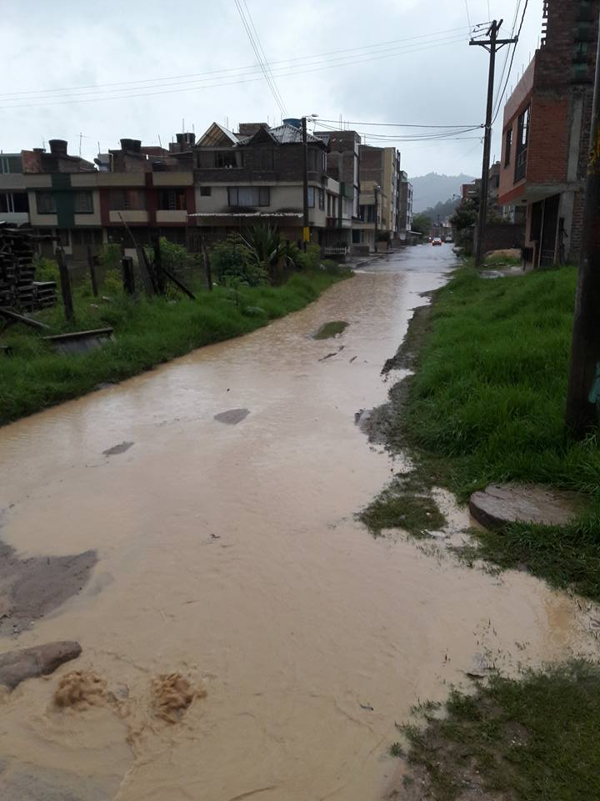 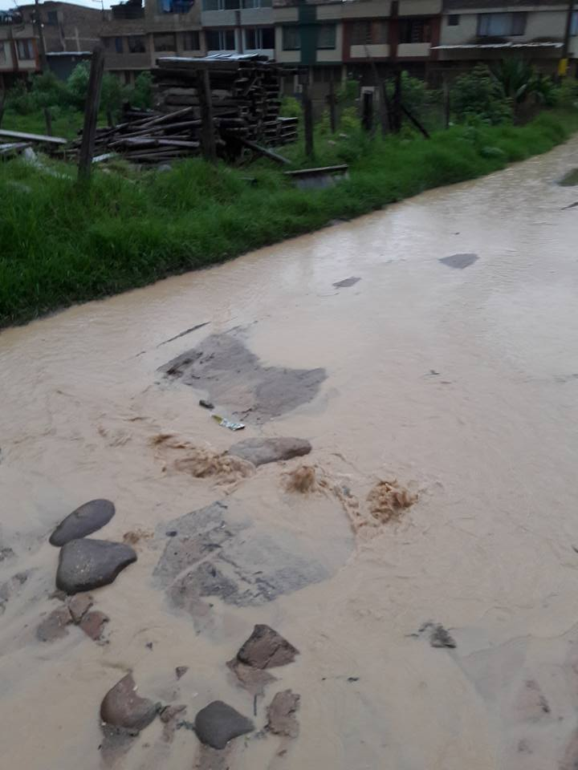

-CD que contiene las fotografías de la canalización de las quebradas la Aroma, Rancheria en el conjunto Santa Lucía, Siria, así (f. 352 C. 2):

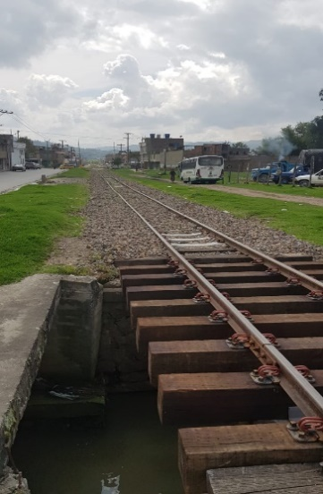 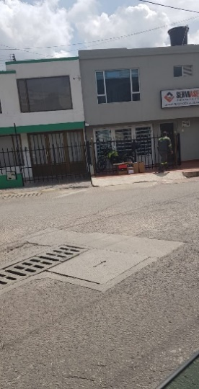 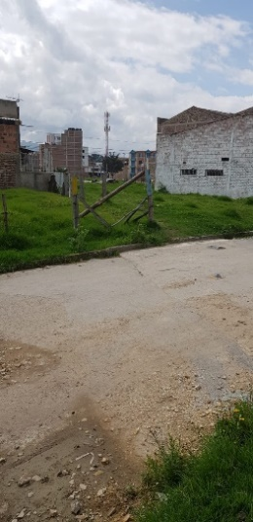 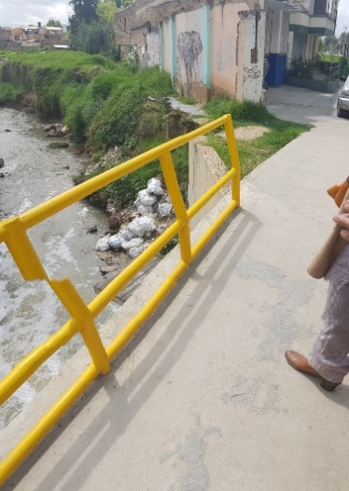

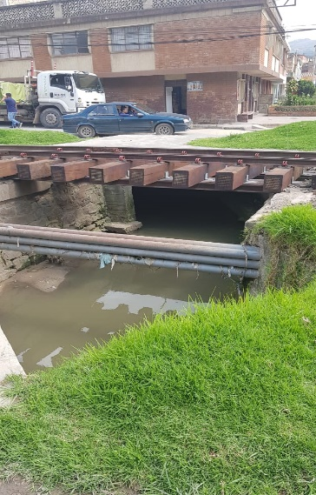 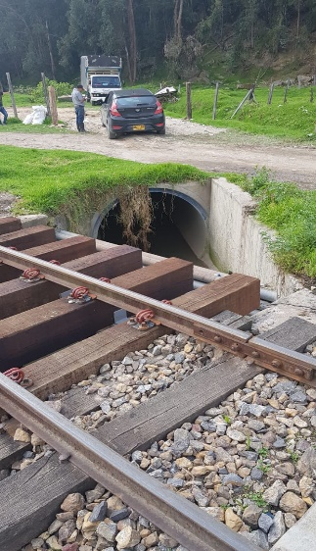 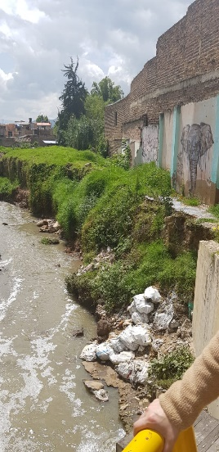 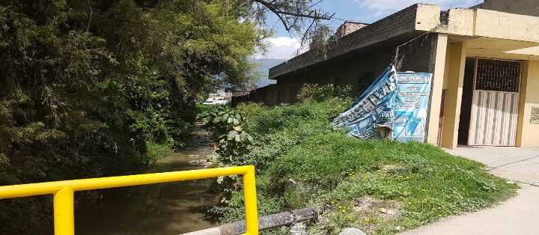

-**Oficio suscrito por el Subdirector de Meteorología del IDEAM el 6 de noviembre de 2018** mediante el cual se adjunta la certificación n.° C-752-11-130-SME/2018, relativa al comportamiento diario de la precipitación y su respectivo índice I% entre los meses de enero de 2017 hasta el 25 de octubre de 2018, de acuerdo con la información disponible en la base de datos de la estación meteorológica de Duitama. De su revisión se concluye que el índice I% de precipitación fue el siguiente (f. 340 a 344):

|  |  |
| --- | --- |
| **Índice de precipitación I%** | |
| <30 lluvias muy por debajo de lo normal (mes extremadamente seco) |  |
| 31-60 lluvias moderadamente por debajo de lo normal (mes muy seco) | Octubre y noviembre de 2017  Febrero y junio de 2018 |
| 61-90 lluvias ligeramente por debajo de lo normal (mes seco) | Febrero, abril y septiembre de 2017  Septiembre de 2018 |
| 91-110 lluvias normales para el mes | Julio y agosto de 2017  Marzo y octubre de 2018 |
| 111- 140 lluvias ligeramente por encima de lo normal (**mes lluvioso**) | Enero, mayo y diciembre de 2017  Agosto de 2018 |
| 141- 170 lluvias moderadamente por encima de lo normal (**mes muy lluvioso**) | Julio de 2018 |
| >170 lluvias muy por encima de lo normal (**mes extremadamente lluvioso**) | Marzo, junio de 2017  Enero, abril y mayo de 2018 |

-Dictamen rendido por el perito de la Escuela de Ingeniería Civil de la UPTC, el profesor Luis Antonio Salamanca Vargas, el 14 de diciembre de 2018, en el que se consagra lo siguiente (fs. 411 a 412 C. 3):

“El área urbana de la ciudad de Duitama, se localiza en la zona más baja de una microcuenca con una área proximada de 25 Km2, cuya red de drenaje natural está conformada por las quebradas “Ranchería”, “La Parroquia”, “Los Zorros”, “Sirias”, y “El Hato” que en la parte más baja de la ciudad se denomina “La Aroma”.

En la zona más alta de la Cuenca, las diferentes quebradas y sus afluentes se pueden diferenciar claramente, pero en el área urbanizada los **cauces de las quebradas están ocultos bajo todo tipo de construcciones** **y las demás estructuras de la ciudad**, **imposibilitando la circulación libre de la escorrentía de las aguas lluvias**; en tales circunstancias, **los flujos sin sus cauces o con alcantarillas insuficientes, siempre producirán inundaciones** en los barrios cituados en el documento, como consecuencia de la lluvias de mayor intensidad.

Se anota, como excepción, que aunque buena parte de la quebrada “La Aroma”, en la parte media del recorrido, circula en forma libre por el trayecto natural, **éste en algunos puntos ha sido modificado, retardando la circulación del agua.**

El alcantarillado combinado para aguas lluvias y aguas residuales, en la mayor parte de la ciudad, confluye hacia la quebrada “la Aroma” antes de su desembocadura en el río Chicamocha; y teniendo en cuenta los requerimientos de circulación para los dos tipos de caudales y las **modificaciones de la red de drenaje natural,** **por las construcciones fundadas encima de los cauces, es muy complejo, además, identificar claramente todos los desajustes que inciden en los problemas de inundació**n en las áreas próximas a la Avenida 42 (la doble calzada).

…

En el caso de la quebrada “Ranchería”, solo un sector de la misma, en el área urbana está separado de las aguas negras. Como quedó dicho anteriormente, **los cauces de todas las quebradas deben mantenerse, al menos, en sus condiciones naturales, para la libre circulación de los caudales de creciente generados en la cuenca de drenaje, respetando los espacios de ronda al lado y lado de la corriente**. De lo contrario, en la quebrada “Ranchería” y en todas las demás, un mal manejo es causa de reboses inundaciones. **Si es necesario cambiar los cursos normales del agua, se deberá proceder de acuerdo con los estudios y diseños de ingeniería y los trámites legales correspondientes.**

En todos los alcantarillados de cualquier tipo, y de modo particular en las áreas de drenaje con pendientes bajas se acumulan basuras. Con diseños hidráulicos adecuados, se asegura la auto limpieza para sedimentos de menor tamaño. Por diversas circunstancias fortuitas, las corrientes pueden acarrear sedimentos gruesos; los habitantes casi siempre arrojan basuras y escombros que finalmente terminan afectando la circulación del agua. El mantenimiento periódico, entonces, es una acción prevista en los sistemas de alcantarillado”.

-Noticia de aguacero ocurrido en Duitama el 24 de noviembre de 2018, aportando las siguientes fotografías, en las que se aprecia las vías inundadas, como en las siguientes:

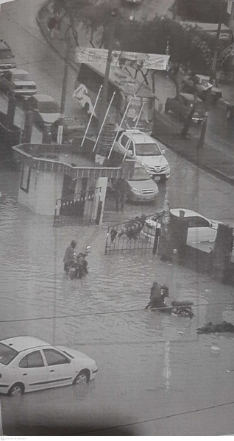 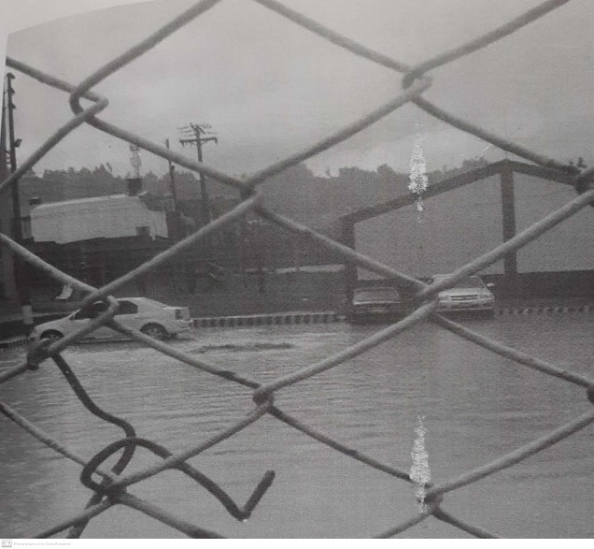

-Noticia publicada por W radio el 16 de noviembre de 2020, en la que se informa, según la Secretaría de Planeación de Duitama, Yaneth Álvarez, que tras un fuerte aguacero, las descargas de quebradas como**La Aroma y Rancherías no fueron soportadas por los canales de la ciudad, dejando como resultado vías colapsadas y barrios inundados. En la misma se indica que en esa época del año suelen congestionarse los canales que no alcanzan a cubrir la capacidad, porque es muy significativa el agua que viene de las quebradas, que tenían algunos puntos colapsados en la ciudad, los bomberos ya lo estaban atendiendo, con el apoyo de otros organismos de emergencia.** Por último,señala que **las vías colapsadas fueron *“la calles 16 y 17, la Avenida Las Américas, toda la John F Kennedy, la zona de Sevilla, en los barrios San José y Simón Bolívar***”, como se aprecia en la imagen:

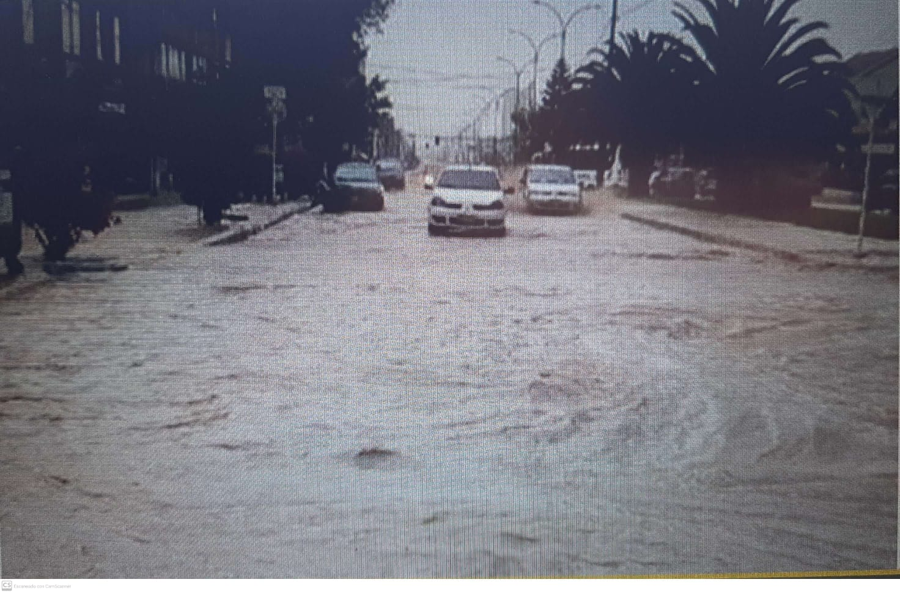

-Noticia publicada en el periódico 7 Días el 31 de mayo de 2022, en la que se comunica que Empoduitama desplegó el equipo de redes y el vactor para atender las emergencias en el sistema de alcantarillado de la zona urbana de la ciudad, por las fuertes precipitaciones que se presentaron el 31 de mayo, que terminaron afectando diferentes puntos críticos de la ciudad. Que dicha empresa atendió el llamado de la comunidad del barrio Simón Bolívar y de habitantes de los sectores aledaños, como la carrera 42, que se vieron afectadas por las inundaciones luego del **colapso transitorio de la infraestructura del alcantarillado** a causa de la fuerte lluvia, como se aprecia en la siguiente fotografía[49]:

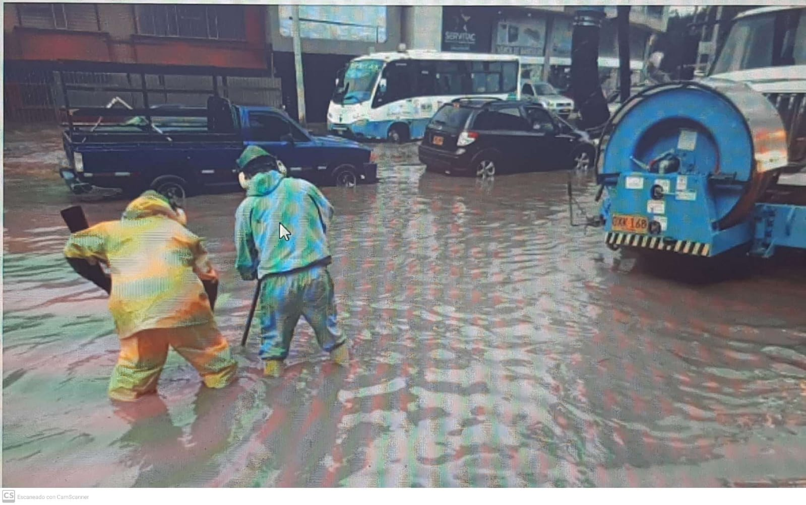

De las pruebas atrás relacionadas se advierte que **las causas más relevantes para que se presenten inundaciones en la ciudad de Duitama**, son las siguientes: i) tener un sistema de alcantarillado combinado que colapsa cuando se presentan lluvias de mayor magnitud; ii) la canalización de las quebradas Rancherías, Siras, Hatos y Lagunas, en las redes de alcantarillado de la ciudad; iii) el cambio de uso de suelo para la ocupación del mismo por la urbanización, iv) la inexistencia se sumideros; y iv) el taponamiento y falta de mantenimiento de la infraestructura.

En este orden de ideas, **está plenamente probada la vulneración de los derechos colectivos invocados** **por cuenta de la inadecuada infraestructura de alcantarillado existente en Duitam**a, que ha causado inundaciones, en varios sectores de la ciudad, concretamente en los barrios los alcázares, la Urbanización Santa Lucía, Los Laureles, la Esperanza, Sausalito, Sevilla, Villa Rush, y en todo el sector de la Avenida de Las Américas y de la avenida circunvalar sector Hospital a Higueras, por ende, lo procedente es verificar si dicha perturbación le es atribuible a las autoridades accionadas.

Como se mencionó en las consideraciones, a las entidades accionadas les corresponde varias funciones en relación con la prestación del servicio público de alcantarillado, que para el caso concreto se resaltarán las siguientes:

|  |  |
| --- | --- |
| **Autoridades accionadas** | **Competencias** |
| **Ministerio de Vivienda, Ciudad y Territorio** | - Apoyar financiera, técnica y administrativamente a las empresas de servicios públicos o a los municipios que hayan asumido la prestación directa.  **-**Velar porque quienes prestan servicios públicos cumplan con las normas para la protección, la conservación o, cuando así se requiera, la recuperación de los recursos naturales o ambientales que sean utilizados en la generación, producción, transporte y disposición final de tales servicios.  -Asistir técnica e institucionalmente a los organismos seccionales y locales, para el adecuado cumplimiento de sus funciones.  -Definir criterios de viabilidad y elegibilidad de proyectos de acueducto, alcantarillado y aseo agua potable y saneamiento básico, y dar viabilidad a los mismos.  -Contratar el seguimiento de los proyectos de acueducto, alcantarillado y aseo que cuenten con el apoyo financiero de la Nación. |
| **Departamento de Boyacá** | -Ejercer funciones administrativas, de coordinación, de complementariedad de la acción municipal, de intermediación entre la Nación y los Municipios.  - Apoyar financiera, técnica y administrativamente a las empresas de servicios públicos que operen en el Departamento o a los municipios que hayan asumido la prestación directa.  -Promover, financiar o cofinanciar proyectos nacionales, departamentales o municipales de interés departamental.  -Coordinar y dirigir con la colaboración de las Corporaciones Autónomas Regionales, las actividades de control y vigilancia ambientales intermunicipales, que se realicen en el territorio del departamento. |
| **Municipio de Duitama** | -La prestación de los servicios públicos domiciliarios directamente o a través, de empresas de servicios públicos de carácter oficial, privado o mixto, de acuerdo con la normatividad vigente, de manera eficiente.    - Velar por el adecuado manejo de los recursos naturales y ambientales (adecuado manejo y aprovechamiento de cuencas y microcuencas hidrográficas).  -Dirigir y realizar la ejecución de obras de infraestructura para el transporte, los servicios públicos domiciliarios y los equipamientos públicos, directamente por la entidad pública o por entidades mixtas o privadas, de conformidad con las leyes.  -Directa o indirectamente, con recursos propios, del Sistema General de Participaciones u otros recursos, promover, financiar o cofinanciar proyectos de interés municipal y en especial:   1. la construcción, ampliación rehabilitación y mejoramiento de la infraestructura de servicios públicos; 2. el control, la preservación y la defensa del medio ambiente en el municipio, en coordinación con las corporaciones autónomas regionales; 3. iii) promover, cofinanciar o ejecutar, en coordinación con otras entidades públicas, comunitarias o privadas, obras y proyectos de **defensa contra las inundaciones** y regulación de cauces o corrientes de agua; y 4. con la cofinanciación de la Nación y los departamentos, prevenir y atender los desastres en su jurisdicción; y adecuar las áreas urbanas y rurales en zonas de alto riesgo y reubicación de asentamientos. |

Sobre el particular, se relacionarán las siguientes pruebas que reposan en el expediente, que acreditan las actuaciones que han realizado las autoridades accionadas para conjurar la citada vulneración de los derechos colectivos. Así pues, en el expediente reposan las siguientes pruebas con las que el **municipio de Duitama** pretende acreditar su “*proactiva actuación*”:

-Acta emitida el 26 de mayo de 2017 por el municipio de Duitama en la que se consigna lo siguiente (f. 57 C. MC):

**“**

**…**

**4. Informe por sectoriales (planeación, empoduitama, secretaria de desarrollo, secretaria de infraestructura, entidades de socorro y otros)**

…

…pero gracias al trabajo mancomunado dentro del marco del Sistema de Gestión de Riesgo de diferentes actores no solo de la alcaldía sino de otros entes como Usochicamocha, Incoder, se logró la **construcción de estructuras para la mitigación del riesgo en el río Chicamocha,** dentro de estas obras se resaltan: 1. Estructura de protección en la intersección del río Chicamocha con el canal Vargas en el sector de puerto arepas al costado de Tibasosa… 2. Estructura de protección en la intersección del río Chicamocha con el canal Vargas en el sector de puerto arepas al costado de Duitama… 3. Estructura de protección en la intersección del río Chicamocha con el canal Vargas en el sector de puente la balsa al costado de Duitama… 4 Estructura de protección en la intersección del río Chicamocha con el canal Vargas en el sector de puente la balsa al costado de Paipa…

…

Se destacan tres obras que se construyeron con Bolsacreto para proteger la ribera del rio Chicamocha en la jurisdicción de Duitama en sitios que presentaban alto riesgo…

…**el municipio de Duitama inició desde el año 2012 un programa para realizar mantenimiento, limpieza y despeje de las diferentes fuentes hídricas tanto en ríos, quebradas, canales y otros drenajes** lo cual en su mayor parte ha venido realizando en convenio con Usochicamocha aunque también con la gestión de maquinaria del Consejo Departamental de Gestión del Riesgo de Desastres, en el presente año se adelantan l**abores de despeje y limpieza de cauce en el río Chicamocha** en la veredas San Lorenzo de Abajo y Aguatendida a través de un convenio con Usochicamocha con financiación de recursos provenientes de un convenio firmado entre el municipio y Corpoboyacá...

El resultado de estas labores de mitigación se observaron claramente en este mes de mayo ya que aunque se presentaron unos aumentos críticos de la cota del río Chicamocha no se presentó desborde del río en ningún sector de la jurisdicción de Duitama, aunque se menciona que en la vereda Tocogua si se presentaron encharcamientos, ya que, en este sector aledaño al río Chicamocha la cota de los terrenos de la vereda es más bajo que la cota del río, lo que obliga a que se cierre la compuerta del canal Tocogua, por la cual se drenan las aguas de la vereda, esto para que las aguas del río no se devuelvan hacia la vereda, lo que las aguas que provienen del sector alto de la vereda no pueden salir al río causando encharcamiento en los terrenos de la vereda Tocogua, se resalta que Corpoboyacá ya emitió un concepto donde indica que estos terrenos con otros ubicados en el sector del Cebadero de la vereda San Lorenzo de Abajo cuentan con características propias de humedales, por lo cual recomendaron que el municipio adelante estudios detallados de dichos terrenos según la normatividad, para incluirlos oficialmente como humedales y así adelantar acciones para su recuperación y protección.

…

Se destacan también las **labores que adelanta Empoduitama para la limpieza de sumideros** con el fin de mitigar la vulnerabilidad de este sistema ante lluvias extremas, se han atendido con algunas obras otras situaciones de riesgo como la identificada en el **Cerrito** encantado donde se **construyó un canal revestido en concreto de más de 300 metros para proteger esta estructura que fue invadida por los habitantes de este barrio**, con lo cual se previeron las situaciones de emergencias que se evidenciaron recurrentemente el año anterior donde durante lluvias picos se inundaban una gran cantidad de inmuebles incluso una de las viviendas tuvo daños muy graves con colapso de muros y otros daños.

-Decreto n.° 339 de 5 de septiembre de 2012 “*Por medio del cual se adopta el Plan Municipal para la Gestión del Riesgo de Desastres del municipio de Duitama- PMGRD*”, “*documento que sirve como instrumento mediante el cual el municipio prioriza, formula, programa y hace seguimiento a la ejecución de las acciones que concretan los procesos de conocimiento del riesgo, reducción del riesgo y de manejo de desastres, de forma articulada con los demás instrumentos de planeación municipal*”. En el mismo se indica que el Consejo Municipal para Gestión del Riesgo de Desastres de Duitama realizará el seguimiento, evaluación y de ser necesario ajustes al Plan Municipal de Gestión del Riesgo de Desastre PMGRD (fs. 275 a 276).

De las pruebas relacionadas se advierte que el municipio solo acreditó haber realizado actuaciones de mantenimiento de la infraestructura del sistema de alcantarillado, echándose de menos, las acciones dirigidas a conjurar las causas más relevantes para que se presenten inundaciones en la ciudad de Duitama, como son i) tener un sistema de alcantarillado combinado que colapsa cuando se presentan lluvias de mayor magnitud; ii) la canalización de las quebradas Rancherías, Siras, Hatos y Lagunas, en las redes de alcantarillado de la ciudad; y iii) el cambio de uso de suelo para la ocupación del mismo por la urbanización, iv) la inexistencia se sumideros.

Efectivamente, se advierte que si bien en el expediente está acreditado que el municipio de Duitama presta el servicio público de alcantarillado a través de la empresa EMPODUUITAMA, **no se hace se manera eficiente y salubre** como se explicó líneas atrás. Además, tampoco se aprecia que el ente territorial haya velado por el adecuado manejo y aprovechamiento de las quebradas que atraviesan la ciudad, pues **está plenamente probado que su canalización e incorporación a la red de alcantarillado no fue planificada**, siendo una de las causas más relevantes de las inundaciones en el ente territorial, aunado a que **se ha permitido la construcción sobre esas estructuras** sin ningún respeto a la ronda de protección de las fuentes hídricas, **echándose de menos el deber de control y vigilancia ambiental del municipio de Duitama, del departamento de Boyacá, y de CORPOBOYACÁ, para impedir que ello ocurriera.**

Por otro lado, en el expediente reposan las siguientes pruebas, con las que **EMPODUITAMA** pretende acreditar su actuar diligente:

-Acta 02 de 24 de marzo de 2017 emitida por el municipio de Duitama en la que se consignaque se rindió informe y plan de acción de sectoriales (Empoduitama, Secretaría de Desarrollo, Secretaría de Infraestructura, Secretaría de Industria y entidades de socorro), en el que se consigna lo siguiente (f. 56 C. MC y 148 C. 1):

“…Se comenta que E**mpoduitama viene adelantando jornadas de limpieza de sumideros con cuadrillas de personal**, estas acciones mitigan la vulnerabilidad que el sistema tiene cuando se presentan fuertes precipitaciones en periodos cortos de tiempo.

…se resalta que adicionalmente **se han efectuado campañas para la limpieza del río Surba** el cual se ve afectado con basura dejada en los paseos de olla...”.

- **EMPODUITAMA** sostiene que ha ejecutado los siguientes contratos y convenios con el fin de mitigar cualquier clase de riesgo, así:

|  |  |
| --- | --- |
| CONTRATO / CONVENIO | Objeto |
| Contrato n.° C4M2052011  Fecha: 15 de abril de 2011  Contratante: EMPODUITAMA S.A ESP  Plazo ejecución: 6 meses  Valor: $5.603.282.345  Folio: 24 a 33 C. MC, 118 a 126 C1. | **Construcción de colector de las Américas de Duitama**  Se menciona que el interceptor las Américas es el principal colector del sistema de alcantarillado de la ciudad de Duitama, drenando a él todo el sector occidental y parte del centro, recogiendo la mayor cantidad de área aferente de la ciudad. |
| Contratos de mantenimiento N° C3M1122015  Folio: 34 a 35 C. MC  Fecha: 10 de noviembre de 2015  Contratante: EMPODUITAMA S.A ESP  Plazo ejecución: 30 días calendario  Valor: $38.355.342  Nº C3M1012016  Folio: 36 a 37 C. MC  Fecha: 13 de abril de 2016  Plazo ejecución: 30 días calendario  Valor: $69.600.000 | Servicio de **limpieza de sumideros, pozos y tramos de red en diferentes sectores de la ciudad de Duitama.**  En el 2016 se hizo con el equipo de succión presión. |
| Convenio de cooperación técnica interinstitucional n.° 002 entre la Asociación de Usuarios del Distrito de Riego y Drenaje de Gran Escala del Alto Chicamocha y Firavitoba, USOCHICAMOCHA, y la Empresa de Servicios Públicos Domiciliarios de Duitama EMPODUITAMA S.A. ESP.  Folio: 38 a 39 C. MC  Fecha: 10 de mayo de 2016  Plazo ejecución: 7 meses  Valor: $20.000.000 | Mediante el cual se adelantaron actividades de **mantenimiento, limpieza y dragado** del Canal Vargas, quebrada la Aroma, canal Las Nieves y rio Chiticuy en una longitud de 4000 ML, con el propósito de garantizar un mejor flujo hidráulico en estas fuentes, minimizando inundaciones y colapsos en el sistema de alcantarillado.  Lo anterior para mitigar el efecto de las lluvias que se puedan presentar en la parte baja del municipio de Duitama. Para evitar que se saturen las redes de alcantarillado de la ciudad, es necesario realizar **el mantenimiento preventivo y correctivo, por medio de limpieza y dragado de afluentes afectados por aguas residuales.** |
| Contrato n° C2M1022016  Folio: 40 a 43 C. MC  Fecha: 16 de mayo de 2016  Plazo ejecución: 60 días  Valor: $102.051.603 | Realizar la **consultoría para los estudios y diseños** de las estructuras de alivio para el sistema de alcantarillado del casco urbano del municipio de Duitama, diseño estructural, tanque de almacenamiento y torre de aireación para los pozos el Mirto, el Bosque y la Esperanza y Modelación de la línea de conducción a la planta de tratamiento Surba en el municipio de Duitama.  Con el desarrollo de este proyecto estudios y diseños se construirán 4 estructuras en la parte baja de la ciudad, para el manejo de las aguas lluvias que drenan en el sistema, que para la **fecha se encontraba para ser radicado ante el viceministerio de agua y saneamiento básico para su financiación.**  Con el desarrollo de este proyecto el cual incluye un alivio para el colector Américas que transporta las aguas de la quebrada Rancherías, se mitigará su colapso en la parte alta y sectores aledaños. |
| Contrato n.° C4M1012017  Fecha: 15 de febrero de 2017  Contratante: EMPODUITAMA S.A ESP  Plazo ejecución: 4 meses  Valor: $346.191.510  Folio: 47 a 50 C. MC | C**onstrucción tramo de alcantarillado** para alivio de aguas lluvias en la avenida de las Américas con la carrera 42 (Autopista central del Norte) hasta descargar en la quebrada la Aroma.  Se desarrolló esta importante obra con el fin de dar solución a las inundaciones presentadas en temporada invernal en el sector de la calle 9° (Avenida de Las Américas entre carrera 37 y la autopista Central del Norte Carrera 42) **se construye un colector de aguas** lluvias en tubería de 36” PVC, que alivia las aguas lluvias que bajan por el colector de la Avenida de Las Américas en 40”, el cual se rebosa por los pozos de inspección, debido a la descarga de la quebrada Rancherías al sistema de alcantarillado de la ciudad. **Esta obra fue entregada y puesta en funcionamiento mitigando de esta forma los problemas presentados en el sector.** |
| Contrato n.° C2M1022017  Fecha: 21 de marzo de 2017  Contratante: EMPODUITAMA S.A ESP  Plazo ejecución: 5 semanas  Valor: $26.950.000  2  Folio: 44 a 46 C. MC | El **levantamiento topográfico** para la formulación de proyectos de inversión del manejo de agua lluvias en la ciudad de Duitama. |

-Por otro lado, en el expediente está acreditado que el Gerente de la ESPB el 28 de junio de 2017 respondió el oficio del 14 de junio de 2017, dirigido a la Gobernación de Boyacá, en los siguientes términos (f. 259, C. 2):

“…es pertinente aclarar que la **Empresa Departamental de Servicios Públicos de Boyacá S.A**. ESP suscribió el contrato No. 007 de 2015 cuyo objeto fue la “CONSTRUCCIÓN DE COLECTORES ALCANTARILLADO PLUVIAL Y SANITARIO SECTORES COLEGIO RAFAEL REYES- GLORIETA SAN JOSE Y SECTOR HIGUERAS – GLORIETA HOSPITAL REGIONAL – MUNICIPIO DE DUITAMA” el cual inició su ejecución el 23 de febrero de 2016 y actualmente se encuentra en etapa de culminación faltando únicamente la conexión del sistema en sector de la Glorieta San José.

…es pertinente aclarar que **los sectores mencionados como los alcázares, urbanización Santa Lucia, Los laureles, no hacen parte dentro del área de influencia del proyecto contractual** que se está ejecutando, puesto solo es de resorte los barrios San José, la Esperanza, Higueras, Villa Roush, Sauzalito y Sevilla así como también hace parte la quebrada denominada La Aroma, no la quebrada Ranchería…” (Subrayado y negrilla fuera de texto)

De las pruebas relacionadas se advierte que la empresa EMPODUITAMA acreditó haber y estar realizado actuaciones de mantenimiento de la infraestructura del sistema de alcantarillado; y la construcción del colector de las Américas en el **2011**, que es el principal que hay del sistema de alcantarillado de la ciudad de Duitama, y en el **2017** la construcción de un tramo de alcantarillado (un colector de aguas) en la avenida de las Américas con la carrera 42 (Autopista central del Norte), cuyo fin fue dar solución a las inundaciones presentadas en temporada invernal en el sector de la calle 9° (Avenida de Las Américas entre carrera 37 y la autopista Central del Norte Carrera 42).

No obstante, las **inundaciones se han seguido presentando**, como se relacionó líneas atrás, en el sentir de la Sala, porque no **se han realizado acciones concretas que conjuren las causas más relevantes por las que se presentan las inundaciones en la ciudad de Duitama**, como son i) tener un sistema de alcantarillado combinado que colapsa cuando se presentan lluvias de mayor magnitud; y ii) la canalización de los cuerpos de agua de cruzan la ciudad, en las redes de alcantarillado.

Para la Sala las mencionadas actuaciones **resultan insuficientes** para impedir que en Duitama se sigan presentando inundaciones, en particular en época invernal. Por lo que atendiendo la situación que padecen los habitantes del ente territorial, a raíz de las mentadas inundaciones cada vez que hay episodios de lluvia fuertes, que obliga a los perjudicados a soportar unas condiciones de insalubridad potencialmente lesivas de su salud, de su vida, de sus bienes, y del medio ambiente, **la Sala concluye que el municipio de Duitama, la empresa EMPODUITAMA, CORPOBOYACÁ y el departamento de Boyacá vienen vulnerando los derechos colectivos relacionados con el goce de un ambiente sano y del espacio público,** de conformidad con lo establecido en los artículos 79 y 82 de la Constitución Política, y el artículo 4 de la ley 472 de 1998 literales a) y d), máxime cuando dicha problemática es de conocimiento de dichas autoridades **desde hace más de 20 años,** con las inundaciones que vienen presentando, destacándose las acontecidas en 1996 y en el 2010, 2011 y 2012 como consecuencia del fenómeno de la niña, que ocasionó el **colapso del sistema de alcantarillado,** momento desde el cual se pudo iniciar a tomar las medidas técnicas para solucionar dicha situación.

Como pudo advertirse en las consideraciones, los municipios son la “*entidad fundamental de la división político-administrativa*” y por esa razón son los primeros responsables, tanto de la identificación de las necesidades de la población, como de la implementación de las medidas del caso en orden a satisfacerlas.

Eventualmente las administraciones municipales pueden verse superadas en su capacidad de gestión debido a la magnitud de los hechos sociales, sin embargo, dichas circunstancias, lejos de constituir un motivo para negarse a desarrollar la actividad administrativa, devienen en un apremio a fin de satisfacer con mayor diligencia y cuidado las necesidades e intereses de los asociados, más aún en tratándose de la deficiente prestación de los servicios públicos esenciales como el de alcantarillado, los cuales, como se advirtió anteriormente, son connaturales a la existencia propia de los seres humanos en condiciones de dignidad.

Por lo anterior, la Sala le ordenará al municipio de Duitama y a la empresa EMPODUITAMA que, dentro del año siguiente a la notificación de esta sentencia adopten las medidas administrativas, contractuales, presupuestales, y técnicas, adecuadas y necesarias para hacer cesar la afectación que en la actualidad padecen los habitantes del municipio de Duitama con la ocurrencia reiterada de inundaciones, evitando que ingresen a la red de alcantarillado existente, las aguas lluvias y garantizando una adecuada evacuación de las mismas a través de un sistema independiente.

Por otro lado, se relacionarán las actuaciones con las que **CORPOBOYACÁ** pretende acreditar que ha tenido un actuar diligente sobre la problemática planteada por la actora popular:

-CD que contiene la Resolución n.° 1191 de 6 de mayo de 2015, emitida por CORPOBOYACÁ, por medio de la cual se inicia un **proceso sancionatorio de carácter ambiental**, en contra de EMPODUITAMA SA ESP y del municipio de Duitama. En la misma se les exige el cumplimiento de los siguientes requerimientos previstos en el concepto n.° CTAP-01-07-2014 de 22 de agosto de 2014 (f. 87 C. 1):

“8. Elaborar un plan de protección y recuperación del Río Chicamocha.

10. Mantenimiento de las tres quebradas afectadas con vertimientos todos los años.

12. Ampliar en un 2% anual la cobertura del servicio de acueducto en el área urbana anual.

14. Mantenimiento de 11000 ML de redes de acueducto.

19. Mantenimiento de 1200 pozos y sumideros anuales.

23. Realizar 30 visitas de inspección a las PTARS de los usuarios industriales del sistema de alcantarillado.

51. Eliminar 10 conexiones erradas.

19. Se requiere que el prestador del servicio público de alcantarillado tenga en cuenta el comportamiento del drenaje de aguas lluvias de las áreas aferentes al perímetro urbano, y su incidencia al paso de las fuentes receptoras y la infraestructura existente para la planificación e implementación de la recolección transporte de las aguas servidas del perímetro urbano, articulado a la gestión del riesgo y el marco de lo estipulado en el Decreto 1433 del 2004 y la actual modificación del Plan de Acción del plan de PSMV.

20. Se recuerda a la administración municipal y/o prestador del servicio de alcantarillado que debe asegurar y articular la construcción del sistema de tratamiento de aguas residuales con el plan de ordenamiento territorial”.

-Informe técnico de seguimiento al Plan de Saneamiento y Manejo de Vertimientos del municipio de Duitama de 2016, emitido por CORPOBOYACA, visita realizada el 21 y 22 de julio del 2016, que hace parte del expediente OOPV 0021- 04, en el mismo se rindió el siguiente concepto técnico:

“Recomendaciones y conclusiones:

3. El **plan maestro de alcantarillado de Duitama debe ser revisado y actualizado** según sea pertinente, teniendo en cuenta que se presentan inundaciones en el perímetro urbano del municipio.

4. Las obras del sistema de tratamiento de aguas residuales domésticas deben estar articuladas con el Ordenamiento Territorial, el Plan Maestro de Alcantarillado, el Plan de Gestión del Riesgo Municipal, y el Plan De Contingencia del sistema de alcantarillado.

7. **CONCEPTO TÉCNICO**

…

Se requiere a la administración municipal de Duitama y EMPODUITAMA realizar la **revisión del Plan Maestro de Alcantarillado de Duitama**, según sea pertinente, teniendo en cuenta que se presentan inundaciones en el perímetro urbano del municipio…”.

-Resolución n.° 2778 de 2018 emitida por CORPOBOYACÁ mediante la cual se declara probado el cargo único formulado mediante la Resolución n.° 3992 de 30 de noviembre de 2016, en contra de la Sociedad de Servicios los Héroes S.A., por realizar intervenciones a la ronda de protección del río Chiticuy en el municipio de Duitama, en contravía de lo establecido en el literal b) del artículo 2.2.1.1.18.2 del Decreto 1076 de 2015. En consecuencia, se ordenó como sanción principal la demolición del muro y demás obras conexas que se encuentren dentro de la ronda de protección del citado río. También se impuso sanción económica (f. 362 a 376 C. 2).

Con fundamento en las anteriores pruebas allegadas, se aprecia un **escaso control** del municipio de Duitama del departamento de Boyacá y de CORPOBOYACÁ en la preservación y la defensa del medio ambiente, en particular, respecto al manejo que se le ha venido dando a las quebradas que atraviesan la ciudad de Duitama, permitiendo su canalización y construcción encima de las mismas, sin respectar la ronda de protección, por lo que se ordenará al municipio de Duitama, al Departamento de Boyacá y a CORPOBOYACÁ que ejerzan sus deberes de control, preservación y defensa del medio ambiente, impidiendo que se sigan realizando construcciones en las rondas de protección de los ríos y quebradas del ente territorial, y en caso de que ya estén construidas, se proceda a su demolición, así como la imposición de las multas respectivas, respetándose desde luego el debido proceso.

Por otro lado, se ordenará al municipio de Duitama y a EMPODUITAMA, dentro del rol de competencias de cada una, que, dentro de los dos (2) meses siguientes a la notificación de esta sentencia revisen el **plan maestro de alcantarillado de Duitama y lo actualicen** según sea pertinente, teniendo en cuenta la causas por las cuales se dan las inundaciones en el perímetro urbano del municipio, sobre todo en época invernal.

Realizado lo anterior, EMPODUITAMA iniciará la ejecución del **plan maestro de alcantarillado de Duitama,** priorizando las obras en los sectores en donde más se presenten las inundaciones, como ocurre en el caso de los barrios Los Alcázares, urbanización Santa Lucía, Los laureles, la Esperanza, Sausalito, Sevilla, Villa Rousse y el sector de la avenida Las Américas y la avenida circunvalar sector Hospital hasta Higueras.

También se ordenará al municipio de Duitama y a EMPODUITAMA, dentro del rol de competencias de cada una, que, **de manera periódica**, mínimo una vez al mes, realicen el mantenimiento de las redes de acueducto, de los pozos y sumideros del sistema de alcantarillado del ente territorial.

En ese orden de ideas, la Sala advierte al municipio de Duitama que, ante la falta de capacidad económica para ejecutar las medidas de amparo ordenadas, en reiterada jurisprudencia, la Sección Primera del Consejo de Estado ha precisado que **la falta de disponibilidad presupuestal no es óbice para ordenar el restablecimiento de los derechos colectivos cuya vulneración se demostró en el proceso judicia**l[50], siendo su deber, poner en conocimiento de otras autoridades –como la Gobernación de Boyacá, CORPOBOYACÁ o el Ministerio de Vivienda, Ciudad y Territorio- las dificultades propias de su gestión, con el objeto de obtener de ellas la cooperación que se requiera y así, de consuno, poder gestionarlas y superarlas.

Que si bien el municipio de Duitama ha presentado proyectos para su evaluación por parte del Ministerio de Vivienda, Ciudad y Territorio, **por no cumplir con los requisitos de presentación de los mismos han sido devueltos para ajustes**, resaltando dicha cartera, que dentro de los proyectos de acueducto y alcantarillado devueltos se encuentran los proyectos que darían solución a las comunidades del municipio de Duitama, no existiendo información de si a los mismos se les hicieron los respectivos ajustes y con posterioridad fueron viabilizados o definitivamente no se corrigieron.

Por lo expuesto, se ordenará al municipio de Duitama, en caso de no haberlo hecho, radique ante el Ministerio de Vivienda, Ciudad y Territorio, dentro de los seis (6) meses siguientes a la notificación de esta sentencia, nuevamente los proyectos que sean necesarios para dar solución a las causas que ocasionan las inundaciones en el ente territorial, sobre todo en época invernal, dando cumplimiento a los requisitos de presentación de los mismos.

En consecuencia, se ordenará al Ministerio de Vivienda, Ciudad y Territorio que dé curso prioritario a los proyectos que le sean presentados por el municipio de Duitama, en materia del servicio público de alcantarillado, con el fin de solucionar las causas que ocasionan las inundaciones en el ente territorial, en particular, en los barrios Los Alcázares, urbanización Santa Lucía, Los laureles, la Esperanza, Sausalito, Sevilla, Villa Rousse y el sector de la avenida Las Américas y la avenida circunvalar sector Hospital hasta Higueras, del municipio de Duitama.

Para la verificación del cumplimiento de las decisiones que en la providencia se adoptan, conforme al artículo 34 de la Ley 472 de 1998, se dispondrá la conformación de un comité conformado por la actora popular, el alcalde de Duitama, el Gobernador de Boyacá, CORPOBOYACÁ, y el Procurador delegado ante esta Corporación quien lo presidirá, con la finalidad de que verifiquen el cumplimiento de las órdenes impartidas, en los términos del artículo 34 de la Ley 472 de 1998. En cumplimiento de lo dispuesto en esta disposición esta Tribunal conservará la competencia para tomar las medidas necesarias en orden a hacer efectiva esta sentencia.

**-Costas**

La Ley 1437 de 2011, dispuso que tratándose de procesos en que se ventile un interés público no procedería la condena en costas. Así lo indicó textualmente esa norma:

Artículo 188. Condena en costas. Salvo en los procesos en que se ventile un interés público, la sentencia dispondrá sobre la condena en costas, cuya liquidación y ejecución se regirán por las normas del Código de Procedimiento Civil.

Conforme la norma en cita, si en el proceso que conoce la jurisdicción contencioso administrativa la litis versa sobre un interés público, en principio no habría condena en costas cuando se trata de controversias que surjan en virtud del presunto desconocimiento de alguno de los derechos consagrados por el artículo 4 de la Ley 472 de 1998 que, sin duda, involucran un interés público. No obstante, la Ley 1437 de 2011 en materia del medio de control de protección de los derechos e intereses colectivos en el artículo 144, se limitó a mencionar su existencia, sin regular su trámite. En consecuencia, habrá de recurrirse a lo dispuesto en el artículo 38 de la Ley 472 de 1998, norma que previó en materia de costas, lo siguiente:

“El juez aplicará las normas de procedimiento civil relativas a las costas. Sólo podrá condenar al demandante a sufragar los honorarios, gastos y costos ocasionados al demandado, cuando la acción presentada sea temeraria o de mala fe. En caso de mala fe de cualquiera de las partes, el juez podrá imponer una multa hasta de veinte (20) salarios mínimos mensuales, los cuales serán destinados al Fondo para la Defensa de los Derechos e Intereses Colectivos, sin perjuicio de las demás acciones a que haya lugar”.

Resulta relevante señalar que, en reciente Sentencia del 6 de agosto de 2019[51], el Consejo de Estado unificó la jurisprudencia en esta materia en el sentido de precisar el alcance de la interpretación del artículo 38 de la Ley 472 de 1998 y su armonización con las disposiciones que regulan el reconocimiento, la condena y la liquidación de las costas. Así precisó las reglas en que era procedente la condena en costas en sede de este medio de control de raigambre constitucional:

“2.1. El artículo 38 de la Ley 472 de 1998 admite el reconocimiento de las costas procesales a favor del actor popular y a cargo de la parte demandada, siempre que la sentencia le resulte favorable a las pretensiones protectoras de los derechos colectivos, y la **condena en costas**, a la luz del artículo 361 del Código General del proceso, incorpora tanto el concepto de expensas y gastos procesales como el de las agencias en derecho.

2.2. También hay lugar a condenar en costas a la parte demandada, en los componentes de expensas y gastos procesales y de agencias en derecho, cuando haya obrado con temeridad o mala fe. En este último evento, también habrá lugar a condenarlo al pago de la multa prevista en la disposición 38 ibídem.

2.3. Sólo cabe reconocer costas a favor de la parte demandada y a cargo del actor popular, cuando este último actuó temerariamente o de mala fe, caso en el cual también habrá lugar a imponer la multa prevista en el artículo 38 de la Ley 472 de 1998. No hay lugar a condenarlo cuando la demanda le sea decidida en contra. En este evento la condena en costas sólo admite el reconocimiento de los honorarios y de las expensas, pues al tenor del artículo 364 del Código general del Proceso, es claro que las agencias en derecho no corresponden a los honorarios a los que se refiere la norma, pues ellos se señalan en relación con los auxiliares de la justicia.

2.4. Conforme lo dispone el artículo 38 de la Ley 472 de 1998, armonizado con el artículo 361 del Código General del Proceso, en las acciones populares la condena en costas a favor del actor popular incluye las expensas, gastos y agencias en derecho con independencia de que la parte actora haya promovido y/o concurrido al proceso mediante apoderado judicial o lo haya hecho directamente.

2.5. En cualquiera de los eventos en que cabe el reconocimiento de las costas procesales, bien sea en cuanto a las expensas y gastos procesales o a las agencias en derecho, bien sea a favor del actor popular o de la parte demandada, la condena se hará atendiendo las reglas previstas en el artículo 365 del Código General del Proceso, de forma que s**ólo se condenará al pago de aquellas que se encuentren causadas** y se **liquidarán en la medida de su comprobación**, conforme con lo previsto en el artículo 366 del Código general del Proceso” (Negrilla fuera del texto).

En la medida que en esta instancia no se encuentra demostrada la causación de costas y agencias en derecho, en aplicación del artículo 365.8 del CGP y de la jurisprudencia de unificación en cita, no hay lugar a condenar en costas en esta instancia.

En mérito de lo expuesto, el Tribunal Administrativo de Boyacá, en Sala de Decisión No. 2, administrando justicia en nombre de la República y por autoridad de la ley,

**FALLA**

**PRIMERO.** **DECLARAR** la improcedencia de las excepciones denominadas “*Inexistencia de capacidad procesal del demandante*” propuesta por el Departamento de Boyacá, y la “*Falta de agotamiento del requisito de procedibilidad para las acciones populares”*, propuesta por el Ministerio de Vivienda, por improcedentes, por las razones expuestas.

**SEGUNDO. ACCEDER** alas pretensiones de la demanda y declarar en consecuencia la vulneración de los derechos colectivos invocados en la acción popular, por las razones expuestas.

**TERCERO.** **ORDENAR** al **municipio de Duitama** y a la **empresa EMPODUITAMA** que dentro del año siguiente a la notificación de esta sentencia, adopten las medidas administrativas, contractuales, presupuestales, y técnicas, adecuadas y necesarias para hacer cesar la afectación que en la actualidad padecen los habitantes del municipio de Duitama con la ocurrencia reiterada de inundaciones, evitando que ingresen a la red de alcantarillado existente las aguas lluvias y garantizando una adecuada evacuación de las mismas a través de un sistema independiente.

**CUARTO. ORDENAR** **al municipio de Duitama, al departamento de Boyacá** y a **CORPOBOYACÁ** que ejerzan sus deberes de control, preservación y defensa del medio ambiente, impidiendo que se sigan realizando construcciones en las rondas de protección de los ríos y quebradas del ente territorial, y en caso de que ya estén construidas, se proceda a su demolición, así como la imposición de las multas respectivas, respetándose desde luego el debido proceso.

**QUINTO. ORDENAR** al **municipio de Duitama** y a **EMPODUITAMA**, dentro del rol de competencias de cada una, que, dentro de los dos (2) meses siguientes a la notificación de esta sentencia, revisen el **plan maestro de alcantarillado de Duitama y lo actualicen** según sea pertinente, teniendo en cuenta la causas por las cuales se dan las inundaciones en el perímetro urbano del municipio, sobre todo en época invernal.

Realizado lo anterior, **EMPODUITAMA** iniciará la ejecución del **plan maestro de alcantarillado de Duitama** priorizando las obras en los sectores en donde más se presenten las inundaciones, como ocurre en el caso de los barrios Los Alcázares, urbanización Santa Lucía, Los laureles, la Esperanza, Sausalito, Sevilla, Villa Rousse y el sector de la avenida Las Américas y la avenida circunvalar sector Hospital hasta Higueras.

**SEXTO. ORDENAR** al **municipio de Duitama** y a **EMPODUITAMA**, dentro del rol de competencias de cada una, que, **de manera periódica**, mínimo una vez al mes realicen el mantenimiento de las redes de acueducto, de los pozos y sumideros del sistema de alcantarillado del ente territorial.

**SÉPTIMO. ORDENAR** al **municipio de Duitama**, en caso de no haberlo hecho, que radique ante el Ministerio de Vivienda, Ciudad y Territorio, dentro de los seis (6) meses siguientes a la notificación de esta sentencia, nuevamente los proyectos que sean necesarios para dar solución a las causas que ocasionan las inundaciones en el ente territorial, sobre todo en época invernal, dando cumplimiento a los requisitos de presentación de los mismos.

**OCTAVO.** **ORDENAR** al **Ministerio de Vivienda, Ciudad y Territorio** que dé curso prioritario a los proyectos que le sean presentados por el municipio de Duitama en materia del servicio público de alcantarillado, con el fin de solucionar las causas que ocasionan las inundaciones en el ente territorial, en particular, en los barrios Los Alcázares, urbanización Santa Lucía, Los laureles, la Esperanza, Sausalito, Sevilla, Villa Rousse y el sector de la avenida Las Américas y la avenida circunvalar sector Hospital hasta Higueras, del municipio de Duitama.

**NOVENO.** Para la verificación del cumplimiento de las decisiones que en la providencia se adoptan, conforme al artículo 34 de la Ley 472 de 1998, se dispondrá la conformación de un comité conformado por la actora popular, el alcalde de **Duitama, el Gobernador de Boyacá, CORPOBOYACÁ**, y el Procurador delegado ante esta Corporación quien lo presidirá, con la finalidad de que verifiquen el cumplimiento de las órdenes impartidas, en los términos del artículo 34 de la Ley 472 de 1998. En cumplimiento de lo dispuesto en esta disposición esta Tribunal conservará la competencia para tomar las medidas necesarias en orden a hacer efectiva esta sentencia.

**DÉCIMO.** Sin condena en costas en el presente caso.

**DÉCIMOPRIMERO**. En aplicación de lo dispuesto en el artículo 80 de la Ley 472 de 1998, remítase copia de esta sentencia a la Defensoría del Pueblo -Registro Público de Acciones Populares y de Grupo.

**DÉCIMOSEGUNDO.** Ejecutoriada esta providencia, procédase al archivo del expediente, dejando previamente las anotaciones y constancias de rigor.

Notifíquese y cúmplase,

Esta providencia fue estudiada y aprobada en Sala de decisión No 2 de la fecha.

LUIS ERNESTO ARCINIEGAS TRIANA

**Magistrado**

J

JOSÉ ASCENCIÓN FERNÁNDEZ OSORIO

**Magistrado**

DAYÁN ALBERTO BLANCO LEGUIZAMO

**Magistrado**

1. Numeral 14.
2. Programa Agua y Saneamiento Para la Prosperidad 
3. Planes Departamentales de Agua
4. Ver como caso similar, el resuelto en la sentencia de 15 de octubre de 2020 dentro del medio de control de protección de derechos e intereses colectivos n.°: 15001-3333-008-2018-00034-01, MP.: Clara Elisa Cifuentes Ortiz.
5. Consejo de Estado, Sala Contenciosa Administrativa, Sección Quinta, Sentencia de 6 de mayo de 2004, C.P.: Darío Quiñones Pinilla. Expediente.13001-23-31-000-2001-90059-01(AP)
6. Consejo de Estado, Sala Contenciosa Administrativa, Sección Primera, Sentencia de 18 de abril de 2007, CP.: Rafael E. Ostau de Lafont Pianeta. Exp.: 41001-23-31-000-2004-00425-01(AP)
7. No obstante, como lo dispone esa misma norma, “... si por razones de orden económico o técnico, si dicha carga no pudiere ser cumplida, el juez impartirá las órdenes necesarias para suplir la deficiencia y obtener los elementos probatorios indispensables para proferir un fallo de mérito, solicitando dichos experticios probatorios a la entidad pública cuyo objeto esté referido al tema materia de debate y con cargo a ella”, además, en el evento de no existir la posibilidad de allegar la prueba respectiva en virtud de lo antes establecido “el juez podrá ordenar su práctica con cargo al Fondo para la Defensa de los Derechos e Intereses Colectivos”.
8. Consejo de Estado, Sección Tercera, exp. AP-1499 de 2005.
9. Consejo de Estado, Sala Contenciosa Administrativa, Sección Primera, Sentencia de 18 de abril de 2007, CP.: Rafael E. Ostau de Lafont Pianeta. Exp.: 41001-23-31-000-2004-00425-01(AP)
10. ##### Consejo de Estado, Sala de lo Contencioso Administrativo, Sección Tercera, Sentencia del 19 de abril de 2007, radicado No. 54001-23-31-000-2003-00266-01(AP), Actor: Jairo Emilio Díaz Álvarez, Demandado: Municipio de Cúcuta y otro; M.P. Alier Eduardo Hernández Enríquez.

   
11. https://dle.rae.es/eficiencia
12. Consejo de Estado, Sección Primera, sentencias de 26 de noviembre de 2015, Rad. N.º 76001-23- 31-000-2010-01545-01(AP), C. P.: Roberto Augusto Serrato Valdés; 18 de septiembre de 2015, Rad. N.º 05001-23-31-000-2011-00032-01(AP), C. P.: Guillermo Vargas Ayala; 6 de septiembre de 2012, Rad. N.º 76001-23-31-000-2011-00314 01(AP) y 18 de agosto de 2011, Rad. N.º 47001-23-31-000- 2004-00454-01(AP), C. P.: María Claudia Rojas Lasso
13. “Articulo 49. La atención de la salud y el saneamiento ambiental son servicios públicos a cargo del Estado. Se garantiza a todas las personas el acceso a los servicios de promoción, protección y recuperación de la salud”. Véase también los artículos 356, 357 y 366.
14. Artículos 8.°; 79; 80 y 95, numerales 1.° y 8.°.
15. Decreto Ley 2811 de 1974: Código Nacional de Recursos Naturales Renovables y de Protección del Medio Ambiente. Artículo 8.°.
16. Artículo 2.3.
17. Consejo de Estado, Sección Primera, sentencia de 20 de marzo de 2002. Rad. Núm: 11001-03-24- 000-2000-00030-01(7259). C. P: Olga Inés Navarrete Barreto.
18. T-578 de 1992 (M.P. Alejandro Martínez Caballero) y SU-1010 de 2008 (M.P. Rodrigo Escobar Gil).
19. C-636 de 2000 (M.P Antonio Barrera Carbonell).
20. C-060 de 2005 (M.P. Jaime Araujo Rentería).
21. En relación con las condiciones de prestación de los servicios públicos domiciliarios ver las sentencias T-380 de 1994 (M.P. Hernando Herrera Vergara), T-410 de 2003 (M.P. Jaime Córdoba Triviño), T-546 de 2009 (M.P. María Victoria Calle Correa), T-614 de 2010 (M.P. Luis Ernesto Vargas Silva. S.V. María Victoria Calle Correa), T-717 de 2010 (M.P. María Victoria Calle Correa), T-740 de 2011 (M.P. Humberto Antonio Sierra Porto), T-707 de 2012 (M.P. Luis Ernesto Vargas Silva), T-974 de 2012 (M.P. Alexei Julio Estrada. A.V. Luis Ernesto Vargas Silva), T-016 de 2014 (M.P. Alberto Rojas Ríos. S.V. María Victoria Calle Correa) y T-028 de 2014 (M.P. María Victoria Calle Correa. A.V. Luis Guillermo Guerrero Pérez), entre otras. También puede consultarse la sentencia C-739 de 2008 (M.P. Marco Gerardo Monroy Cabra. S.V. Humberto Antonio Sierra Porto, y S.V. Jaime Araujo Rentería).
22. Sentencia T-707 de 2012 (M.P. Luis Ernesto Vargas Silva).
23. El Protocolo de San Salvador, o Protocolo Adicional a la Convención Americana sobre Derechos Humanos en Materia de Derechos Económicos, Sociales y Culturales, fue aprobado en Colombia mediante la Ley 319 de 1996 y fue ratificado el veintidós (22) de octubre de mil novecientos noventa y siete (1997).
24. Sentencia T-453 de 1998 (M.P. Alejandro Martínez Caballero) y T-851 de 2010 (M.P. Humberto Antonio Sierra Porto).
25. Sentencia T-863A de 1999 (M.P. Alejandro Martínez Caballero).
26. Sentencia T-618 de 2011 (M.P. María Victoria Calle Correa). En esa oportunidad, la Sala Primera de Revisión consideró si una administración pública municipal violó los derechos a una vivienda digna, a la intimidad y la salud de una persona portadora de una enfermedad causada por virus en el ambiente y susceptible de agravarse en casos de sensible deterioro ambiental, cuando pese a existir evidencias de que vive en un entorno ambiental descompuesto, no adopta ninguna decisión encaminada a neutralizar o a erradicar los efectos. Finalmente, tuteló los derechos fundamentales y ordenó al Alcalde Municipal de Montería que “adopte las medidas adecuadas y necesarias para: i. evitar que ingresen malos olores a la vivienda del actor; ii. garantizar un adecuado mantenimiento del pozo séptico o lugar de destino de los deshechos o aguas negras; y iii. controlar la presencia e ingreso de insectos vectores de enfermedad hacia la vivienda del [accionante]”.
27. Sobre este caso específico ver la sentencia T-601 de 2007 (M.P. Manuel José Cepeda Espinosa).
28. Sentencia T-271 de 2010, M.P. María Victoria Calle Correa (A.V. Mauricio González Cuervo). En esa ocasión correspondió a la Sala Primera de Revisión determinar si el Distrito de Cartagena, la empresa Aguas de Cartagena S.A. E.S.P. y el Establecimiento Público Ambiental de Cartagena, violaron los derechos fundamentales a la vida digna, la salud y la intimidad del peticionario y su familia, por negarse a garantizarles que el canal que pasa junto a su vivienda dejara de: “(i) conducir malos olores hacia ella; (ii) ocasionar taponamientos en el canal que dificulten o imposibiliten el flujo de aguas pluviales de tal forma, que el nivel del agua contaminada alcance el de su vivienda y la invada; y (iii) atraer insectos y roedores a esa vivienda, y que todas las entidades se nieguen a ello argumentando no estar obligadas a, o no tener competencia para, adelantar ese tipo de gestiones”. Resolvió conceder el amparo a los derechos fundamentales a la vida digna y la intimidad de los accionantes y le ordenó al Establecimiento Público Ambiental EPA-CARTAGENA que iniciara los trabajos necesarios para diseñar, construir, mantener, administrar, operar y desarrollar la infraestructura adecuada que le ponga fin a la violación de los derechos fundamentales del accionante y los miembros de su grupo familiar, que habitan en una vivienda ubicada en el barrio Piedra Bolívar.

    M.P. María Victoria Calle Correa. La decisión adoptada en la sentencia T-618 de 2011 fue referida en ideas anteriores.

    M.P. Humberto Antonio Sierra Porto.
29. Sentencias T-227 de 2003 (M.P. Eduardo Montealegre Lynett) y T-235 de 2011 (M.P. Luis Ernesto Vargas Silva).
30. Corte Constitucional, sentencia T-280 de 2016.
31. Corte Constitucional, sentencia T-280 de 2016.
32. En el mismo sentido: “Artículo 356. Salvo lo dispuesto por la Constitución, la ley, a iniciativa del Gobierno, fijará los servicios a cargo de la Nación y de los Departamentos, Distritos, y Municipios. Para efecto de atender los servicios a cargo de éstos y a proveer los recursos para financiar adecuadamente su prestación, se crea el Sistema General de Participaciones de los Departamentos, Distritos y Municipios. […]. Teniendo en cuenta los principios de solidaridad, complementariedad y subsidiariedad, la ley señalará los casos en los cuales la Nación podrá concurrir a la financiación de los gastos en los servicios que sean señalados por la ley como de competencia de los departamentos, distritos y municipios. […]”. “Articulo 368. La Nación, los departamentos, los distritos, los municipios y las entidades descentralizadas podrán conceder subsidios, en sus respectivos presupuestos, para que las personas de menores ingresos puedan pagar las tarifas de los servicios públicos domiciliarios que cubran sus necesidades básicas”. La Corte Constitucional, mediante sentencia C-1051 de 4 de octubre de 2001 (M. P: Jaime Araujo Rentería), se pronunció sobre los referidos principios en los siguientes términos: “[…]. El primer principio, indica que las autoridades administrativas deben coordinar sus actuaciones para el adecuado cumplimiento de los fines del Estado (art. 209 C.P.), coordinación que debe darse, tanto entre las entidades territoriales, como entre éstas y la Nación. El principio de concurrencia implica un proceso de participación entre la Nación y las entidades territoriales, de modo que ellas intervengan en el ‘diseño y desarrollo de programas y proyectos dirigidos a garantizar el bienestar general y el mejoramiento de la calidad de vida, pues sólo así será posible avanzar en la realización efectiva de principios también de rango constitucional, como por ejemplo el de descentralización y autonomía territorial’. El principio de subsidiaridad consiste en que sólo cuando la entidad territorial no pueda ejercer determinadas funciones en forma independiente, puede apelar a niveles superiores (el departamento o la Nación), para que éstos asuman el ejercicio de esas competencias […].” [Resalta la Sala].
33. “*Por la cual se dictan normas para modernizar la organización y el funcionamiento de los municipios*”. [Ley 136 de 2 de junio de 1994]
34. Artículo 8.4.
35. Artículo 8.5.
36. Artículo 8.6.
37. Por el cual se establecen los objetivos, estructura, funciones del Ministerio de Vivienda, Ciudad y Territorio y se integra el Sector Administrativo de Vivienda, Ciudad y Territorio”
38. Ibíd., Artículo 2º.
39. Ibíd., Artículo 19.
40. Consejo de Estado, Sección Primera, Sentencia de 8 de febrero de 2018, Rad. N.° 85001-23-33- 000-2015-00146-01, C. P.: Roberto Augusto Serrato Valdés
41. “Por la cual se establece el régimen de los servicios públicos domiciliarios y se dictan otras disposiciones”.
42. “*Por la cual se dictan normas orgánicas en materia de recursos y competencias de conformidad con los artículos 151, 288, 356 y 357 (Acto Legislativo 01 de 2001) de la Constitución Política y se dictan otras disposiciones para organizar la prestación de los servicios de educación y salud, entre otros*”.
43. Consejo de Estado, Sección Primera, Sentencia de 8 de febrero de 2018, Rad. N.° 85001-23-33- 000-2015-00146-01, C. P.: Roberto Augusto Serrato Valdés
44. “Por la cual se dictan normas tendientes a modernizar la organización y el funcionamiento de los Municipios”.
45. “Por la cual se establece el régimen de los servicios públicos domiciliarios y se dictan otras disposiciones”.
46. Modificado por el artículo 6 de la Ley 1551135 de 6 de julio de 2012 “Por la cual se modifica la Ley 9ª de 1989, y la Ley 3ª de 1991 y se dictan otras disposiciones”, el cual actualizó y adicionó las funciones de los Municipios.
47. “Por la cual se dictan normas orgánicas en materia de recursos y competencias de conformidad con los artículos 151, 288, 356 y 357 (Acto Legislativo 01 de 2001) de la Constitución Política y se dictan otras disposiciones para organizar la prestación de los servicios de educación y salud, entre otros”.
48. Consejo de Estado, Sección Primera, Sentencia de 20 de febrero de 2020, CP. Roberto Augusto Serrato Váldés, expediente: 05001-23-33-000-2015-02436-01(AC), Actor: Miguel Rodríguez Serrano y otro, Demandado: Ministerio de Vivienda, Ciudad y Territorio y otros.
49. https://boyaca7dias.com.co/2022/05/31/emergencia-en-duitama-por-las-fuertes-lluvias-de-esta-tarde/
50. Cfr.: Consejo de Estado, Sección Primera, Sentencia 25 de octubre de 2001, Consejero Gabriel Eduardo Mendoza Martelo, Exp. 70001-23-31- 000-2000-0512-01./ Expediente 0303. Actor: Adalberto Castro Meléndez
51. Consejo de Estado. Sala Plena de lo Contencioso Administrativo. Sala de Decisión Especial. No. 27. C. P. Dra. Rocío Araujo Oñate. Radicación: 15001-33-33-007-2017-00036-01